2023
Policijska uprava Novo mesto

LETNO POROČILO
O DELU



Ljubljanska cesta 30, 8104 Novo mesto | T: 07 332  F: 07 332 73 62  E: punm@policija.si  www.policija.si

Številka: 0101-9/2024/27
Datum: 6. 5. 2024

Letno poročilo o delu Policijske uprave Novo mesto

za leto 2023

Vsebina
Metodološka pojasnila 4
1 Značilnosti dela PU Novo mesto v 2023 5
2 Delo na posameznih delovnih področjih 7
2.1. Temeljne dejavnosti 7
2.1.1. Odkrivanje in preiskovanje kriminalitete 7
2.1.2 Vzdrževanje javnega reda ter zagotavljanje splošne varnosti ljudi in premoženja 9
2.1.3 Zagotavljanje varnosti cestnega prometa 10
2.1.4 Nadzor državne meje in izvajanje predpisov o tujcih 11
2.2. Druge dejavnosti 12
2.2.1 Policijsko delo v skupnosti in preventivna dejavnost 12
2.2.2 Operativno-komunikacijska dejavnost 12
2.2.3 Forenzična in kriminalistično-tehnična dejavnost 13
2.2.4 Analitska in kriminalistično-obveščevalna dejavnost 14
2.2.5 Nadzorna dejavnost 14
2.2.6 Spremljanje izvajanja policijskih pooblastil in ogrožanja policistov 14
2.2.7 Reševanje pritožb 15
2.2.8 Notranje preiskave 15
2.2.9 Informacijska in telekomunikacijska dejavnost 16
2.2.10 Kadrovske in organizacijske zadeve 17
2.2.11 Finančno-materialne zadeve 17
2.2.12 Mednarodno sodelovanje 18
2.2.13 Odnosi z javnostmi 18
2.2.14 Dejavnost specializiranih policijskih enot 19
Priloga: Statistični podatki 20
ODKRIVANJE IN PREISKOVANJE KRIMINALITETE 20
VZDRŽEVANJE JAVNEGA REDA IN ZAGOTAVLJANJE SPLOŠNE VARNOSTI LJUDI IN PREMOŽENJA 39
ZAGOTAVLJANJE VARNOSTI CESTNEGA PROMETA 53
NADZOR DRŽAVNE MEJE IN IZVAJANJE PREDPISOV O TUJCIH 67
POSTOPKI POLICIJE PO ZAKONU O PREKRŠKIH IN VLOŽENA PRAVNA SREDSTVA 80
POLICIJSKO DELO V SKUPNOSTI 82
OPERATIVNO-KOMUNIKACIJSKA DEJAVNOST 84
SPREMLJANJE IZVAJANJA POLICIJSKIH POOBLASTIL IN OGROŽANJA POLICISTOV 86
REŠEVANJE PRITOŽB 94
NOTRANJE PREISKAVE 97
FORENZIČNA IN KRIMINALISTIČNOTEHNIČNA DEJAVNOST 98
FINANČNO MATERIALNE ZADEVE 100
KADROVSKE ZADEVE 101
ODNOSI Z JAVNOSTMI 102
Seznam uporabljenih kratic 103

Metodološka pojasnila

V letnem poročilu o delu policije za 2023 so statistični podatki večinoma pridobljeni iz aplikacije Statistika, letna poročila - nova metodologija. Podatki so bili policijskim enotam dostopni na intranetu 12. 2. 2023, zato ne vključujejo podatkov, ki so bili vneseni v računalniški sistem pozneje. Pri statističnih podatkih, ki niso bili pridobljeni iz aplikacije, so navedeni viri in datumi njihove pridobitve.

Nekateri primerjalni statistični podatki iz preteklih let, se zaradi spremenjene metodologije zajemanja in prikazovanja ter odpravljenih napak, nekoliko razlikujejo od podatkov v prejšnjih letnih poročilih.

Posamezne kategorije, preglednice in grafi, za katere so potrebna posebna metodološka pojasnila, so označene z zvezdico, pojasnila pa so navedena tik pod njimi.

Ostala metodološka pojasnila:
- v poročilu so prikazana kazniva dejanja, razen kaznivih dejanj, ki se preganjajo na predlog, pri katerih je oškodovanec že ob podaji ovadbe odstopil od pregona [pisna izjava o umiku ali izjava o umiku predloga za pregon], ki se prikazujejo v posebni preglednici;
- preiskana kazniva dejanja so tista, pri katerih je bil osumljenec znan že ob prijavi ali odkritju kaznivega dejanja ali pa ga je policija pozneje odkrila;
- kršitve zakonodaje s področja cestnega prometa niso vključene v kršitve predpisov o javnem redu;
- v okroglih oklepajih so primerjalni podatki za 2022, v oglatih oklepajih pa so druga pojasnila, viri in podobno;
- oznaka » 0 « pomeni, da pojava ni bilo [pojav ima vrednost 0]:
- oznaka » – « pomeni, da pojava ni mogoče več beležiti ali se ni beležil [zakonske spremembe, sprememba metodologije evidentiranja] ali izračun ni smiseln.

1 Značilnosti dela PU Novo mesto v 2023

Delo policistov Policijske uprave Novo mesto je bilo v letu 2023 v veliki meri podrejeno ukrepom in aktivnostim zaradi povečanega obsega nedovoljenih migracij na našem območju, sprememb organiziranosti dela policijske uprave zaradi vstopa Republike Hrvaške v schengensko območje in ponovne uvedbe mejne kontrole v mesecu oktobru 2023.

Poleg meje, izpostavljamo tudi varnostno problematiko v romskih naseljih in vpliv protipravnih dejanj njihovih prebivalcev predvsem v okoliških naseljih. Prebivalci v neposredni bližini romskih naselij nas pogosto obveščajo o prekomernem hrupu z glasbo, zadimljenju okolice zaradi kurjenja nevarnih odpadkov, vožnji z vozili v naravnem okolju, domačih živalih na cesti, še posebej pa je moteče in nevarno streljanje z orožjem. Tudi v lanskem letu smo bili obveščeni o najdenih izstrelkih na strehi stanovanjske hiše in avtomobilov. Ne moremo tudi mimo tatvin poljščin in drv v gozdu. Napor za obvladovanje vseh teh varnostnih pojavov je izjemen in pomembno vpliva na celotno varnostno situacijo na območju policijske uprave. Tudi lani smo zagotavljali vsakodnevno prisotnost policistov v romskih naseljih in okoliških vaseh, s tem pa poskušali vplivati na zmanjšanje prej opisanih dogodkov ter na občutek varnosti okoliških prebivalcev. Pri tem smo si pomagali tudi s konjenico in helikopterskim observiranjem varnostno obremenjenih območij.

Obravnavali smo nekaj več kaznivih dejanj kot v letu 2022. Največ kaznivih dejanj je bilo s področja splošne kriminalitete, manj pa s področja gospodarske, mladoletniške in organizirane kriminalitete. Največ pozornosti smo namenili preiskovanju kaznivih dejanj premoženjske kriminalitete, prilagodili nekatere oblike dela ter organiziranost. Povečali smo prisotnost policistov na terenu, ki so izvajali naloge s področja varnosti ljudi in premoženja, na najbolj varnostno obremenjenih območjih pa smo dodatno okrepili nadzor.

Pozorni smo bili tudi na kazniva dejanja zoper spolno nedotakljivost ter zoper zakonsko zvezo, družino in otroke. Slednja predstavljajo eno izmed najobčutljivejših področij, kar narekuje celostno obravnavo tako žrtev kot osumljencev. Na področju organiziranih oblik kriminalitete so izstopala kazniva dejanja v zvezi s prepovedanimi drogami. Veliko pozornosti smo namenili tudi procesiranju osumljencev - sprovajalcev, ki so nezakonito spravljali tujce na ozemlje Republike Slovenije.

Pri kršitvah javnega reda in miru zaznavamo trend naraščanja števila kršitev. Največ prekrškov je bilo ugotovljenih po določbah Zakona o varstvu javnega reda in miru. Izvedli smo tudi večje število varovanj javnih prireditev. Policijske enote so pri večjih tradicionalnih in športnih prireditvah z različnimi organizacijskimi ukrepi in pristopi uspešno vzdrževale javni red.

Nadaljevali smo s policijskim delom v skupnosti, ki je bilo usmerjeno v razvijanje partnerskega odnosa med policijo in vsemi ostalimi deležniki, ki lahko vplivajo na večjo varnost v lokalnih skupnostih. Velik poudarek je bil dan na vidnosti policije ter predvsem povečanju občutka varnosti in večjemu zaupanju ter zadovoljstvu z delom policije. Posebej to velja za varnostno obremenjena območja in območja ob meji z Republiko Hrvaško. Spodbujali smo delovanje že ustanovljenih varnostnih sosvetov in ustanavljanja novih. Veliko pozornosti smo namenili tudi sodelovanju s šolami in drugimi vzgojno izobraževalnimi ustanovami predvsem pri obvladovanju oziroma preprečevanju t. i. »medvrstniškega nasilja«.

Obravnavanih je bilo nekaj več prometnih nesreč kot v letu 2022. V njih je umrlo 6 oseb, kar je najmanj v zadnjih 5-ih letih. Najpogostejša vzroka prometnih nesreč s smrtnim izidom sta neprilagojena hitrost in nepravilno prehitevanje. Kot sekundarni vzrok prometnih nesreč se še vedno najpogosteje pojavlja alkohol.

Obseg nedovoljenih migracij je bil največji v zadnjih 10-ih letih in hkrati veliko nad 10-letnim povprečjem [brez upoštevanja migraciji leta 2015 in spomladi 2016]. Povečan obseg migracij je moč pripisati dejstvu, da tujci enostavno prihajajo z letali iz afriških in azijskih držav direktno na območje držav Zahodnega Balkana [predvsem Srbija ter Bosna in Hercegovina – vizumska politika]. V letu 2023 so se preusmerili tudi tokovi migracij iz Srbije preko Bosne in Hercegovine in Republike Hrvaške v Republiko Slovenijo [predvsem državljanov Sirije]. Po vzpostavitvi ponovne mejne kontrole na notranjih mejah z Republiko Hrvaško in Madžarsko meseca oktobra 2023 smo delo na strateških mejnih prehodih prilagodili tako, da smo lahko izvajali nadzor na kontrolnih točkah istočasno pa tudi uspešno pokrivali notranjo mejo z Republiko Hrvaško. Pri tem so nam bili v veliko pomoč tudi rezervni policisti.

Veliko pozornosti smo namenili ukrepom za krepitev in izboljšanje organizacijske klime. Vodje enot smo seznanjali s pomenom in vplivom socialnih veščin in komunikacije za krepitev dobrih medsebojnih odnosov.

Igor Juršič
direktor
višji policijski svetnik

2 Delo na posameznih delovnih področjih

2.1. Temeljne dejavnosti

2.1.1. Odkrivanje in preiskovanje kriminalitete
V letu 2023 smo obravnavali 6.525 kaznivih dejanja. Njihova preiskanost je znašala 60,9 %. Prevladovala so kazniva dejanj splošne kriminalitete in sicer v 80,1 %, obravnavali smo tudi kazniva dejanja s področja gospodarske, mladoletniške ter organizirane kriminalitete.

Na področju splošne kriminalitete smo obravnavali 5.225 kaznivih dejanj, med katerimi so prevladovala kazniva dejanja zoper premoženje in sicer tatvine 2.104 ter velike tatvine 699, kar predstavlja porast navedenih kaznivih dejanj glede na zadnje 5-letno obdobje. Nadaljeval se je trend aktivnosti posameznikov in kriminalnih združb pripadnikov več-etične skupnosti. Povečali smo prisotnost policistov na terenu, ki so izvajali naloge s področja varnosti ljudi in premoženja oziroma preprečevanja in preiskovanja tovrstnih kaznivih dejanj. Pri preiskovanju smo uspešno sodelovali s tujimi varnostnimi organi, s katerimi smo si tekoče izmenjevali informacije za identifikacije storilcev. Za preprečevanje tovrstnih kaznih dejanj smo izvajali poostrene nadzore na aktualnih kriminalnih žariščih in varnostno obremenjenih območjih. Glede na stanje kriminalitete smo krepili tudi policijsko delo v skupnosti, sodelovanje z drugimi državnimi organi in lokalno skupnostjo ter ostale aktivnosti, kar je prispevalo k boljši učinkovitosti pri preprečevanju in preiskovanju kaznivih dejanj.

Pri preiskovanju kaznivih dejanj zoper življenje in telo smo obravnavali 3 kazniva dejanje umora in 3 kazniva dejanja uboja. V primerjavi s 5-letnim obdobjem smo zaznali porast kaznivih dejan hude telesne poškodbe, obravnavali smo jih 19. V enakem obdobju pa beležimo upad kaznivih dejanj lahke telesne poškodbe, obravnavali smo jih 166.

Na področju kaznivih dejanj zoper spolno nedotakljivost, smo v primerjavi z zadnjim 5-letnim obdobjem zaznali upad le-teh, razen kaznivih dejanj prikazovanja, izdelave, posesti in posredovanja pornografskega gradiva, kjer se je število kaznivih dejanj povečalo, obravnavali smo jih 16.

V primerjavi z zadnjim 5-letnim obdobjem smo zaznali upad skupnega števila kaznivih dejanj zoper zakonsko zvezo, družino in otroke, obravnavali smo jih 285. Največji upad kaznivih dejanj navedenega področja beležimo pri kaznivih dejanjih neplačevanja preživnine, katerih smo obravnavali 10, ob tem pa se je povečalo število kaznivih dejanj nasilja v družini, katerih smo obravnavali 134.

Mladoletniška kriminaliteta je v primerjavi s 5-letnim obdobjem v porastu, obravnavali smo 405 kaznivih dejanj. Največji porast smo beležili na področju tatvin, obravnavali smo jih 185, velikih tatvin 49 ter 39 kaznivih dejanj poškodovanja tuje stvari. Ostala kazniva dejanja so ostala v povprečju zadnjih 5 let.

V osnovnih in srednjih šolah smo izvajali predavanja na temo med-vrstniškega nasilja, nevarnosti na internetu, predavanja za svetovalne delavce in učitelje osnovnih šol. Ob dnevu nasilja nad ženskami smo sodelovali na posvetih s področnimi centri za socialno delo, Varno hišo Novo mesto in nevladnimi organizacijami. O samozaščitnem ravnanju in varovanju premoženja smo predavali članom društva upokojencev in izvajali obiske oškodovancev kaznivih dejanj zoper premoženje.

Pri obravnavi kaznivih dejanj smo sodelovali s centri za socialno delo [s katerimi smo timsko reševali predvsem problematiko nasilja v družini, zanemarjanja in spolne zlorabe otrok], varnimi hišami, osnovnimi in srednjimi šolami, zdravstvenimi domovi, bolnišnicami, zavodi in nevladnimi organizacijami.

Na področju gospodarske kriminalitete smo obravnavali 1.300 kaznivih dejanj, kar predstavlja porast v zadnjem 5-letnem obdobju. Obravnavali smo več kaznivih dejanj na področju ponareditve ali uničenja poslovnih listin in sicer 159, 154 kaznivih dejanj goljufije, 149 kaznivih dejanj poslovne goljufije in 195 kaznivih dejanj overitve lažne vsebine. Močan upad smo zaznali pri kaznivih dejanjih kršitve temeljnih pravic delavcev, kjer smo zaključili 13 kaznivih dejanj. Razlog upada je sprememba kvalifikacije kaznivih dejanj. Ostala kazniva dejanja so ostala v povprečju preteklega 5-letnega obdobja.

Osredotočili smo se na preiskovanje najhujših oblik kaznivih dejanj s povzročeno veliko škodo ter kaznivih dejanj na škodo finančnih interesov in korupcije. Na podlagi tega beležimo porast korupcijske kriminalitete, obravnavanih je bilo 55 kaznivih dejanj z elementi korupcije in 19 korupcijskih kaznivih dejanj. Porast tovrstnih kaznivih dejanj beležimo predvsem zaradi proaktivnega dela policije, saj smo pri obravnavi obsežnejših posameznih gospodarskih kaznivih dejanj, lastno dejavnost preusmerili tudi v segment preiskovanja tovrstnih kaznivih dejanj in jih uspešno zaključili s podajo kazenskih ovadb na pristojno Okrožno državno tožilstvo.

Kot v preteklih letih, smo obravnavali več zadev davčnih zatajitev v povezavi z mednarodnimi davčnimi vrtiljaki, pri čemer že vrsto let uspešno sodelujemo s tujimi varnostnimi organi. Prav tako smo sodelovali v dveh specializiranih preiskovalnih skupinah za preiskovanje gospodarske kriminalitete, ustanovljenih na območju Republike Slovenije.

Pri preiskovanju in dokazovanju kaznivih dejanj smo se uspešno posluževali nujnih preiskovalnih dejanj po odredbah sodišč. Prav tako smo za uspešno izvajanje predkazenskih postopkov sodelovali z inšpekcijski organi.

Velik poudarek smo namenili izvajanju finančnih preiskav, kjer so sodišča izdala sklepe o začasnem zavarovanju protipravne premoženjske koristi. V obravnavanih zadevah je bilo opravljenih 24 preiskav, kar je v povprečju zadnjega 5-letnega obdobja in sicer 29 le teh za fizične, ter 10 za pravne osebe.

S področja organizirane kriminalitete smo obravnavali 334 kaznivih dejanj, kar je največji porast kaznivih dejanj na vseh področjih kriminalitete v zadnjem 5-letnem obdobju. Največji porast kaznivih dejanj organizirane kriminalitete so kazniva dejanja prepovedanega prehoda meje ali ozemlja države, obravnavali smo jih 284. Prav tako so glede na 5-letno povprečje porasla kazniva dejanja neupravičene proizvodnje in prometa s prepovedanimi drogami, obravnavali smo jih 34.

Klasična kazniva dejanja na področju zlorabe prepovedanih drog so v povprečju 5-letnega obdobja. Obravnavali smo 73 tovrstnih kaznivih dejanj. Prav tako so v 5-letnem povprečju ostala kazniva dejanja povezana z orožjem, obravnavali smo jih 10, kazniva dejanja ponarejanja denarja 53 in ogrožanje varnosti 342.

Na področju računalniško forenzičnih preiskav je bilo sprejetih 327 zaprosil za preiskavo, kar predstavlja velik porast v 5-letnem obdobju. Vzrok povečanja so predvsem kazniva dejanja prepovedanega prehajanja meje ali ozemlja države, pri čemer je bilo prejetih 213 zadev. Vzporedno s tem beležimo velik porast števila preiskav elektronskih naprav, 750. Vzrok temu je vse večje število zavarovanj »interneta,« v kar spadajo zavarovanja spletnih računov [Google - Gmail, Facebook, Instagram, WhatsApp…], mobilnih naprav ter drugih elektronskih nosilcev podatkov.

Na področju preiskovalnih dejanj ostajamo v povprečju 5-letnega obdobja. Nekoliko se je povečala ogledna dejavnost, opravili smo 1.891 ogledov krajev kaznivih dejanj ter 186 hišnih preiskav. Opravili smo 98 policijskih zaslišanj in 1.407 število zasegov predmetov.

2.1.2 Vzdrževanje javnega reda ter zagotavljanje splošne varnosti ljudi in premoženja
Pri kršitvah Zakona o varstvu javnega reda in miru trend naraščanja ni več tako izrazit kot v preteklih letih. Kršitve so v upadanju in se trenda krivulja kršitev javnega reda približuje številom kršitev v obdobjih pred epidemijo nalezljive bolezni COVID-19. Med kršitvami Zakona o varstvu javnega reda in miru je bilo največ kršitev zaradi izzivanja ali spodbujanja k pretepu. V teh primerih gre za prekrške z elementi nasilja, vendar gre za milejšo obliko napram udarcu drugega ali pretepanja med fizičnimi osebami. Več je bilo kršitev nedostojnega vedenja do uradne osebe in neupoštevanja odredb uradnih oseb, kar kaže, da so kršitelji vse bolj nestrpni do policistov in drugih uradnih oseb. Še vedno zaznavamo problematiko pri obravnavi kršitev povzročanja hrupa po prenovi starega mestnega jedra v Novem mestu, kjer na število prijav vpliva nezadovoljstvo posameznih stanovalcev, ki nasprotujejo vsakršnim uličnim nastopom in organiziranju javnih prireditev. Kljub problematiki hrupa, ki jo naslavljajo občani, smo obravnavali manj kršitev tako povzročanja motečega hrupa z akustičnimi aparati kot motenja nočnega miru s hrupom. Policisti so izvedli več zahtevnejših asistenc na podlagi zaprosil pristojnih organov. Nekatere od njih so imele večji odmev v javnosti, zaradi česar smo morali pojasnjevati vlogo policije. Pri tem smo posebej izpostavili, da policija ne preverja razlogov za opravo nekega opravila upravičenca, saj so za postopke iz njihove pristojnosti odgovorni upravičenci. Vloga policije je zgolj zagotavljanje varnosti upravičencem.

V primerjavi z 2021 in 2022, ko se je število kaznivih ravnanj povezanih z nasiljem v družini v času epidemije povečalo na ravni celotne države, se krivulja prekrškov ponovno obrača navzdol. Kljub temu smo izrekli enako število ukrepov prepovedi približevanja določeni osebi, kraju ali območju, saj se ti v večini primerov izrečejo pri obravnavi kaznivih dejanj nasilje v družini, katerih pa je bilo bistveno več. Policisti so ukrep v povprečju izrekli na 5,4 obravnavanih dejanj nasilja v družini [prekrški in kazniva dejanja]. V t. i. sodnem preizkusu odredb policije preiskovalni sodniki niso razveljavili nobenega ukrepa prepovedi približevanja, kar pomeni, da so policisti kvalitetno utemeljili razloge in te podkrepili z morebitnim prejšnjim ukrepanjem, zbranimi obvestili od oseb in drugimi dokazi. Policisti so obravnavali bistveno več kršitev prepovedi približevanja. Na porast kršitev so vplivale ponavljajoče kršitve z nadlegovanjem po komunikacijskih sredstvih. Glede na naravo kršitve, policisti v teh primerih niso imeli možnosti pridržanja kršiteljev na podlagi Zakona o nalogah in pooblastilih policije ali Zakona o kazenskem postopku.

Policijske enote so pri večjih tradicionalnih in športnih prireditvah z različnimi organizacijskimi ukrepi, med drugim z vključevanjem policistov vodnikov službenih psov, policistov posebne policijske enote, udeležbami na ustnih obravnavah na upravnih enotah in drugimi oblikami dela uspešno vzdrževale javni red. Na prireditvah ni prišlo do množičnih kršitev ali do splošnega nereda, ki ga rediteljska služba ali policija ne bi mogla obvladati. Enemu kršitelju, ki je bil zaloten pri kršitvi javnega reda in je bil v preteklosti že večkrat obravnavan zaradi nasilja na športnih prireditvah, smo izrekli prepoved udeležbe na športnih prireditvah.

Večjo varnost na območjih z romskimi naselji smo zagotavljali z dnevno prisotnostjo policistov in izvajanjem poostrenih nadzorov, v katere smo vključevali pomoč posebej specializiranih enot drugih policijskih uprav in Generalne policijske uprave [policisti konjeniki, letalska policijska enota]. V nadzore smo vključevali tudi pristojne inšpekcijske službe in druge institucije. Prav tako sta na policijski upravi zaposlena dva policista z znanjem romskega jezika, ki se dnevno vključujeta v delo z Romi. Zaradi povečanja varnostnih dogodkov v KS Škocjan in KS Bučna vas, kar je rezultiralo s poslabšanjem občutka varnosti ljudi na tem območju, je bila pristojnima območnima policijskima postajama nudena kadrovska pomoč ostalih policijskih enot v obliki dodatnih motoriziranih patrulj. Poleg patrulj, ki so vsakodnevno napotene na območja z romskimi naselji, aktivno vlogo v romskih naseljih opravijo vodje policijskih okolišev, ki so pri svojem delu redno prisotni v romskih naseljih in naseljih z večinskim prebivalstvom. Predstavniki policijskih postaj in policijske uprave so se udeleževali sestankov z drugimi pristojnimi službami in organi lokalnih skupnosti [varnostni sosveti, sveti KS], na katerih so aktivno sodelovali pri pripravi strategij ter predlagali rešitve s področja urejanja bivanjskih in ostalih razmer.

Nadzori nad subjekti zasebnega varovanja so bili izvedeni v okviru pristojnosti policije v skladu z Zakonom o zasebnem varovanju. Število vseh ugotovljenih kršitev s področja Zakona o zasebnem varovanju je bilo v porastu glede na preteklo leto, pri čemer so bile v porastu predvsem kršitve oseb, zoper katere so varnostniki uporabili ukrepe. Policijske enote so izvajale nadzore nad zasebno varnostnimi službami na večjih javnih prireditvah ter nadzore obveznega organiziranja službe varovanja v gostinskih obratih, ki nudijo glasbo za ples ali družabni program. Policijske vodje so namenile več pozornosti ocenjevanju in zakonitosti ter strokovnosti ukrepa varnostnika ter o vsaki presoji varnostnika izdelale pisno presojo ukrepa. V primeru zamujenih ali nepopolnih poročil oziroma ugotovljenih nepravilnosti so ukrepale v skladu z Zakonom o zasebnem varovanju.

S ciljem krepitve sodelovanja in izmenjav izkušenj ter dobrih praks smo pred iztekom leta na policijski upravi organizirali delovni posvet s službami za zasebno varovanje, ki izvajajo dejavnosti zasebnega varovanja na našem območju. Verjamemo, da je prav uspešno sodelovanje in prizadevanje vseh deležnikov, ki izvajajo naloge za zagotavljanje varnosti ključno za zagotavljanje varnega okolja za vse.

2.1.3 Zagotavljanje varnosti cestnega prometa
V letu 2023 je bilo delo na področju prometne varnosti prilagojeno prometno-varnostnim razmeram na območju policijske uprave.

Število obravnavanih prometnih nesreč je v povprečju zadnjih 5 let. V prometnih nesrečah je umrlo 6 oseb, kar je najmanj v zadnjih 5-ih letih. Izpostaviti velja, da je v letu 2022 kar 6 oseb umrlo zaradi vzroka nepravilna stran in smer vožnje, dočim v letu 2023 le 1 oseba. Poleg tega sta še 2 osebi umrli zaradi vzroka hitrost. Kot sekundarni vzrok prometnih nesreč se še vedno najpogosteje pojavlja alkohol.

V letu 2023 je bilo ugotovljenih 38.494 kršitev pri izvajanju nadzora cestnega prometa, kar je nekoliko pod povprečjem zadnjih 5 let in v povprečju zadnjih 10 let. Opazen je tudi dvig števila odrejenih preizkusov alkoholiziranosti za 11,4 %.

Veliko dela je bilo vloženega v organizacijo in izvedbo nadzora najbolj pogostih relacij, ki so jih za prehitro vožnjo v preteklih letih uporabljali vozniki enoslednih motornih vozil. Dosegli smo, da se je povečalo spoštovanje cestnoprometnih predpisov na relacijah, najbolj obremenjenih z vozniki enoslednih motornih vozil. Tako smo preventivno delovali na voznike omenjenih vozil, ki so se v preteklosti najpogosteje pojavljali kot kršitelji.

Izvedene so bile tudi posebne oblike nadzorov nad šolami vožnje, kontrole tovornih vozil in avtobusov ter naloge, povezane z varstvom šolskih otrok.

Policija je sodelovala v postopkih odločanja na upravnih enotah pri izdajanju odločb organizatorjem športnih prireditev na cesti, opravila oglede in določila oblike večjih varovanj prireditev na javnih cestah ter na podlagi izdelanih načrtov izvedla neposredno varovanje večjih javnih prireditev na cesti [GP Adria Mobil 2023, mednarodna kolesarska dirka Po Sloveniji 2023]. Hkrati so policisti PPP Novo mesto nudili kadrovsko pomoč pri varovanju večjih prireditev na cesti na območju celotne države [Maraton Franja BTC City 2023, mednarodna kolesarska dirka L'Etape Slovenia by Tour de France].

Zagotavljali smo varnost cestnega prometa v bližini cestnih gradbišč in izvajali pregled prometne signalizacije. Večjih posebnosti in nepravilnosti nismo ugotovili. V primeru ugotovljenih nepravilnosti na javnih cestah smo sproti seznanjali lastnike cest oziroma izvedli ukrepe skladno z veljavno zakonodajo.

Velika pozornost je bila namenjena tudi pretočnosti prometa na cestnem križu in v mestnih središčih. Ob pričakovanih večjih gostitvah prometa in zastojih so enote zagotavljale neposredno urejanje prometa. Poudarek je bil dan tudi zimskim voznim razmeram, predvsem na avtocesti A2 in glavni cesti G2-105, v katerih je bilo potrebno stalno sodelovanje enot z drugimi organizacijami zaradi obveščanja in izločanja vozil iz prometa.

2.1.4 Nadzor državne meje in izvajanje predpisov o tujcih
V letu 2023 je Republika Hrvaška postala polnopravna članica schengenska območje. S 1. januarjem smo prenehali z izvajanjem mejne kontrole in pričeli z izvajanjem tako imenovanih izravnalnih ukrepov. Ukinjene so bile Postaja mejne policije Metlika, Obrežje in Dobova, ustanovljena pa je bila Policijska postaja za izravnalne ukrepe Novo mesto, ki je zadolžena za izdajanje nalog na celotnem območju policijske uprave in je tudi opravila največje število izravnalnih ukrepov. Skupno so vse enote opravile 3.690 postopkov izravnalnih ukrepov nad 9.968 osebami. Najpogosteje so bili izravnalni ukrepi izvedeni nad osebami, ki so nedovoljeno prestopile državno mejo. Izravnalni ukrepi so bili izvedeni nad 1.700 državljani Rusije, 1.148 državljani Maroka, 779 državljani Kube, 563 državljani Afganistana in 5.778 osebami drugih držav. Slovenija je 21. oktobra 2023 uvedla začasni ponovni nadzor na notranji schengenski meji z Republiko Hrvaško. Ukrep začasnega nadzora na notranjih mejah je bil uveden zaradi zagotavljanja varnosti zaradi teroristične grožnje. Mejna kontrola ob vnovičnem nadzoru pa se bistveno razlikuje od mejne kontrole kot smo je bili vajeni pred vstopom Republike Hrvaške v schengensko območje. Ukrepi začasnega nadzora na notranji meji z Republiko Hrvaško so ob upoštevanju načela sorazmernosti ciljno usmerjeni in osredotočeni na preprečevanje terorizma, ekstremizma in čezmejne kriminalitete in so prilagojeni tako, da čim manj vplivajo na potnike, še posebej obmejno prebivalstvo in gospodarstvo.

Zaradi ukinitve mejne kontrole na meji z Republiko Hrvaško, nekaterih statističnih podatkov ni primerno primerjati kot na primer ugotovljene kršitve Zakona o tujcih in Zakona o nadzoru državne meje, ki so se močno znižale, ker je bilo v preteklosti večina prekrškov s področja Zakona o tujcih odkrito pri izvajanju izstopne mejen kontrole in so se nanašale na prekoračitev dovoljenega časa trajanja bivanja. Prav tako je bilo zaznano manjše število prekrškov po Zakonu o nadzoru državne meje, saj je bilo v preteklosti za to kršitev v večni primerov obravnavno večje število tujcev, ki so se poizkušali izogniti mejni kontroli na različne načine.

Od uvedbe vnovičnega nadzora na hrvaški meji, 21. oktobra pa do konca leta, je bil zavrnjen vstop 138 osebam, ker niso izpolnjevale pogojev za vstop. Pri izvajanju mejne kontrole so policisti odkrili 25 zlorab listin. Zaradi nezakonitega prebivanja je bilo obravnavanih 351 oseb in sicer 289, ker so prekoračili dovoljen čas trajanja bivanja, 45 oseb, ker niso imeli dovoljenja za prebivanje pa bi ga glede na namen prebivanja v Republiki Sloveniji morali imeti in 14 oseb, ker so preko notranje meje prestopili ne da bi za to imeli ustrezne vstopni vizum.

Zaradi spremembe migrantskih poti na tako imenovani Zahodno balkanski migrantski poti se je močno povečalo število nedovoljenih prestopov državne meje. Tako je v lanskem letu nedovoljeno prestopilo državno mejo iz smeri Republike Hrvaške proti Republiki Sloveniji 47.543 oseb, leto pred tem pa je preko takratne zunanje schengenske meje na nedovoljen način prestopilo 10.809 oseb, to pomeni, da se je število nedovoljenih prestopov povečalo za 339,8 % in je največje v zgodovini z izjemo »reguliranega migrantskega vala« konec leta 2015 in začetek leta 2016. Namero za podajo prošnje za mednarodno zaščito je v policijskih postopkih izrazilo 47.302 oseb oziroma skoraj 99,5 % vseh prijetih tujcev. V nadaljevanju so skorajda vsi ti tujci, še pred zaključkom postopka odločanja o pravici do mednarodne zaščite, zapustili Republiko Slovenijo. Glede na to, da je veliko teh tujcev že pred nezakonitem vstopom v Republiko Slovenijo zaprosilo za mednarodno zaščito na hrvaškem, nekateri tudi v Grčiji, kaže na sistemsko pomanjkljivost evropskega azilnega postopka.

Policisti so na podlagi mednarodnih sporazumov o vračanju oseb v letu 2023 tujim varnostnim organom, ob bistveno povečanem število nedovoljenih vstopov v državo, vrnili 72 oseb (425). Takšna razlika nastaja, ker je večina tujcev v policijskih postopkih izrazila namero za podajo prošnje za mednarodno zaščito in se jih do zaključka postopka mednarodne zaščite ni smelo vračati.

Število izdanih odločb o prostovoljnem odhodu in odločb o vrnitvi je primerljivo z 10-letnim povprečjem.

2.2. Druge dejavnosti

2.2.1 Policijsko delo v skupnosti in preventivna dejavnost
Policijsko delo v skupnosti je bilo usmerjeno v nadaljevanje partnerskega sodelovanja z vsemi deležniki, ki lahko vplivajo na večjo varnost v lokalnih skupnostih. Poudarek je bil na vidnosti policije ter povečanju občutka varnosti in večjemu zaupanju ter zadovoljstvu z delom policije. Na vseh področjih policijskega dela smo izvedli več preventivnih aktivnosti. Največ jih je bilo izvedenih s področja javnega reda in miru in kriminalitete. Velik poudarek je bil dan problematiki med-vrstniškega nasilja in preprečevanju le-tega. Policisti pristojnih policijskih enot so vseskozi sodelovali z vzgojno izobraževalnimi ustanovami in pri tem obiskovali srednje in osnovne šole ter po dogovoru izvedli predstavitve oziroma predavanja. V povezavi z množičnimi streljanji v tujini, ki bi lahko vplivali na varnost otrok in zaposlenih v šolah pri nas, smo v osnovnih in srednjih šolah izvedli predavanja za pedagoške delavce s področja zaznavanja indikatorjev odklonskih ravnanj in samozaščitna ravnanja v vzgojno izobraževalnih zavodih. Pred božično novoletnimi prazniki smo se dodatno angažirali pri izvajanju aktivnosti za preprečevanje negativnih posledic streljanja in uporabe nelegalnih pirotehničnih izdelkov. Naše pozornosti so bili deležni tudi starejši in upokojenci, pri čemer so bile v sodelovanju z društvi upokojencev izvedene številne aktivnosti za izboljšanje varnosti starejših občanov. Udeležili smo se večjih javnih prireditev, kot so Gregorjev sejem, Žegnanje motoristov v Mirni Peči, Cvičkarija…, kjer smo poleg vzdrževanje javnega reda in nadzora prometa izvajali preventivne aktivnosti in promocijo dela policije. Udeležbe na teh prireditvah so bile ustrezno dokumentirane in medijsko predstavljene, pri tem pa smo se pogosto posluževali socialnih omrežij.

2.2.2 Operativno-komunikacijska dejavnost
Na interventno številko policije 113 je bilo prejetih 57.717 (52.561) klicev. Delež interventnih klicev predstavlja 44,9 % (38,1 %) vseh klicev. Klicev na številko policije v letu 2023 je bilo za 9,4 % več kot preteklo leto, interventnih dogodkov pa za 28,8 % več. Za 26,5 % se je povečalo tudi število nujnih interventnih dogodkov [iz 487 na 616].

Beležimo veliko povečanje števila pomembnih dogodkov [gre za dogodke, kjer je po pravilih o obveščanju in periodičnemu poročanju v policiji potrebno pisno poročanje]. Takšnih dogodkov je bilo 3.490 (1.754), kar je skoraj enkrat več kot leto prej.

Gre za največji porast v zadnjih 12-ih letih, kljub temu, da so bila na predlog policijske uprave v začetku avgusta spremenjena pravila o obveščanju in periodičnemu poročanju, ki so pomenila veliko administrativno razbremenitev pri delu operativno-komunikacijskega centra [s spremembo je bilo nato v mesecu dni za 81,8 % manj pisnega obveščanja kot v mesecu prej; v številkah to primeroma pomeni 116 depeš namesto 638 pred spremembo pravil v prvih tridesetih dneh po spremembi].

Povečanje gre pripisati izjemnemu porastu dogodkov iz področja mejnih zadev in tujcev, kar se odraža v številu zapisov v DDOKC – 8.108 (2.468).

Število zapisov v dnevniku dogodkov se je glede na leto 2022 povečalo za 29,4 % [v absolutni številki to pomeni 26.612], kar predstavlja največje število zapisov v zadnjih 12-ih letih. Izrazito povečanje je predvsem na področju mejnih zadev in tujcev in sicer za 228,5 %. Za 32,1% se je povečal obseg obveščanj različnih organov in organizacij. Več zapisov je tudi na področju kriminalitete [za 6,1 %] in okolja [za 19,8 %], upad je na področju dogodkov [6,2 % manj zapisov kot leto prej]. V absolutni številki je na področjih kriminalitete, mejnih zadevah in tujcev, prometni varnosti in okolja doseženo največje število zapisov v zadnjih 12-tih letih.

Povečan obseg dela je izkazan tudi v komunikacijah po radijskemu sistemu Tetra. V letu 2023 je bilo po radijskem omrežju 624.076 dohodnih komunikacij in 256.875 odhodnih komunikacij. Primerjalni podatki od marca do decembra pa kažejo za 23,6 % več dohodnih komunikacij in 38,1 % več odhodnih komunikacij.

Reakcijski čas policije od sprejema klica na številko 113 do prihoda prvega policista na kraj dogodka se je podaljšal na 25 minut in 50 sekund (leto prej 22 minut in 17 sekund). Reakcijski čas za nujne interventne dogodke pa je boljši in znaša 10 minut in 58 sekund (leto prej 11 minut in 34 sekund.

Nadaljevali smo z dobro prakso povratnih klicev prijaviteljem na interventno številko policije 113 s kratkim obvestilom o ukrepu policije in zahvalo za klic v primerih, ko policisti s prijavitelji dogodkov niso imeli neposrednega stika. Povratni klici so pri prijaviteljih dobro sprejeti.

2.2.3 Forenzična in kriminalistično-tehnična dejavnost
V letu 2023 je bilo opravljenih 2.069 ogledov krajev kaznivih dejanj skupaj z ogledi drugih dogodkov, kar predstavlja povprečje števila tovrstne dejavnosti glede na 5-letno obdobje. Kriminalistični tehniki so nudili strokovno pomoč policijskim enotam pri 466 ogledih. Opravljenih je bilo 68 prepoznav oseb po fotografijah.

Na področju preiskav so prevladovale predvsem biološke sledi, kemijske preiskave prepovedanih drog, fizikalne preiskave sledi obuval in sledi papilarnih črt ter sledi orodja.

2.2.4 Analitska in kriminalistično-obveščevalna dejavnost
Operativne analize na področju kriminalitete so bile sestavni del preiskovanja hujših kaznivih dejanj s področja splošne, gospodarske in organizirane kriminalitete. Rezultati analiz in vrednotenja zavarovanih podatkov elektronskih naprav so prispevali k uspešni preiskavi posameznih primerov tako na splošnem, organiziranem, kakor tudi gospodarskem področju preiskovanja kriminalitete.

2.2.5 Nadzorna dejavnost
Nadzorniki so v skladu s Pravili za izvajanje nadzora v letu 2023 preverili poslovanje vseh 12 policijskih postaj in 2 notranjih organizacijskih enot. Skupno so opravili 44 strokovnih nadzorov, 2 splošna nadzor in 1 ponovitveni nadzor. V nadzorih so nadzorniki nadzirali naslednja področja dela: analitska dejavnost 1, zagotavljanja varnosti cestnega prometa 5, odkrivanje in preiskovanje kriminalitete in kriminalistične tehnike 5, prekrškovnih postopkov 8, javnega reda in zagotavljanja splošne varnosti 3, mejnih zadev in tujcev 9, organizacijske zadeve 7, kadrovske zadeve 1, pooblastila 2, preventivna dejavnost 1, pritožbe in pravne pomoči policistom 1, finančno materialno poslovanje 4, kriminalistična tehnika 4, operativno obveščanje in poročanje 1, upravno poslovanja 2 in informacijsko telekomunikacijski sistem policije 3.

Pri izvajanju nadzorne dejavnosti je bilo ugotovljeno, da enote v večini poslujejo v skladu s pravili stroke in izvajajo naloge skladno s predpisi, strokovno in učinkovito. Odstopanja so bila ugotovljena na področju prekrškovnih postopkov, kjer je bilo ugotovljeno, da 2 nadzirani enoti poslujeta skladno s predpisi, nestrokovno, vendar učinkovito, 2 enoti pa ne poslujeta skladno s predpisi, nestrokovno, neučinkovito. V ostalih nadzorih so bila ugotovljena le manjša odstopanja, ki pa so jih enote po opravljenem nadzoru odpravile. Za večino enot ni bila podana končna ocena [neocenjeni], zaradi izvedbe nadzora na delu posameznega delovnega področja.

Vsa vodstva enot so bila opozorjena na odpravo ugotovljenih pomanjkljivosti. Enotam je bila po potrebi nudena strokovna pomoč pri izvajanju nalog z delovnega področja, kjer so se pojavila manjša odstopanja.

Med opravljenimi strokovni nadzori je bil opravljen tudi 1 ponovni nadzor na področju odkrivanja in preiskovanja kriminalitete. Na policijski postaji niso uspešno odpravili vseh ugotovljenih pomanjkljivosti in nepravilnosti iz preteklih nadzorov na področju prekrškovnih zadev, zaradi česar so bili povzeti dodatni ukrepi vodstva policijske uprave za odpravo nepravilnosti ali pomanjkljivosti.

V primerjavi s preteklim letom smo opravili več nadzorov, saj v letu 2023 ni bilo več omejitev zaradi ukrepov za preprečevanje in širjenja epidemije nalezljive bolezni COVID-19.

2.2.6 Spremljanje izvajanja policijskih pooblastil in ogrožanja policistov
Trend upadanja pridržanj se je nadaljeval tudi v letošnjem letu, saj so policisti pridržali/zadržali za 24,8 % manj oseb v primerjavi s prejšnjim letom. Največji upad pridržanih oseb je bil zaradi izročitve osebe tujim varnostnim organom. Število uporabljenih prisilnih sredstev se je povečalo. Policisti so za preprečitev ali odvrnitev nevarnosti uporabili prisilna sredstva v 518 dogodkih zoper 575 oseb. Največkrat so bila uporabljena milejša prisilna sredstva, kot so sredstva za vklepanje in telesna sila. Policisti so bistveno večkrat uporabili sredstva za prisilno ustavljanje prevoznih sredstev, kar kaže, da vse pogosteje prihaja do primerov, ko vozniki motornih vozil ne ustavijo svojega vozila na znake ali ukaze policistov in nadaljujejo z vožnjo oziroma begom. V nadaljevanju se pogosto izkaže, da gre za osumljence kaznivega dejanja prepovedano prehajanje meje ali ozemlja države, ki v svojem vozilu prevažajo nezakonite migrante. Policisti z uporabo prisilnih sredstev osebam niso povzročili hudo telesno poškodbo ali smrt.

Groženj policistom smo obravnavali manj, beležimo pa manjši porast napadov na policiste. V letu 2023 ni prišlo do napadov na policiste, ki bi se končali s hujšimi telesnimi poškodbami ali celo smrtjo. Vodje enot in člani komisij za preveritev okoliščin uporabe prisilnih sredstev so ocenili, da so policisti večino prisilnih sredstev uporabili zakonito in strokovno. Zaradi uporabe prisilnih sredstev ni bilo okoliščin iz Zakona o nalogah in pooblastilih policije, na podlagi katerih bi morala biti imenovana komisija za preveritev uporabe prisilnega sredstva.

2.2.7 Reševanje pritožb
Število vloženih pritožb zoper delo policistov sicer niha, vendar do zdaj ni šlo za večja odstopanja. V letu 2023 je bilo vloženih 56 in rešenih 52 pritožb kar predstavlja rahlo povečanje glede na 5-letno obdobje. Med rešenimi pritožbami jih je bilo največ s področja javnega reda in miru, struktura je primerljiva s preteklimi leti.

Policijskim vodjem je bilo odstopljeno 13 pomiritvenih postopkov od katerih je bilo 6 uspešno zaključenih, saj se je pritožnik strinjal z ugotovitvami in ukrepi vodje policijske enote. Število pomiritvenih postopkov je v letu 2023 na podobni ravni v primerjavi s številom postopkov v zadnjem 5-letnem obdobju z izjemo v letu 2020, kjer jih je bilo največ. V tem letu je bilo tudi vloženih največ pritožb. V letu 2023 je bilo v 12-ih primerih pomiritvenih postopkov ugotovljeno, da je bilo ravnanje policistov skladno s predpisi, v 1 primeru pritožbe pa ravnanje policistov ni bilo skladno s predpisi.

Po neuspešno končanem pomiritvenem postopku je bil pri vodji policijske enote pred senatom obravnavan 1 primer. Vodja senata je po neuspelem pomiritvenem postopku v 2 primerih odločil, da ne razpiše seje senata, saj je iz dokumentacije policije nesporno izhajalo, da so bile okoliščine dovolj preverjene in je bilo dejansko stanje pravilno in popolno ugotovljeno, postopek pred senatom pa ne bi pripeljal do drugačne odločitve.

Med pritožbami, ki so zahtevale neposredno obravnavo pred senatom, je bilo obravnavanih 6 pritožb kjer je v 2 primerih šlo za postopek, kjer je bil udeležen mladoletnik, 2 pritožbi sta bili zoper vodje policijskih enot in 2 primera pritožb tujcev, ki ne prebivajo na območju Republike Slovenije. Od navedenih je bila 1 delno utemeljena.

Ker pritožba v predpisanem roku ni bila popravljena ali dopolnjena, ni vsebovala vseh elementov, je bila vložena prepozno ali pa jo je vložila neupravičena oseba, je bilo o pritožbenem razlogu že odločeno oziroma je bila zlonamerna in se je z njo zlorabljal postopek ali pa je pritožnik od nje odstopil, je bilo od skupaj rešenih 52 pritožb, 32 takšnih primerov. V letih od 2019 do 2021 se je število pritožb zaključenih brez obravnave, gibalo od 10 od 22.

Največ pritožbenih razlogov se je nanašalo na domnevno prekoračitev oziroma neupravičeno ali nesorazmerno uporabo različnih policijskih pooblastil in na neustrezno komunikacijo, kar se je odrazilo v nedostojnem in nekorektnem odnosu. Posamezna pritožba lahko vsebuje več pritožbenih razlogov, zaradi česar je število pritožbenih razlogov praviloma večje od števila obravnavanih pritožb.

2.2.8 Notranje preiskave
V letu 2023 je bilo zaznanih 10 kaznivih dejanj, katerih storitve so bile osumljene uradne osebe policije. Navedeno zaznanih kaznivih dejanj ne odstopa od 10-letnega povprečja. V vseh primerih je bila obravnava suma kaznivega dejanja odstopljena Specializiranemu državnemu tožilstvu Republike Slovenije. Suma storitve kaznivega dejanja je bilo osumljenih 10 uradnih oseb.

Policisti Oddelka za preiskovanje in pregon uradnih oseb s posebnimi pooblastili Specializiranega državnega tožilstva Republike Slovenije na območju policijske uprave v letu 2023 na kraju niso prevzeli obravnav.

Zaradi kršenja delovne discipline sta bila v letu 2023 uvedena 2 disciplinska postopka zaradi kršenja delovne discipline. V enem primeru je bil javni uslužbenec spoznan za odgovornega za lažjo disciplinsko kršitev.

Zaradi kršitev pogodbenih in drugih obveznosti iz delovnega razmerja ter dejstva, da je imela kršitev vse znake kaznivega dejanja sta bili podani 2 izredni odpovedi pogodbe o zaposlitvi.

Zaradi ostalih kršitev pogodbenih in drugih obveznosti iz delovnega razmerja je bilo izrečeno 1 opozorilo pred redno odpovedjo pogodbe o zaposlitvi. Ob tem so bili v letu 2023 podani še 4 predlogi za izrek opozoril pred redno odpovedjo pogodbe o zaposlitvi.

V letu 2023 nismo prejeli vlog za zagotovitev pravne pomoči.

2.2.9 Informacijska in telekomunikacijska dejavnost
Informacijska in telekomunikacijska dejavnost je bila usmerjena v zagotavljanje nemotenega delovanja ITSP sistema in ITK opreme policije, zagotavljanje obstoječih in uvajanje novih storitev. Vsem uporabnikom informacijskega in telekomunikacijskega sistema je bila nudena vsakodnevna pomoč pri uporabi aplikacij in ITK opreme. Redno so se izvajala vmesna preverjanja in umerjanja elektronskih merilnih naprav [alkoskopi, laserski merilniki hitrosti in ostala elektronska oprema]. Opravljeni so bili preventivni pregledi klicnega sistema 113 in podporne aplikacije dnevnik dogodkov, sistemov fiksnih govornih omrežij Alcatel, video nadzornih sistemov, sistemov protipožarnega in protivlomnega varovanja ter sistemov za zagotavljanje brezprekinitvenega napajanja. Mesečno so bile izvedene namestitve varnostnih popravkov na strežniške operacijske sisteme.

Na določenih PP je bila izvedena prenova lokalnih računalniških omrežij z zamenjavo informacijske opreme. Za potrebe dela uporabnikov ITSP so bili dodeljeni in priključeni dodatni računalniški zasloni. Po projektu e-Policist je bilo za operativno delo PP pripravljenih 21 prenosnih računalnikov Lenovo Yoga z omogočeno povezavo v ITSP.

Na vseh MP in MPOP je bila odstranjena vsa ITK oprema in ukinjene so bile vse ITSP povezave. Na bivših PMP in MP je bilo vzpostavljeno tehnično protivlomno varovanje objektov policije s prenosom alarmnega signala na sistem varovanja - Infranet PU Novo mesto. Vzpostavitev nove enote PPIU z zagotovitvijo ustrezne ITK opreme ter tudi vzpostavitev centra za evidentiranje migrantov s pripadajočo ITK opremo za evidentiranje.

Na področju fiksne telefonije je bil na vseh PP uveden sistem SIP telefonije in izvedena zamenjava oziroma dodelitev novih telefonskih aparatov. Upravičenim uporabnikom storitev mobilne telefonije je bila v skladu s potrebami izvedena zamenjava službenih mobilnih telefonov in omogočen dostop do osebne elektronske pošte.

Za potrebe preprečevanja ilegalnih migracij so bile v uporabo dodeljene dodatne lovske kamere s prenosom zajete slike na PP. Opravljene so bile tudi nadgradnje programov na obstoječih lovskih kamerah.

V celoti je bilo prenovljeno digitalno radijsko omrežje TETRA z zamenjavo vseh radijskih terminalov [stacionarnih, avtomobilskih in ročnih] in tudi z zamenjavo in prenovo dispečerskega sistema na OKC.

V rezervni računalniški center na policijski upravi je bila nameščena nova dodatna oprema za potrebe delovanja rezervnega računalniškega centra. V ITSP prostoru je bilo izvedeno strukturirano ožičenje za zagotovitev dodatnega dvojnega napajanja za vso ključno ITK opremo v komunikacijskih omarah.

Na področju zaščite podatkov so bila izdana dovoljenja za upravljanje in vpogled v video nadzorne sisteme policijskih enot. Urejena so bila dovoljenja za samostojen vstop v varovane prostore ITSP na vseh policijskih enotah, v katerih so nameščene ključne sestavine ITSP.

2.2.10 Kadrovske in organizacijske zadeve
Na policijski upravi je bilo na dan 31. 12. 2023 sistemiziranih 1.039 (1.416) delovnih mest, zasedenih 830 (874) ali 79,9 % (61,7 %). Od 916 (1.148) sistemiziranih uradniških delovnih mest je bilo zasedenih 724 (769) oziroma 79,0 % (61,6 %).

Sistemiziranih je bilo 120 (96) ne uniformiranih delovnih mest, zasedenih pa 106 (89) oziroma 88,3 % (92,7 %). Brez statusa policista je sistemizirano 99 (121) delovnih mest, zasedenih pa je bilo 93 (105) delovnih mest oziroma 93,9 (86,8 %).

V letu 2023 je 44 (26) uslužbencem prenehalo delovno razmerje v policiji in sicer 32 (13) zaradi upokojitve, 6 (8) jih je sporazumno prekinilo delovno razmerje, 1 javnemu uslužbencu pa je prenehalo delovno razmerje zaradi izredne odpovedi, 2 javnima uslužbencema je prenehalo delovno razmerje v policiji in sta bila premeščena v okviru javne uprave v drugo ustanovo, 2 javnima uslužbencema je prenehalo delovno razmerje v policiji zaradi smrti.

Pregled prenehanj delovnega razmerja javnih uslužbencev policijske uprave od leta 2011 do leta 2023 je pokazal, da še vedno izstopa leto 2011, saj je bilo v tem letu izredno malo prenehanj delovnega razmerja [2]. Po številu prenehanj leto 2023 izstopa, saj jih je bilo 44.

2.2.11 Finančno-materialne zadeve
V letu 2023 smo za materialne stroške porabili 2.185.919,99 evrov oziroma za 35,5 % več kot predhodno leto. Za mejne prehode na zunanji meji smo porabili 144.985,75 evrov oziroma 61,6 % manj sredstev kot v predhodnem letu. Za popravila službenih vozil, ki so bila plačana iz sredstev odškodnin na osnovi priznanih zavarovalnin vozil smo prejeli 23.305,37 evrov. Za izvajanje temeljne policijske dejavnosti je bilo porabljeno 163.465,84 evrov, za kriminalistične dejavnosti 346.675,76 evrov in investicije 20.982,02 evra. Za prevajanje [avtorske pogodbe] smo porabili 226.562,84 evrov. Po projektu Migrant in Migrant ZTO smo porabili 1.156.975,06 evrov. Za ostale projekte pa smo porabili 17.540,24 evrov. Za vleko in hrambo vozil smo porabili 133.148,23 evrov. Za stroške iz naslova FRONTEX-a smo porabili 143.363,16 evrov. Od skupno dodeljenih finančnih sredstev v znesku 2.872.395,73 evrov smo porabili 4.213.605,01 evrov ali 46,7 % več od odobrenih sredstev. V primerjavi z letom 2022 smo porabili 45,6 % več sredstev.

Za potrebe strokovno tehničnih delavcev in policistov smo prejeli po krovnem sporazumu vso potrebno osebno varovalno opremo [zaščitne halje, kombinezone, čevlje, rokavice, rokavice za enkratno uporabo, razkužila…]. Za potrebe novo zaposlenih čistilk je bilo posredovano problemsko poročilo na MNZ SVZD, ker niso bile vključene v nabavo osebne zaščitne opreme. V teku je nov postopek za sklenitev okvirnega sporazuma za dobavo potreb po osebni varovalni opremi za naslednje štiri letno obdobje, s čimer bi bil rešen problem nabave osebne varovalne opreme za novo zaposlene delavce.

Na dan 31. 12. 2023 smo imeli v uporabi 303 službenih vozil. V postopku odpisa oziroma izločeno iz uporabe je trenutno 28 vozil, ki po več let čakajo na vrnitev v centralno skladišče in nato na postopek odprodaje. Nekaj vozil je skladiščeno na policijski upravi, večina vozil se nahaja na MP Obrežje. V letu 2023 je bilo nabavljenih 23 novih vozil in opravljenih 98 prerazporeditev znotraj policijske uprave v skladu s potrebami enot, predvsem zaradi ukinitve mejnih enot in ustanovitve PPIU Novo mesto, ter prerazporeditve vozil iz ostalih policijskih uprav. Za odpis je bilo v centralno skladišče vrnjeno 9 vozil.

V letu 2023 smo v uporabo oziroma v najem predali 3 službena stanovanja, 5 službenih stanovanj pa smo prevzeli ob izselitvi najemnikov. Iz samskih sob smo imeli 2 izselitvi in 1 vselitev. Samsko sobo v Brežicah občasno koristijo konjeniki PU Maribor, ki hodijo v kadrovsko pomoč na območje naše policijske uprave. Na dan 31. 12. 2023 smo razpolagali s 60 službenimi stanovanji, od tega jih je 38 zasedenih in 22 nezasedenih.

2.2.12 Mednarodno sodelovanje
Policijska uprava meji s štirimi policijskimi upravami v Republiki Hrvaški in sicer s PU zagrebačka, PU krapinsko-zagorska, PU karlovačka in PU primorsko-goranska. Z vsemi sosednjimi policijskimi upravami je bilo izvedenih 8 skupni sestankov. Prav tako z vsemi štirimi hrvaškimi policijskimi upravami izvajamo mešane patrulje ob državni meji. Skupno je bilo nato v lanskem letu izvedenih 95 mešanih patrulj na ozemlju Republike Slovenije in 173 mešanih patrulj na ozemlju Republike Hrvaške. Največ aktivnosti na področju mednarodnega sodelovanje se je odvijalo pri izmenjavi informacij glede varovanja državne meje in čezmejno kriminaliteto. V sodelovanju z Agencijo Frontex je bilo na skupno operacijo napotenih 11 policistov, eden pa je bil napoten na dolgotrajno, dveletno napotitev. V okviru meddržavne pogodbe med Republiko Slovenijo in Severno Makedonijo je bilo v Severno Makedonija v sedmih primerih napoteno 9 policistov.

2.2.13 Odnosi z javnostmi
Tudi v letu 2023 smo javnost dnevno seznanjali z aktualnimi varnostnimi razmerami in predstavljali prizadevanja policistov za ohranjanje in izboljševanje varnostnih razmer. Redno smo se odzivali na novinarska vprašanja in vprašanja občanov in ob izstopajočih varnostnih dogodkih proaktivno komunicirali z javnostjo. Dnevna obvestila za javnost smo dopolnjevali s statističnimi podatki, preventivnimi nasveti in napotki ljudem, kako naj ravnajo samozaščitno.

Veliko pozornosti medijev in javnosti je bilo s področja obvladovanja nedovoljenih migracij, ponovne vzpostavitve mejne kontrole in dela policistov pri obravnavi kaznivih dejanj prepovedanega prehajanja meje ali ozemlja države. Povečana pozornost javnosti je bila tudi ob izstopajočih varnostnih dogodkih z udeležbo pripadnikov večetnične skupnosti.

Organizirali in medijsko podprli smo vse izvedene preventivne in promocijske aktivnosti ter druge dogodke, povezane s policijskim delom [različne preventivne akcije, aktivnosti, vezane na policijsko delo v skupnosti, dobrodelne akcije ipd.]. Izvajali smo številne aktivnosti z namenom promocije zaposlovanja in predstavitve najrazličnejših področij našega dela. Prispevke o delu policistov smo objavljali na Internetu in Intranetu policije. Nadaljevali smo z aktivnim komuniciranjem na Facebook profilu PU Novo mesto, kjer smo objavljali prispevke o delu policistov, promovirali smo poklic policista, izpostavljali športne in druge uspehe naših sodelavcev in objavljali preventivne nasvete.

Sodelovanje s Knjižnico Mirana Jarca v Novem mestu smo letos še nadgradili in ponovno aktivno sodelovali v dogodku Krimi teden, kjer smo predstavljali delo kriminalistov. Že tradicionalno smo ob 8. marcu v sodelovanju s Policijskim sindikatom organizirali akcijo delitev rož ženskam, pred novim letom pa v okviru projekta varnost starejših ponovno obiskali starejše občane in jih simbolično obdarili. Sami smo oblikovali novoletno voščilnico in izdelali več letakov na temo varnosti.

2.2.14 Dejavnost specializiranih policijskih enot
V letu 2023 je enoto zapustilo 19 policistov, 12 pa jih je bilo sprejetih in sicer v sestav II. Tako je bila zasedenost PPE po sestavu I 94,4 % [34 od 36 policistov], po sestavu II pa 87,3 % [89 od 102 policistov].

Enota je izvedla vseh 8 načrtovanih usposabljanj. Usposabljanj se je povprečno udeležilo 76,5 % policistov.

Enota je bila aktivirana v 32-ih primerih. V 18-ih primerih je bilo aktiviranje potrebno za izvajanje nalog na območju policijske uprave, v 14-ih primerih pa za pomoč na območjih drugih policijskih uprav. Udeležba na aktiviranjih za sestav I je bila 94,5 %, za sestav II pa 94,8 %. Skupna udeležba na aktiviranjih znaša 94,6 %. Policisti PPE so pri izvajanju nalog uporabili skupno 31 različnih prisilnih sredstev. Pri uporabi le-teh ni bil poškodovan nobeden od policistov, prav tako niso nastale telesne poškodbe pri osebah, zoper katere so policisti uporabili prisilna sredstva [razen sled uporabe sredstev za vezanje in vklepanje].

Priloga: Statistični podatki

ODKRIVANJE IN PREISKOVANJE KRIMINALITETE

PU Novo mesto
Kazniva dejanja - osnovni pregled

Osnovni pregled | Leto
Osnovni pregled | 2014 | 2015 | 2016 | 2017 | 2018 | 2019 | 2020 | 2021 | 2022 | 2023
Število kaznivih dejanj [celotna kriminaliteta] | 6.105 | 4.801 | 5.174 | 5.061 | 5.547 | 5.535 | 5.439 | 5.082 | 5.464 | 6.525
Število preiskanih kaznivih dejanj | 3.682 | 2.884 | 3.226 | 2.843 | 3.500 | 3.223 | 3.271 | 3.247 | 3.324 | 3.976
Število kaznivih dejanj, ki jih je odkrila policija | 1.532 | 1.131 | 1.453 | 1.209 | 1.636 | 1.253 | 1.016 | 1.439 | 1.403 | 1.811

Število kaznivih dejanj splošne kriminalitete | 4.986 | 3.945 | 3.984 | 4.319 | 4.229 | 4.494 | 4.751 | 4.273 | 4.399 | 5.225
Število kaznivih dejanj gospodarske kriminalitete | 1.119 | 856 | 1.190 | 742 | 1.318 | 1.041 | 688 | 809 | 1.065 | 1.300
Število kaznivih dejanj organizirane kriminalitete | 24 | 74 | 20 | 46 | 53 | 37 | 50 | 27 | 40 | 334
Število kaznivih dejanj mladoletniške kriminalitete | 246 | 184 | 253 | 227 | 239 | 232 | 272 | 229 | 190 | 405

Delež splošne kriminalitete [v %] | 81,7 | 82,2 | 77,0 | 85,3 | 76,2 | 81,2 | 87,4 | 84,1 | 80,5 | 80,1
Delež gospodarske kriminalitete [v %] | 18,3 | 17,8 | 23,0 | 14,7 | 23,8 | 18,8 | 12,6 | 15,9 | 19,5 | 19,9
Delež organizirane kriminalitete [v %] | 0,4 | 1,5 | 0,4 | 0,9 | 1,0 | 0,7 | 0,9 | 0,5 | 0,7 | 5,1
Delež mladoletniške kriminalitete [v %] | 4,0 | 3,8 | 4,9 | 4,5 | 4,3 | 4,2 | 5,0 | 4,5 | 3,5 | 6,2

Število mrtvih | 2 | 4 | 6 | 4 | 3 | 4 | 3 | 3 | 6 | 5
Število hudo poškodovanih | 27 | 24 | 20 | 6 | 11 | 12 | 9 | 7 | 39 | 38
Število lahko poškodovanih | 158 | 205 | 156 | 80 | 76 | 104 | 79 | 47 | 130 | 154

Škoda [v 1.000 EUR] | 17.167,4 | 19.425,5 | 24.152,0 | 18.111,7 | 21.483,4 | 15.478,8 | 21.487,0 | 13.191,7 | 9.781,5 | 19.633,2
Škoda gospodarske kriminalitete [v 1.000 EUR] | 13.249,5 | 15.791,0 | 20.915,5 | 14.229,7 | 15.456,0 | 11.007,1 | 13.808,2 | 7.039,2 | 4.611,2 | 12.959,7
Delež škode gospodarske kriminalitete [v %] | 77,2 | 81,3 | 86,6 | 78,6 | 71,9 | 71,1 | 64,3 | 53,4 | 47,1 | 66,0

Število kaznivih dejanj ter deleži preiskanih kaznivih dejanj in kaznivih dejanj, ki jih je odkrila policija

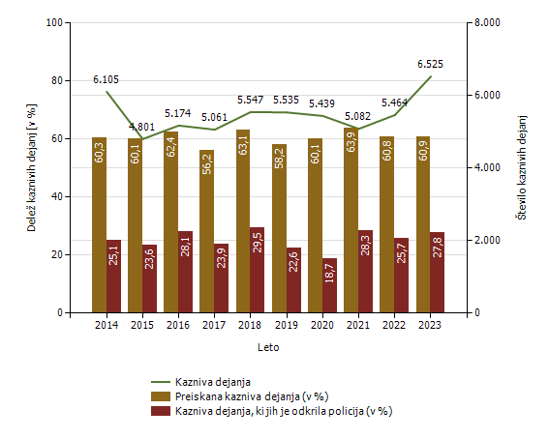

Kazniva dejanja brez pravne podlage za pregon - osnovni pregled

Osnovni pregled | Leto
Osnovni pregled | 2014 | 2015 | 2016 | 2017 | 2018 | 2019 | 2020 | 2021 | 2022 | 2023
Število kaznivih dejanj [celotna kriminaliteta] | 449 | 470 | 491 | 530 | 502 | 520 | 524 | 492 | 469 | 474
Število kaznivih dejanj splošne kriminalitete | 332 | 352 | 392 | 423 | 379 | 423 | 352 | 396 | 387 | 391
Število kaznivih dejanj gospodarske kriminalitete | 117 | 118 | 99 | 107 | 123 | 97 | 172 | 96 | 82 | 83
Število kaznivih dejanj organizirane kriminalitete | 1 | 3 | 4 | 1 | 1 | 1 | 0 | 0 | 4 | 12
Število kaznivih dejanj mladoletniške kriminalitete | 6 | 8 | 12 | 11 | 5 | 7 | 10 | 5 | 12 | 30

Delež splošne kriminalitete [v %] | 73,9 | 74,9 | 79,8 | 79,8 | 75,5 | 81,3 | 67,2 | 80,5 | 82,5 | 82,5
Delež gospodarske kriminalitete [v %] | 26,1 | 25,1 | 20,2 | 20,2 | 24,5 | 18,7 | 32,8 | 19,5 | 17,5 | 17,5
Delež organizirane kriminalitete [v %] | 0,2 | 0,6 | 0,8 | 0,2 | 0,2 | 0,2 | – | – | 0,9 | 2,5
Delež mladoletniške kriminalitete [v %] | 1,3 | 1,7 | 2,4 | 2,1 | 1,0 | 1,3 | 1,9 | 1,0 | 2,6 | 6,3

Kazniva dejanja brez pravne podlage za pregon [najpogostejših 10]

Vrsta kaznivega dejanja | Število kaznivih dejanj
Vrsta kaznivega dejanja | 2014 | 2015 | 2016 | 2017 | 2018 | 2019 | 2020 | 2021 | 2022 | 2023
Tatvina | 73 | 69 | 81 | 100 | 103 | 125 | 76 | 64 | 76 | 81
Goljufija | 32 | 25 | 26 | 19 | 21 | 24 | 28 | 40 | 33 | 39
Poškodovanje tuje stvari | 8 | 12 | 23 | 18 | 19 | 24 | 15 | 14 | 20 | 29
Zanemarjanje mladoletne osebe in surovo ravnanje | 16 | 18 | 30 | 20 | 16 | 17 | 23 | 15 | 16 | 24
Spolni napad na osebo, mlajšo od petnajst let | 13 | 12 | 20 | 15 | 8 | 14 | 8 | 22 | 18 | 24
Grožnja | 15 | 16 | 17 | 23 | 12 | 28 | 19 | 25 | 25 | 22
Zatajitev | 11 | 19 | 12 | 19 | 23 | 21 | 22 | 21 | 21 | 19
Nasilje v družini | 22 | 15 | 17 | 14 | 15 | 12 | 19 | 22 | 17 | 18
Prepovedano prehajanje meje ali ozemlja države | 8 | 4 | 6 | 26 | 3 | 5 | 2 | 2 | 7 | 15
Povzročitev prometne nesreče iz malomarnosti | – | – | – | – | – | – | – | – | 18 | 14
Druga kazniva dejanja | 251 | 280 | 259 | 276 | 282 | 250 | 312 | 267 | 218 | 189
Skupaj | 449 | 470 | 491 | 530 | 502 | 520 | 524 | 492 | 469 | 474

Kazniva dejanja, ki se preganjajo na predlog, vendar so oškodovanci od njega odstopili* [najpogostejših 10]

Vrsta kaznivega dejanjaŠtevilo kaznivih dejanj20132014201520162017201820192020202120222023Tatvina437558536441327307332258278323330Poškodovanje tuje stvari167221224218143145182134114163165Goljufija2965293224262629376051Zatajitev1126262037473228262025Grožnja2571719161110131517Kršitev nedotakljivosti stanovanja212221252917582992114Lahka telesna poškodba46758141037711Velika tatvina62130232014Nasilje v družini20100114012Izsiljevanje01110000101Druga kazniva dejanja4465614577168Skupaj683910859767593589660504492627628
* od leta 2013 dalje, po datumu zaznave

Število kaznivih dejanj po enotah

Enota dosjeja
Število kaznivih dejanj
2014201520162017201820192020202120222023PMP Dobova18214011994127–PMP Metlika415681573253–PMP Obrežje497239213204185204106366122–PP Brežice477468374348388452351469440612PP Črnomelj712440494655456447577417584508PP Dolenjske Toplice246162139234151137143177189196PP Krško680568599622623673759643631735PP Metlika198156162176247281200125139164PP Novo mesto1.7751.2831.3291.5211.4311.7211.7591.4181.6341.915PP Sevnica272239257208255235246189220272PP Šentjernej187180226185183216192190259343PP Trebnje484455436456515552538457527501PPIU PU NM––––––––76294PPP Novo mesto122330002927PU Novo mesto0100000000Sektor uniformirane policije PU Novo mesto0315300000Sektor kriminalistične policije PU Novo mesto5175798954251.083601561594604958Služba direktorja PU Novo mesto0010000000Skupaj6.1054.8015.1745.0615.5475.5355.4395.0825.4646.525
Preiskanost kaznivih dejanj, po enotah

Enota dosjeja
Enota dosjeja | 2014 | 2015 | 2016 | 2017 | 2018 | 2019 | 2020 | 2021 | 2022 | 2023
PMP Dobova | 94,4 | 100,0 | 100,0 | 100,0 | 100,0 | 77,8 | 100,0 | 100,0 | 100,0 | –
PMP Metlika | 100,0 | 100,0 | 83,3 | 100,0 | 100,0 | 71,4 | 66,7 | 100,0 | 100,0 | –
PMP Obrežje | 99,4 | 100,0 | 98,1 | 95,1 | 96,8 | 84,8 | 94,3 | 97,8 | 96,7 | –
PP Brežice | 51,2 | 69,4 | 62,8 | 52,9 | 54,4 | 56,9 | 53,8 | 62,5 | 62,3 | 56,0
PP Črnomelj | 69,9 | 50,5 | 59,5 | 63,2 | 59,2 | 54,1 | 70,0 | 72,7 | 69,5 | 70,5
PP Dolenjske Toplice | 52,4 | 50,0 | 50,4 | 42,7 | 38,4 | 37,2 | 48,3 | 63,3 | 53,4 | 39,8
PP Krško | 57,6 | 60,7 | 63,4 | 60,5 | 60,5 | 51,7 | 56,1 | 53,3 | 60,7 | 52,2
PP Metlika | 57,6 | 50,0 | 55,6 | 56,3 | 69,2 | 67,6 | 58,5 | 69,6 | 59,0 | 67,1
PP Novo mesto | 44,3 | 41,5 | 43,0 | 42,8 | 49,2 | 52,8 | 55,5 | 54,4 | 53,3 | 52,1
PP Sevnica | 64,3 | 57,7 | 59,1 | 53,8 | 52,2 | 50,6 | 57,3 | 54,0 | 59,1 | 69,1
PP Šentjernej | 48,1 | 63,9 | 59,7 | 48,6 | 50,8 | 58,8 | 50,0 | 53,2 | 53,3 | 41,4
PP Trebnje | 42,1 | 47,0 | 40,1 | 41,0 | 42,3 | 41,7 | 40,3 | 39,6 | 37,0 | 45,7
PPIU PU NM | – | – | – | – | – | – | – | – | 100,0 | 94,9
PPP Novo mesto | 100,0 | 100,0 | 100,0 | 100,0 | 100,0 | – | – | – | 100,0 | 88,9
PU Novo mesto | – | 100,0 | – | – | – | – | – | – | – | –
Sektor uniformirane policije PU Novo mesto | – | 100,0 | 100,0 | 80,0 | 100,0 | – | – | – | – | –
Sektor kriminalistične policije PU Novo mesto | 96,1 | 97,1 | 96,8 | 96,5 | 97,5 | 94,2 | 94,3 | 93,9 | 84,6 | 88,1
Služba direktorja PU Novo mesto | – | – | 100,0 | – | – | – | – | – | – | –
Skupaj | 60,3 | 60,1 | 62,4 | 56,2 | 63,1 | 58,2 | 60,1 | 63,9 | 60,8 | 60,9

Delež kaznivih dejanj, ki jih je odkrila policija, po enotah

Enota dosjeja
Enota dosjeja | 2014 | 2015 | 2016 | 2017 | 2018 | 2019 | 2020 | 2021 | 2022 | 2023
PMP Dobova | 100,0 | 100,0 | 100,0 | 100,0 | 100,0 | 100,0 | 100,0 | 100,0 | 100,0 | –
PMP Metlika | 97,6 | 100,0 | 100,0 | 100,0 | 100,0 | 100,0 | 100,0 | 100,0 | 100,0 | –
PMP Obrežje | 99,4 | 99,6 | 98,6 | 99,5 | 100,0 | 100,0 | 100,0 | 100,0 | 100,0 | –
PP Brežice | 19,9 | 21,8 | 19,8 | 15,2 | 20,4 | 21,0 | 15,4 | 31,3 | 15,9 | 13,9
PP Črnomelj | 37,8 | 14,3 | 24,3 | 48,5 | 14,0 | 13,2 | 17,3 | 36,7 | 25,9 | 13,4
PP Dolenjske Toplice | 16,3 | 7,4 | 9,4 | 7,7 | 5,3 | 8,8 | 4,2 | 14,1 | 10,6 | 3,1
PP Krško | 4,0 | 7,4 | 2,8 | 4,8 | 18,6 | 16,2 | 10,0 | 11,5 | 20,6 | 11,3
PP Metlika | 21,7 | 11,5 | 22,2 | 15,3 | 29,6 | 35,2 | 22,5 | 22,4 | 17,3 | 17,1
PP Novo mesto | 6,6 | 4,3 | 5,0 | 4,1 | 6,6 | 2,7 | 8,1 | 12,6 | 11,1 | 17,8
PP Sevnica | 12,1 | 16,3 | 26,1 | 27,4 | 32,5 | 18,3 | 19,5 | 20,1 | 26,8 | 43,8
PP Šentjernej | 3,2 | 6,1 | 3,5 | 5,9 | 5,5 | 10,6 | 4,2 | 12,6 | 17,0 | 9,0
PP Trebnje | 12,2 | 14,3 | 6,7 | 18,2 | 8,7 | 10,5 | 8,7 | 9,4 | 8,3 | 11,4
PPIU PU NM | – | – | – | – | – | – | – | – | 97,4 | 99,7
PPP Novo mesto | 100,0 | 100,0 | – | 100,0 | 33,3 | – | – | – | 100,0 | 96,3
PU Novo mesto | – | 0,0 | – | – | – | – | – | – | – | –
Sektor uniformirane policije PU Novo mesto | – | 100,0 | 100,0 | 100,0 | 100,0 | – | – | – | – | –
Sektor kriminalistične policije PU Novo mesto | 56,1 | 78,6 | 85,5 | 75,3 | 78,6 | 81,2 | 67,0 | 54,7 | 73,7 | 70,5
Služba direktorja PU Novo mesto | – | – | 0,0 | – | – | – | – | – | – | –
Skupaj | 25,1 | 23,6 | 28,1 | 23,9 | 29,5 | 22,6 | 18,7 | 28,3 | 25,7 | 27,8

Fizične osebe v kaznivih dejanjih

Fizične osebe | Leto
Fizične osebe | 2014 | 2015 | 2016 | 2017 | 2018 | 2019 | 2020 | 2021 | 2022 | 2023
Število ovadenih oseb | 2.262 | 1.847 | 1.808 | 1.884 | 1.925 | 1.988 | 1.827 | 1.947 | 1.893 | 2.135
Število oškodovanih oseb | 3.581 | 2.731 | 3.178 | 2.842 | 2.931 | 3.148 | 2.929 | 2.457 | 2.795 | 3.114

Struktura ovadenih oseb*

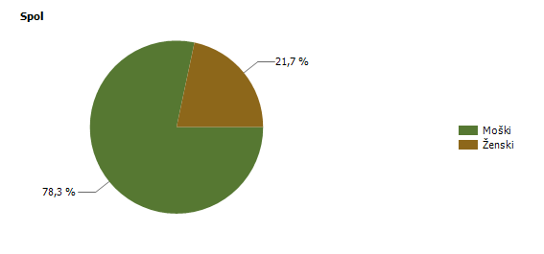 | 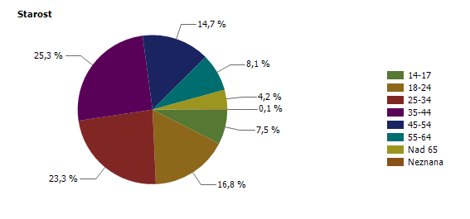
 | 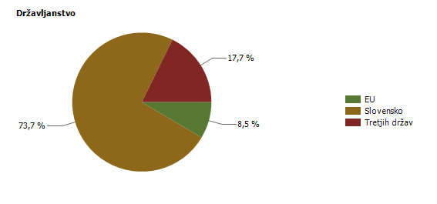
* Prikazana je struktura za leto, za katero se poroča.

Struktura oškodovanih oseb*

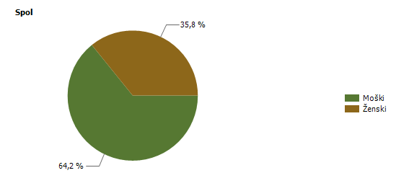 | 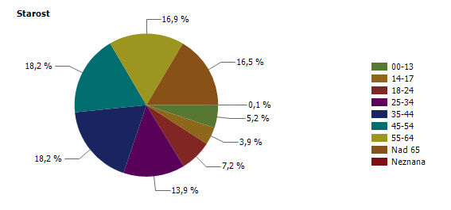
 | 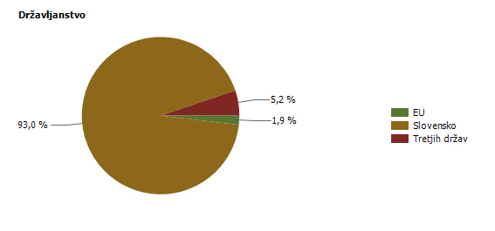
* Prikazana je struktura za leto, za katero se poroča.

Pravne osebe v kaznivih dejanjih

Pravne osebe | Leto
Pravne osebe | 2014 | 2015 | 2016 | 2017 | 2018 | 2019 | 2020 | 2021 | 2022 | 2023
Število kaznivih dejanj, obravnavanih na podlagi Zakona o odgovornosti pravnih oseb [25. člen] | 444 | 400 | 612 | 391 | 841 | 406 | 222 | 296 | 340 | 392
Število ovadenih oseb | 132 | 114 | 116 | 87 | 95 | 94 | 72 | 71 | 61 | 57
Število oškodovanih oseb | 753 | 641 | 648 | 649 | 638 | 664 | 671 | 618 | 613 | 695

Kazniva dejanja splošne kriminalitete [najpogostejših 10]

Vrsta kaznivega dejanja | Število kaznivih dejanj |  |  |  |  | Delež preiskanih kaznivih dejanj [v %]
Vrsta kaznivega dejanja | 2019 | 2020 | 2021 | 2022 | 2023 | 2019 | 2020 | 2021 | 2022 | 2023
Tatvina | 1.369 | 1.467 | 1.432 | 1.585 | 2.104 | 36,4 | 43,0 | 43,1 | 36,7 | 46,0
Velika tatvina | 933 | 927 | 572 | 608 | 699 | 15,3 | 21,9 | 20,3 | 21,9 | 17,0
Goljufija | 261 | 293 | 256 | 267 | 350 | 80,1 | 81,6 | 71,1 | 69,3 | 59,1
Poškodovanje tuje stvari | 249 | 284 | 262 | 281 | 337 | 36,1 | 31,3 | 34,0 | 32,0 | 36,8
Prepovedano prehajanje meje ali ozemlja države | 85 | 73 | 39 | 39 | 289 | 95,3 | 98,6 | 100,0 | 97,4 | 96,5
Grožnja | 232 | 333 | 256 | 293 | 284 | 97,0 | 93,1 | 89,1 | 90,4 | 95,8
Lahka telesna poškodba | 188 | 175 | 152 | 172 | 166 | 94,7 | 96,6 | 92,8 | 91,9 | 94,6
Nasilje v družini | 129 | 133 | 107 | 102 | 134 | 99,2 | 100,0 | 100,0 | 100,0 | 98,5
Zanemarjanje mladoletne osebe in surovo ravnanje | 127 | 97 | 123 | 106 | 110 | 96,9 | 95,9 | 96,7 | 96,2 | 96,4
Zatajitev | 131 | 103 | 72 | 96 | 93 | 38,9 | 51,5 | 61,1 | 46,9 | 43,0
Druga kazniva dejanja | 790 | 866 | 1.002 | 850 | 659 | 75,8 | 82,1 | 87,5 | 84,9 | 80,0
Skupaj | 4.494 | 4.751 | 4.273 | 4.399 | 5.225 | 51,7 | 56,9 | 59,9 | 55,0 | 56,1

Kazniva dejanja zoper življenje in telo

Vrsta kaznivega dejanja | Število kaznivih dejanj |  |  |  |  | Delež preiskanih kaznivih dejanj [v %]
Vrsta kaznivega dejanja | 2019 | 2020 | 2021 | 2022 | 2023 | 2019 | 2020 | 2021 | 2022 | 2023
Uboj | 2 | 5 | 0 | 4 | 2 | 100,0 | 100,0 | – | 100,0 | 100,0
Umor | 0 | 1 | 1 | 3 | 0 | – | 100,0 | 100,0 | 100,0 | –
Posebno huda telesna poškodba | 2 | 0 | 3 | 0 | 0 | 100,0 | – | 66,7 | – | –
Huda telesna poškodba | 16 | 7 | 14 | 10 | 19 | 100,0 | 100,0 | 100,0 | 100,0 | 89,5
Lahka telesna poškodba | 188 | 175 | 152 | 172 | 166 | 94,7 | 96,6 | 92,8 | 91,9 | 94,6
Druga kazniva dejanja | 5 | 5 | 2 | 4 | 2 | 100,0 | 80,0 | 50,0 | 100,0 | 100,0
Skupaj | 213 | 193 | 172 | 193 | 189 | 95,3 | 96,4 | 92,4 | 92,7 | 94,2

Umori in uboji - brez pravne podlage za pregon*

Vrsta kaznivega dejanjaŠtevilo kaznivih dejanj201420172019202120222023Uboj000001Umor111113Skupaj111114
* Ni podlage za podajo kaznivega dejanja, kar vključuje tudi smrt storilca pred podajo kazenske ovadbe.

Kazniva dejanja zoper spolno nedotakljivost

Vrsta kaznivega dejanja | Število kaznivih dejanj |  |  |  |  | Delež preiskanih kaznivih dejanj [v %]
Vrsta kaznivega dejanja | 2019 | 2020 | 2021 | 2022 | 2023 | 2019 | 2020 | 2021 | 2022 | 2023
Posilstvo | 6 | 8 | 8 | 5 | 2 | 100,0 | 87,5 | 100,0 | 100,0 | 100,0
Spolno nasilje | 5 | 7 | 5 | 6 | 3 | 100,0 | 85,7 | 100,0 | 100,0 | 100,0
Kršitev spolne nedotakljivosti z zlorabo položaja | 0 | 0 | 1 | 11 | 1 | – | – | 100,0 | 100,0 | 100,0
Spolni napad na osebo, mlajšo od petnajst let | 25 | 17 | 15 | 20 | 14 | 96,0 | 100,0 | 93,3 | 85,0 | 78,6
Prikazovanje, izdelava, posest in posredovanje pornografskega gradiva | 6 | 5 | 12 | 10 | 16 | 83,3 | 80,0 | 50,0 | 80,0 | 87,5
Druga kazniva dejanja | 1 | 1 | 2 | 2 | 1 | 0,0 | 100,0 | 100,0 | 100,0 | 100,0
Skupaj | 43 | 38 | 43 | 54 | 37 | 93,0 | 92,1 | 83,7 | 90,7 | 86,5

Kazniva dejanja zoper zakonsko zvezo, družino in otroke

Vrsta kaznivega dejanja | Število kaznivih dejanj |  |  |  |  | Delež preiskanih kaznivih dejanj [v %]
Vrsta kaznivega dejanja | 2019 | 2020 | 2021 | 2022 | 2023 | 2019 | 2020 | 2021 | 2022 | 2023
Odvzem mladoletne osebe | 18 | 60 | 36 | 33 | 30 | 94,4 | 96,7 | 100,0 | 100,0 | 100,0
Nasilje v družini | 129 | 133 | 107 | 102 | 134 | 99,2 | 100,0 | 100,0 | 100,0 | 98,5
Zanemarjanje mladoletne osebe in surovo ravnanje | 127 | 97 | 123 | 106 | 110 | 96,9 | 95,9 | 96,7 | 96,2 | 96,4
Neplačevanje preživnine | 11 | 11 | 93 | 114 | 10 | 81,8 | 100,0 | 100,0 | 100,0 | 100,0
Druga kazniva dejanja | 1 | 0 | 1 | 0 | 1 | 100,0 | – | 0,0 | – | 100,0
Skupaj | 286 | 301 | 360 | 355 | 285 | 97,2 | 98,0 | 98,6 | 98,9 | 97,9

Kazniva dejanja zoper premoženje

Vrsta kaznivega dejanja | Število kaznivih dejanj |  |  |  |  | Delež preiskanih kaznivih dejanj [v %]
Vrsta kaznivega dejanja | 2019 | 2020 | 2021 | 2022 | 2023 | 2019 | 2020 | 2021 | 2022 | 2023
Poškodovanje tuje stvari | 249 | 284 | 262 | 281 | 337 | 36,1 | 31,3 | 34,0 | 32,0 | 36,8
Velika tatvina | 933 | 927 | 572 | 608 | 699 | 15,3 | 21,9 | 20,3 | 21,9 | 17,0
Tatvina | 1.369 | 1.467 | 1.432 | 1.585 | 2.104 | 36,4 | 43,0 | 43,1 | 36,7 | 46,0
Rop | 15 | 8 | 10 | 7 | 11 | 86,7 | 62,5 | 50,0 | 85,7 | 63,6
Roparska tatvina | 9 | 14 | 2 | 14 | 11 | 55,6 | 78,6 | 100,0 | 78,6 | 72,7
Zatajitev | 131 | 103 | 72 | 96 | 93 | 38,9 | 51,5 | 61,1 | 46,9 | 43,0
Goljufija | 261 | 293 | 256 | 267 | 350 | 80,1 | 81,6 | 71,1 | 69,3 | 59,1
Požig | 16 | 10 | 4 | 7 | 8 | 25,0 | 40,0 | 25,0 | 28,6 | 12,5
Druga kazniva dejanja | 85 | 87 | 59 | 53 | 56 | 69,4 | 69,0 | 47,5 | 58,5 | 67,9
Skupaj | 3.068 | 3.193 | 2.669 | 2.918 | 3.669 | 34,9 | 40,6 | 40,6 | 37,1 | 41,2

Iskana in najdena vozila

Vrsta kaznivega dejanja | Število iskanih vozil |  |  |  |  | Število najdenih vozil
Vrsta kaznivega dejanja | 2019 | 2020 | 2021 | 2022 | 2023 | 2019 | 2020 | 2021 | 2022 | 2023
Kolo z motorjem | 1 | 6 | 5 | 3 | 13 | 0 | 3 | 2 | 2 | 3
Kombinirano vozilo | 0 | 1 | 0 | 0 | 0 | 0 | 0 | 0 | 0 | 0
Lahki priklopnik | 1 | 1 | 0 | 0 | 2 | 0 | 0 | 0 | 0 | 0
Motorno kolo | 2 | 0 | 0 | 1 | 6 | 0 | 0 | 0 | 0 | 2
Osebni avtomobil | 28 | 16 | 19 | 16 | 14 | 21 | 12 | 11 | 8 | 5
Priklopno vozilo | 0 | 0 | 2 | 0 | 1 | 0 | 0 | 1 | 0 | 0
Tovorni specialni | 0 | 1 | 0 | 0 | 0 | 0 | 0 | 0 | 0 | 0
Tovorno vozilo | 2 | 0 | 7 | 0 | 3 | 1 | 0 | 7 | 0 | 1
Vlečno vozilo | 0 | 0 | 2 | 0 | 0 | 0 | 0 | 2 | 0 | 0
Ostalo | 0 | 0 | 0 | 2 | 0 | 0 | 0 | 0 | 2 | 0
Skupaj | 34 | 25 | 35 | 22 | 39 | 22 | 15 | 23 | 12 | 11

Kazniva dejanja gospodarske kriminalitete

Vrsta kaznivega dejanja | Število kaznivih dejanj |  |  |  |  | Materialna škoda [v 1.000 EUR]
Vrsta kaznivega dejanja | 2019 | 2020 | 2021 | 2022 | 2023 | 2019 | 2020 | 2021 | 2022 | 2023
Ponareditev ali uničenje poslovnih listin | 257 | 105 | 204 | 130 | 159 | 0 | 0 | 0 | 0 | 0
Goljufija | 39 | 35 | 77 | 31 | 154 | 517 | 1.762 | 1.854 | 835 | 2.662
Poslovna goljufija | 51 | 39 | 30 | 27 | 149 | 1.280 | 1.174 | 201 | 382 | 1.865
Zloraba negotovinskega plačilnega sredstva | 0 | 4 | 1 | 202 | 112 | 0 | 2 | 2 | 21 | 75
Poneverba in neupravičena uporaba tujega premoženja | 37 | 101 | 16 | 23 | 78 | 311 | 11 | 125 | 274 | 95
Zloraba uradnega položaja ali uradnih pravic | 1 | 13 | 6 | 61 | 58 | 0 | 1 | 210 | 27 | 0
Uporaba ponarejenega negotovinskega plačilnega sredstva | 25 | 13 | 34 | 14 | 45 | 18 | 5 | 33 | 19 | 112
Ponarejanje denarja | 77 | 59 | 24 | 48 | 42 | 5 | 2 | 1 | 2 | 2
Kršitev temeljnih pravic delavcev | 268 | 122 | 116 | 180 | 13 | 600 | 238 | 724 | 256 | 215
Pranje denarja | 7 | 7 | 3 | 21 | 11 | 0 | 254 | 0 | 28 | 0
Davčna zatajitev | 21 | 15 | 15 | 12 | 6 | 3.611 | 2.617 | 1.755 | 1.571 | 571
Zloraba položaja ali zaupanja pri gospodarski dejavnosti | 8 | 12 | 4 | 16 | 5 | 411 | 4.901 | 326 | 501 | 863
Oškodovanje upnikov | 8 | 3 | 9 | 5 | 3 | 2.711 | 362 | 1.319 | 187 | 4.736
Oškodovanje upnikov z goljufijo ali nevestnim poslovanjem | 0 | 0 | 0 | 1 | 1 | 0 | 0 | 0 | 150 | 144
Goljufija na škodo Evropske unije | 1 | 1 | 0 | 1 | 1 | 0 | 40 | 0 | 13 | 566
Druga kazniva dejanja | 241 | 159 | 270 | 293 | 463 | 1.543 | 2.439 | 489 | 347 | 1.055
Skupaj | 1.041 | 688 | 809 | 1.065 | 1.300 | 11.007 | 13.808 | 7.039 | 4.611 | 12.960

Druga kazniva dejanja gospodarske kriminalitete po številu [najpogostejših 10]

Vrsta kaznivega dejanja | Število kaznivih dejanj
Vrsta kaznivega dejanja | 2014 | 2015 | 2016 | 2017 | 2018 | 2019 | 2020 | 2021 | 2022 | 2023
Overitev lažne vsebine | 1 | 1 | 39 | 119 | 286 | 131 | 20 | 61 | 45 | 195
Ponarejanje listin | 15 | 13 | 10 | 79 | 23 | 36 | 56 | 109 | 168 | 163
Zloraba osebnih podatkov | 13 | 12 | 9 | 4 | 17 | 19 | 22 | 29 | 11 | 17
Napad na informacijski sistem | 4 | 3 | 19 | 12 | 14 | 14 | 22 | 14 | 12 | 15
Zloraba izvršbe | 2 | 1 | 0 | 1 | 0 | 0 | 2 | 2 | 0 | 13
Ponarejanje in uporaba ponarejenih vrednotnic ali vrednostnih papirjev | 206 | 29 | 0 | 1 | 0 | 1 | 1 | 0 | 0 | 8
Ponareditev ali uničenje uradne listine, knjige, spisa ali arhivskega gradiva | 9 | 1 | 1 | 1 | 0 | 0 | 0 | 0 | 0 | 7
Sprejemanje koristi za nezakonito posredovanje | 0 | 0 | 1 | 0 | 0 | 0 | 0 | 8 | 5 | 7
Preslepitev pri pridobitvi in uporabi posojila ali ugodnosti | 0 | 3 | 0 | 0 | 3 | 0 | 0 | 1 | 25 | 6
Dajanje daril za nezakonito posredovanje | 0 | 0 | 1 | 0 | 1 | 0 | 0 | 7 | 1 | 6

Druga kazniva dejanja gospodarske kriminalitete po materialni škodi [najpogostejših 10]

Vrsta kaznivega dejanja | Materialna škoda [v 1.000 EUR]
Vrsta kaznivega dejanja | 2014 | 2015 | 2016 | 2017 | 2018 | 2019 | 2020 | 2021 | 2022 | 2023
Preslepitev pri pridobitvi in uporabi posojila ali ugodnosti | 0 | 281 | 0 | 0 | 56 | 0 | 0 | 22 | 282 | 846
Napad na informacijski sistem | 0 | 0 | 14 | 73 | 444 | 112 | 525 | 17 | 37 | 118
Kršitev materialnih avtorskih pravic | 0 | 0 | 0 | 0 | 0 | 0 | 220 | 0 | 0 | 77
Zaposlovanje na črno | 6 | 0 | 9 | 7 | 0 | 3 | 0 | 0 | 3 | 7
Zatajitev | 11 | 55 | 0 | 8 | 1 | 309 | 481 | 301 | 5 | 2
Zloraba izvršbe | 0 | 0 | 0 | 0 | 0 | 0 | 12 | 5 | 0 | 2
Zloraba osebnih podatkov | 0 | 1 | 1 | 50 | 1 | 6 | 8 | 4 | 3 | 1
Tatvina | 0 | 3 | 10 | 7 | 7 | 10 | 5 | 1 | 8 | 1
Velika tatvina | 3 | 132 | 2 | 10 | 52 | 8 | 33 | 29 | 1 | 1
Sprejemanje koristi za nezakonito posredovanje | 0 | 0 | 0 | 0 | 0 | 0 | 0 | 0 | 0 | 0

Zaključene finančne preiskave po Zakonu o kazenskem postopku*

Zaključene finančne preiskave po ZKPLeto2014201520162017201820192020202120222023Število finančnih preiskav19211922222234332924Število pravnih oseb, ki so bile obravnavane v finančnih preiskavah1518101417911171910Število fizičnih oseb, ki so bile obravnavane v finančnih preiskavah29403428413645356729Višina premoženjske koristi [v 1.000 EUR]7.24810.6366.0529.3796.8333.37613.0076.0274.0203.469Višina škode [v 1.000 EUR]3.8536.9635.6529.6216.4553.54514.3294.0393.3972.940Število podanih pobud84475513111012Število pravnih oseb, zoper katere je bila podana pobuda7736734664Število fizičnih oseb, zoper katere je bila podana pobuda94510791583210Število poročil16181616171821232213
* Podatki se zbirajo od leta 2014.

Kazniva dejanja korupcijske kriminalitete

Vrsta kaznivega dejanja | Število kaznivih dejanj
Vrsta kaznivega dejanja | 2014 | 2015 | 2016 | 2017 | 2018 | 2019 | 2020 | 2021 | 2022 | 2023
Kršitev proste odločitve volivcev | 0 | 0 | 0 | 0 | 0 | 0 | 0 | 0 | 0 | 0
Sprejemanje podkupnine pri volitvah | 0 | 0 | 0 | 0 | 0 | 0 | 0 | 0 | 0 | 0
Nedovoljeno sprejemanje daril | 0 | 0 | 0 | 0 | 0 | 0 | 2 | 0 | 0 | 0
Nedovoljeno dajanje daril | 0 | 0 | 0 | 0 | 0 | 0 | 2 | 0 | 0 | 0
Jemanje podkupnine | 0 | 0 | 1 | 0 | 0 | 0 | 0 | 0 | 2 | 1
Dajanje podkupnine | 0 | 0 | 2 | 0 | 0 | 0 | 0 | 0 | 8 | 5
Sprejemanje koristi za nezakonito posredovanje | 0 | 0 | 1 | 0 | 0 | 0 | 0 | 8 | 5 | 7
Dajanje daril za nezakonito posredovanje | 0 | 0 | 1 | 0 | 1 | 0 | 0 | 7 | 1 | 6
Skupaj | 0 | 0 | 5 | 0 | 1 | 0 | 4 | 15 | 16 | 19
Kazniva dejanja z elementi korupcije [vsaj ena kriminalistična označba 244K ali 261K] | 2 | 1 | 0 | 8 | 6 | 0 | 4 | 3 | 60 | 55

Kazniva dejanja organizirane kriminalitete [najpogostejših 10]

Vrsta kaznivega dejanja | Število kaznivih dejanj |  |  |  |  | Delež preiskanih kaznivih dejanj [v %]
Vrsta kaznivega dejanja | 2019 | 2020 | 2021 | 2022 | 2023 | 2019 | 2020 | 2021 | 2022 | 2023
Prepovedano prehajanje meje ali ozemlja države | 28 | 38 | 7 | 38 | 284 | 96,4 | 97,4 | 100,0 | 97,4 | 96,5
Ponarejanje listin | 1 | 1 | 0 | 0 | 12 | 100,0 | 100,0 | – | – | 83,3
Neupravičena proizvodnja in promet s prepovedanimi drogami, nedovoljenimi snovmi in postopki v šport | 0 | 0 | 18 | 0 | 34 | – | – | 100,0 | – | 100,0
Izsiljevanje | 0 | 3 | 0 | 1 | 2 | – | 100,0 | – | 100,0 | 100,0
Prikrivanje | 0 | 0 | 0 | 0 | 1 | – | – | – | – | 100,0
Tatvina | 0 | 0 | 0 | 0 | 1 | – | – | – | – | 100,0
Druga kazniva dejanja | 8 | 8 | 2 | 1 | 0 | 100,0 | 37,5 | 100,0 | 100,0 | –
Skupaj | 37 | 50 | 27 | 40 | 334 | 97,3 | 88,0 | 100,0 | 97,5 | 96,4

Kazniva dejanja mladoletniške kriminalitete [najpogostejših 10]

Vrsta kaznivega dejanja | Število kaznivih dejanj |  |  |  |  | Delež preiskanih kaznivih dejanj [v %]
Vrsta kaznivega dejanja | 2019 | 2020 | 2021 | 2022 | 2023 | 2019 | 2020 | 2021 | 2022 | 2023
Tatvina | 102 | 136 | 96 | 75 | 185 | 99,0 | 99,3 | 97,9 | 98,7 | 97,8
Velika tatvina | 47 | 45 | 18 | 18 | 49 | 95,7 | 100,0 | 100,0 | 100,0 | 100,0
Poškodovanje tuje stvari | 18 | 16 | 21 | 7 | 39 | 100,0 | 100,0 | 100,0 | 100,0 | 97,4
Grožnja | 6 | 7 | 15 | 19 | 32 | 100,0 | 100,0 | 100,0 | 100,0 | 100,0
Nasilništvo | 5 | 9 | 3 | 9 | 18 | 100,0 | 100,0 | 100,0 | 100,0 | 100,0
Lahka telesna poškodba | 14 | 13 | 12 | 22 | 15 | 100,0 | 100,0 | 100,0 | 100,0 | 100,0
Prikazovanje, izdelava, posest in posredovanje pornografskega gradiva | 1 | 1 | 2 | 1 | 10 | 100,0 | 100,0 | 100,0 | 100,0 | 100,0
Zloraba negotovinskega plačilnega sredstva | 0 | 0 | 0 | 2 | 7 | – | – | – | 100,0 | 100,0
Spolni napad na osebo, mlajšo od petnajst let | 2 | 3 | 1 | 1 | 5 | 100,0 | 100,0 | 100,0 | 100,0 | 100,0
Napad na uradno osebo, ko opravlja naloge varnosti | 0 | 1 | 0 | 0 | 5 | – | 100,0 | – | – | 100,0
Druga kazniva dejanja | 37 | 41 | 61 | 36 | 40 | 100,0 | 100,0 | 98,4 | 100,0 | 100,0
Skupaj | 232 | 272 | 229 | 190 | 405 | 98,7 | 99,6 | 98,7 | 99,5 | 98,8

Kazniva dejanja računalniške kriminalitete

Vrsta kaznivega dejanja | Število kaznivih dejanj |  |  |  |  | Delež preiskanih kaznivih dejanj [v %]
Vrsta kaznivega dejanja | 2019 | 2020 | 2021 | 2022 | 2023 | 2019 | 2020 | 2021 | 2022 | 2023
Izdelovanje in pridobivanje orožja in pripomočkov, namenjenih za kaznivo dejanje | 1 | 0 | 0 | 0 | 0 | 100,0 | – | – | – | –
Kršitev materialnih avtorskih pravic | 0 | 1 | 0 | 0 | 1 | – | 100,0 | – | – | 100,0
Napad na informacijski sistem | 14 | 22 | 14 | 12 | 15 | 7,1 | 18,2 | 35,7 | 8,3 | 6,7
Zloraba informacijskega sistema | 0 | 0 | 1 | 0 | 0 | – | – | 0,0 | – | –
Zloraba osebnih podatkov | 1 | 0 | 0 | 0 | 0 | 100,0 | – | – | – | –
Skupaj | 16 | 23 | 15 | 12 | 16 | 18,8 | 21,7 | 33,3 | 8,3 | 12,5

Zloraba prepovedanih drog

Vrsta kaznivega dejanja | Število kaznivih dejanj |  |  |  |  | Delež preiskanih kaznivih dejanj [v %]
Vrsta kaznivega dejanja | 2019 | 2020 | 2021 | 2022 | 2023 | 2019 | 2020 | 2021 | 2022 | 2023
Neupravičena proizvodnja in promet s prepovedanimi drogami, nedovoljenimi snovmi in postopki v šport | 37 | 156 | 74 | 38 | 67 | 70,3 | 94,2 | 87,8 | 89,5 | 94,0
Omogočanje uživanja ali uporabe prepovedanih drog ali nedovoljenih snovi ali postopkov v športu | 3 | 8 | 2 | 2 | 6 | 100,0 | 62,5 | 100,0 | 100,0 | 83,3
Skupaj | 40 | 164 | 76 | 40 | 73 | 72,5 | 92,7 | 88,2 | 90,0 | 93,2

Kazniva dejanja povezana z orožjem

Vrsta kaznivega dejanja | Število kaznivih dejanj |  |  |  |  | Delež preiskanih kaznivih dejanj [v %]
Vrsta kaznivega dejanja | 2019 | 2020 | 2021 | 2022 | 2023 | 2019 | 2020 | 2021 | 2022 | 2023
Nedovoljena proizvodnja in promet orožja ali eksploziva | 12 | 18 | 9 | 10 | 10 | 100,0 | 100,0 | 88,9 | 100,0 | 90,0
Skupaj | 12 | 18 | 9 | 10 | 10 | 100,0 | 100,0 | 88,9 | 100,0 | 90,0

Zloraba prostitucije in trgovine z ljudmi

Vrsta kaznivega dejanja | Število kaznivih dejanj |  | Delež preiskanih kaznivih dejanj [v %]
Vrsta kaznivega dejanja | 2019 | 2022 | 2019 | 2022
Trgovina z ljudmi | 1 | 2 | 100,0 | 100,0
Skupaj | 1 | 2 | 100,0 | 100,0

Oblike ogrožanja varnosti

Vrsta kaznivega dejanja | Število kaznivih dejanj |  |  |  |  | Delež preiskanih kaznivih dejanj [v %]
Vrsta kaznivega dejanja | 2019 | 2020 | 2021 | 2022 | 2023 | 2019 | 2020 | 2021 | 2022 | 2023
Grožnja | 232 | 333 | 256 | 293 | 284 | 97,0 | 93,1 | 89,1 | 90,4 | 95,8
Izsiljevanje | 29 | 32 | 28 | 21 | 23 | 65,5 | 56,3 | 35,7 | 42,9 | 56,5
Povzročitev splošne nevarnosti | 25 | 49 | 24 | 25 | 21 | 68,0 | 55,1 | 83,3 | 72,0 | 52,4
Protipraven odvzem prostosti | 3 | 3 | 1 | 0 | 6 | 100,0 | 100,0 | 100,0 | – | 100,0
Samovoljnost | 1 | 1 | 1 | 3 | 1 | 100,0 | 0,0 | 100,0 | 66,7 | 100,0
Ugrabitev | 2 | 1 | 0 | 0 | 0 | 100,0 | 100,0 | – | – | –
Skupaj | 292 | 419 | 310 | 342 | 335 | 91,4 | 85,7 | 83,9 | 86,0 | 90,4

Druge oblike kriminalitete

Vrsta kaznivega dejanja | Število kaznivih dejanj |  |  |  |  | Delež preiskanih kaznivih dejanj [v %]
Vrsta kaznivega dejanja | 2019 | 2020 | 2021 | 2022 | 2023 | 2019 | 2020 | 2021 | 2022 | 2023
Ponarejanje denarja | 95 | 69 | 29 | 54 | 53 | 3,2 | 2,9 | 10,3 | 11,1 | 15,1
Prepovedano prehajanje meje ali ozemlja države | 85 | 73 | 39 | 39 | 289 | 95,3 | 98,6 | 100,0 | 97,4 | 96,5
Tihotapstvo | 1 | 0 | 0 | 1 | 0 | 100,0 | – | – | 100,0 | –
Skupaj | 181 | 142 | 68 | 94 | 342 | 47,0 | 52,1 | 61,8 | 47,9 | 83,9

Zaključni dokumenti obravnavanih kaznivih dejanj

Vrsta zaključnega dokumenta
Vrsta zaključnega dokumenta | 2014 | 2015 | 2016 | 2017 | 2018 | 2019 | 2020 | 2021 | 2022 | 2023
Kazenska ovadba | 2.560 | 2.022 | 2.242 | 2.377 | 2.402 | 2.681 | 2.584 | 2.347 | 2.284 | 2.627
Poročilo v dopolnitev kazenske ovadbe [148/9 ZKP] | 2.672 | 1.867 | 1.758 | 1.592 | 1.876 | 2.115 | 2.293 | 1.990 | 2.053 | 2.628
Poročilo o dejanjih brez pravne podlage za pregon [148/7 ZKP; 148/10 ZKP-E] | 578 | 582 | 602 | 598 | 605 | 604 | 537 | 573 | 577 | 565
Kazenska ovadba – skrajšan postopek* | 2.135 | 1.596 | 1.581 | 1.941 | 2.007 | 2.188 | 1.934 | 1.940 | 2.357 | 2.878

* Gre za kazenske ovadbe zoper znane storilce za bagatelna kazniva dejanja, in sicer za:
− tatvine po drugem odstavku 204. člena KZ-1, če višina vrednosti ukradene stvari ne presega 200 evrov,
− zatajitve po drugem in petem odstavku 208. člena KZ-1, če vrednost zatajene stvari ne presega 200 evrov,
− goljufije po petem odstavku 211. člena KZ-1, če povzročena premoženjska škoda ne presega 200 evrov,
− poškodovanje tuje stvari po prvem odstavku 220. člena KZ-1, če povzročena škoda ne presega 500 evrov, in
− kazensko ovadbo zoper neznanega storilca za kazniva dejanja, za katera je kot glavna kazen predpisana denarna kazen ali kazen zapora do treh let.

Preiskovalna dejanja pri preiskovanju kaznivih dejanj

Vrsta dejanja | Število dejanj
Vrsta dejanja | 2014 | 2015 | 2016 | 2017 | 2018 | 2019 | 2020 | 2021 | 2022 | 2023
Število ogledov kraja kaznivega dejanja | 1.805 | 1.459 | 1.567 | 1.735 | 1.696 | 1.808 | 1.615 | 1.217 | 1.581 | 1.891
Število hišnih preiskav | 269 | 211 | 230 | 193 | 185 | 238 | 201 | 199 | 237 | 186
Število osebnih preiskav | 14 | 11 | 7 | 12 | 12 | 13 | 12 | 3 | 7 | 7
Število zasegov predmetov | 1.625 | 1.190 | 1.262 | 1.240 | 1.175 | 1.397 | 1.262 | 1.487 | 1.224 | 1.407
Število policijskih zaslišanj | 59 | 68 | 47 | 47 | 97 | 66 | 77 | 77 | 95 | 98

Zasežene prepovedane droge za vsa kazniva ravnanja

Vrsta prepovedane droge
Merska20192020202120222023AmfetaminGrami9,921,814.610,70,315,2Mililitri0,050,00,00,00,0Tablete0,00,00,016,00,0BenzodiazepiniGrami0,017,578,43,11,8Tablete314,03.750,0992,02.142,0105,0EkstaziGrami0,02,30,00,01,2Tablete7,045,00,00,0107,0HeroinGrami18.842,91,52.596,617,897,2Mililitri0,00,00,00,020,8KokainGrami1,713,51.189,611,2107,5Mililitri0,20,00,00,00,0Konoplja - rastlinaGrami0,00,00,00,10,0Kosi105,0302,2451,6666,18.075,2Konoplja - rastlina [marihuana]Grami276.534,4138.020,2103.217,731.929,1117.322,7Konoplja - smola [hašiš]Grami3,40,67,60,90,5Mililitri0,00,013,25,50,0Konoplja ekstraktiGrami0,00,00,0176,50,0Mililitri0,06,638,00,00,0LSDKosi0,01,00,00,00,0MetadonMililitri0,00,01,530,00,0MetamfetaminGrami0,00,0337,00,00,6Mililitri0,00,00,00,00,6Tablete0,00,00,00,01,3MorfinGrami0,02,00,20,00,0Nedovoljene snovi v športuMililitri30,0259,00,00,00,0Tablete300,011.995,0286,00,00,0Ostale droge, ki se lahko uporabljajo v mediciniGrami0,00,011,40,02,9Tablete951,01.206,0217,0353,011,0Ostale droge, ki se ne uporab. v mediciniGrami149,70,20,00,013,8Mililitri0,00,00,00,041,0Tablete4,00,00,00,00,0Sintetični kanabinoidiGrami16,13,422,826,019,5Sintetični katinoniGrami0,011,00,00,00,0
Količina oziroma število

enota

Zasežene prepovedane droge za kazniva dejanja organizirane kriminalitete

Vrsta prepovedane droge
Merska enota202020212023AmfetaminGrami0,012.711,50,0HeroinGrami0,02.585,80,0KokainGrami0,01.132,50,0Konoplja - rastlinaKosi0,083,0281,0Konoplja - rastlina [marihuana]Grami2,3873,246.320,0MetamfetaminGrami0,0314,30,0
Količina oziroma število

Razpisani ukrepi

Vrsta ukrepa
Število ukrepov
2014201520162017201820192020202120222023Ukrep na predlog sodišča zaradi neplačane globe [nad 300 EUR] za privedbo na prestajanje uklonilnega zapora54000000000Ukrep na predlog sodišča zaradi izmikanja postopku [trajna odredba in tiralica]1215774103827359647371Ukrep na predlog sodišča zaradi neznanega naslova bivanja in neuspešnega vročanja sodne pošte80777381906352888974Ukrep zaradi pobega gojenca iz Prevzgojnega doma Radeče0000000000Ukrep zaradi pobega iz zapora5354582657Evropski nalog za prijetje in predajo1000110001Mednarodna tiralica, razpisana na predlog sodišča1000000000Mednarodna tiralica na prošnjo tujega organa0000000000Iskanje, ki ga razpiše policija, zaradi kaznivega dejanja341520252216617811Ukrep zaradi pobega gojenca iz vzgojnega zavoda000120348615Iskanje pogrešanega otroka in mladoletnika85722352837342925Iskanje pogrešane odrasle osebe2611131213167151912Razglas za identifikacijo najdenega trupla0000000024Hišni pripor0241200002Hišni zapor3140000000Ukrep prikrite in namenske kontrole1101300000Ukrep zavrnitve vstopa v Slovenijo192537303474765665138Ukrep fotokopiranja listine0000000000Drugi razpisi v tiraličnem registru10000111426

Zadetki preverjanj podatkov o iskanih osebah in predmetih v schengenskem informacijskem sistemu

Prikaz podatkov za število zadetkov v tujini je samo na ravni Policije.
Vrsta zadetka
Vrsta zadetka | 2019 | 2020 | 2021 | 2022 | 2023
Oseba, iskana zaradi izročitve ali predaje | 32 | 21 | 20 | 26 | 4
Tujec, za katerega je razpisana zavrnitev vstopa ali prepoved bivanja | 732 | 524 | 551 | 519 | 216
Odrasla oseba, ki je pogrešana ali potrebuje začasno policijsko zaščito | 25 | 19 | 18 | 33 | 6
Mladoletna oseba, ki je pogrešana ali potrebuje začasno policijsko zaščito | 31 | 38 | 17 | 45 | 16
Priča ali obdolženec, ki se mora zaradi kazenskega postopka zglasiti na sodišču, ali obsojenec, ki mu je treba vročiti sodbo ali vabilo za prestajanje zaporne kazni | 1.151 | 695 | 553 | 535 | 24
Oseba, za katero so podatki vneseni zaradi prikrite kontrole | 765 | 430 | 351 | 303 | 24
Vozilo, za katerega so podatki vneseni zaradi prikrite kontrole | 16 | 11 | 12 | 3 | 2
Oseba, za katero so podatki vneseni zaradi namenske kontrole | 246 | 174 | 155 | 187 | 9
Vozilo, za katerega so podatki vneseni zaradi namenske kontrole | 3 | 2 | 3 | 2 | 0
Prikrita kontrola iz razlogov državne varnosti | 89 | 45 | 109 | 106 | 1
Registrska tablica, iskana zaradi zasega ali zagotovitve dokazov v kazenskem postopku | 3 | 10 | 6 | 4 | 2
Vozilo, iskano zaradi zasega ali zagotovitve dokazov v kazenskem postopku | 10 | 12 | 4 | 4 | 4
Izgubljeno, ukradeno ali nezakonito prisvojeno vozilo | 45 | 26 | 22 | 23 | 8
Listina, iskana zaradi zasega ali zagotovitve dokazov v kazenskem postopku | 537 | 304 | 310 | 332 | 6
Bankovec, iskan zaradi zasega ali zagotovitve dokazov v kazenskem postopku | 0 | 0 | 0 | 0 | 1
Orožje, iskano zaradi zasega ali zagotovitve dokazov v kazenskem postopku | 1 | 3 | 0 | 0 | 2
Industrijska oprema, iskana zaradi zasega ali zagotovitve dokazov v kazenskem postopku | 0 | 0 | 0 | 0 | 1
Plovila, iskana zaradi zasega ali zagotovitve dokazov v kazenskem postopku | 0 | 0 | 0 | 0 | 0
Izvenkrmni motorji, iskani zaradi zasega ali zagotovitve dokazov v kazenskem postopku | 0 | 0 | 0 | 0 | 0
Skupaj | 3.686 | 2.314 | 2.131 | 2.122 | 326

VZDRŽEVANJE JAVNEGA REDA IN ZAGOTAVLJANJE SPLOŠNE VARNOSTI LJUDI IN PREMOŽENJA

PU Novo mesto
Število kršitev predpisov o javnem redu

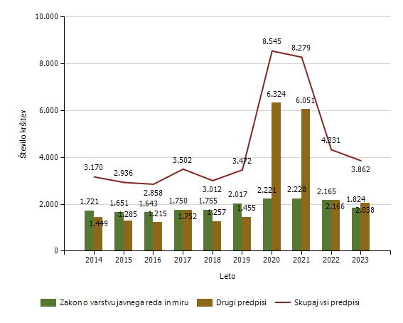

Število kršitev drugih predpisov o javnem redu [najpogostejših 5]

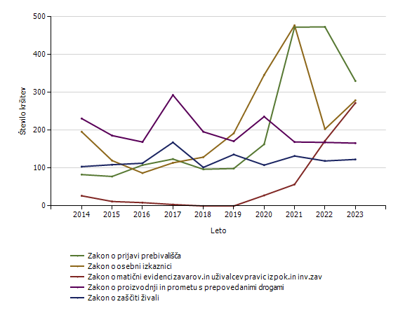
Število kršitev drugih predpisov o javnem redu [najpogostejših 10]

Predpis | Število kršitev
Predpis | 2014 | 2015 | 2016 | 2017 | 2018 | 2019 | 2020 | 2021 | 2022 | 2023
Zakon o prijavi prebivališča | 83 | 78 | 108 | 124 | 97 | 99 | 163 | 472 | 473 | 330
Zakon o osebni izkaznici | 196 | 120 | 87 | 114 | 129 | 192 | 346 | 477 | 203 | 279
Zakon o matični evidenci zavarovancev in uživalcev pravic iz pokojninskega in invalidskega zavarovanja | 27 | 12 | 9 | 4 | 0 | 0 | 28 | 57 | 172 | 272
Zakon o proizvodnji in prometu s prepovedanimi drogami | 231 | 186 | 169 | 293 | 196 | 171 | 236 | 169 | 168 | 166
Zakon o zaščiti živali | 104 | 109 | 113 | 168 | 102 | 136 | 108 | 132 | 119 | 123
Zakon o preprečevanju dela in zaposlitve na črno | 243 | 182 | 172 | 207 | 147 | 119 | 228 | 294 | 162 | 108
Uredba o odpadkih | 30 | 29 | 19 | 21 | 24 | 36 | 42 | 129 | 133 | 90
Zakon o omejevanju uporabe tobačnih in povezanih izdelkov | 13 | 4 | 2 | 187 | 103 | 110 | 110 | 123 | 78 | 81
Zakon o javnih zbiranjih | 89 | 84 | 109 | 102 | 82 | 79 | 30 | 49 | 81 | 68
Zakon o nalogah in pooblastilih policije | 20 | 31 | 24 | 38 | 40 | 69 | 39 | 24 | 43 | 66
Drugi predpisi | 413 | 450 | 403 | 494 | 337 | 444 | 4.994 | 4.125 | 534 | 455
Skupaj | 1.449 | 1.285 | 1.215 | 1.752 | 1.257 | 1.455 | 6.324 | 6.051 | 2.166 | 2.038

Število kršitev predpisov o javnem redu po enotah

Enota, ki je kršitev obravnavala | Število kršitev
Enota, ki je kršitev obravnavala | 2014 | 2015 | 2016 | 2017 | 2018 | 2019 | 2020 | 2021 | 2022 | 2023
PMP Dobova | 15 | 20 | 10 | 18 | 35 | 59 | 15 | 14 | 8 | 0
PMP Metlika | 20 | 23 | 15 | 40 | 22 | 16 | 443 | 174 | 11 | 0
PMP Obrežje | 85 | 184 | 142 | 217 | 125 | 109 | 653 | 255 | 24 | 0
PP Brežice | 338 | 317 | 299 | 336 | 308 | 303 | 1.062 | 1.514 | 1.101 | 751
PP Črnomelj | 335 | 379 | 331 | 399 | 303 | 397 | 760 | 881 | 514 | 409
PP Dolenjske Toplice | 84 | 71 | 75 | 58 | 76 | 76 | 158 | 158 | 98 | 57
PP Krško | 510 | 444 | 490 | 490 | 457 | 475 | 784 | 1.236 | 457 | 430
PP Metlika | 153 | 127 | 166 | 204 | 215 | 285 | 481 | 550 | 273 | 144
PP Novo mesto | 852 | 678 | 627 | 865 | 767 | 986 | 2.261 | 1.828 | 1.039 | 851
PP Sevnica | 156 | 134 | 189 | 179 | 163 | 165 | 448 | 344 | 164 | 191
PP Šentjernej | 215 | 185 | 195 | 236 | 229 | 226 | 662 | 431 | 238 | 260
PP Trebnje | 234 | 193 | 156 | 232 | 154 | 220 | 361 | 327 | 228 | 194
PP VSP NM | 71 | 54 | 38 | 73 | 46 | 19 | 67 | 102 | 58 | 41
PPIU PU NM | – | – | – | – | – | – | – | 4 | 54 | 452
PPP Novo mesto | 102 | 96 | 68 | 88 | 83 | 134 | 390 | 453 | 62 | 80
PU Novo mesto | 0 | 0 | 0 | 0 | 0 | 0 | 0 | 3 | 0 | 0
Sektor uniformirane policije PU Novo mesto | 0 | 29 | 57 | 67 | 29 | 0 | 0 | 4 | 2 | 0
Služba direktorja PU Novo mesto | 0 | 2 | 0 | 0 | 0 | 2 | 0 | 1 | 0 | 2
Skupaj | 3.170 | 2.936 | 2.858 | 3.502 | 3.012 | 3.472 | 8.545 | 8.279 | 4.331 | 3.862

Število kršitev Zakona o varstvu javnega reda in miru po enotah

Enota, ki je kršitev obravnavala | Število kršitev
Enota, ki je kršitev obravnavala | 2014 | 2015 | 2016 | 2017 | 2018 | 2019 | 2020 | 2021 | 2022 | 2023
PMP Dobova | 1 | 3 | 0 | 0 | 0 | 5 | 0 | 0 | 2 | 0
PMP Metlika | 2 | 0 | 0 | 2 | 0 | 2 | 0 | 0 | 0 | 0
PMP Obrežje | 11 | 14 | 10 | 7 | 8 | 8 | 10 | 2 | 5 | 0
PP Brežice | 194 | 202 | 165 | 199 | 191 | 171 | 260 | 286 | 300 | 271
PP Črnomelj | 207 | 262 | 220 | 232 | 218 | 265 | 236 | 283 | 333 | 280
PP Dolenjske Toplice | 48 | 41 | 42 | 24 | 44 | 38 | 36 | 49 | 58 | 30
PP Krško | 382 | 336 | 362 | 344 | 338 | 336 | 302 | 338 | 273 | 262
PP Metlika | 77 | 69 | 83 | 93 | 109 | 163 | 121 | 114 | 153 | 89
PP Novo mesto | 405 | 378 | 379 | 432 | 495 | 644 | 831 | 765 | 667 | 504
PP Sevnica | 89 | 82 | 129 | 104 | 100 | 84 | 108 | 98 | 92 | 81
PP Šentjernej | 145 | 117 | 136 | 134 | 144 | 163 | 186 | 165 | 153 | 184
PP Trebnje | 116 | 97 | 64 | 111 | 78 | 110 | 110 | 100 | 100 | 100
PP VSP NM | 17 | 18 | 12 | 18 | 6 | 2 | 2 | 9 | 14 | 4
PPIU PU NM | – | – | – | – | – | – | – | – | – | 5
PPP Novo mesto | 27 | 29 | 24 | 28 | 16 | 26 | 19 | 15 | 14 | 14
Sektor uniformirane policije PU Novo mesto | 0 | 3 | 17 | 22 | 8 | 0 | 0 | 4 | 1 | 0
Skupaj | 1.721 | 1.651 | 1.643 | 1.750 | 1.755 | 2.017 | 2.221 | 2.228 | 2.165 | 1.824

Število kršitev drugih predpisov o javnem redu po enotah

Enota, ki je kršitev obravnavala | Število kršitev
Enota, ki je kršitev obravnavala | 2014 | 2015 | 2016 | 2017 | 2018 | 2019 | 2020 | 2021 | 2022 | 2023
PMP Dobova | 14 | 17 | 10 | 18 | 35 | 54 | 15 | 14 | 6 | 0
PMP Metlika | 18 | 23 | 15 | 38 | 22 | 14 | 443 | 174 | 11 | 0
PMP Obrežje | 74 | 170 | 132 | 210 | 117 | 101 | 643 | 253 | 19 | 0
PP Brežice | 144 | 115 | 134 | 137 | 117 | 132 | 802 | 1.228 | 801 | 480
PP Črnomelj | 128 | 117 | 111 | 167 | 85 | 132 | 524 | 598 | 181 | 129
PP Dolenjske Toplice | 36 | 30 | 33 | 34 | 32 | 38 | 122 | 109 | 40 | 27
PP Krško | 128 | 108 | 128 | 146 | 119 | 139 | 482 | 898 | 184 | 168
PP Metlika | 76 | 58 | 83 | 111 | 106 | 122 | 360 | 436 | 120 | 55
PP Novo mesto | 447 | 300 | 248 | 433 | 272 | 342 | 1.430 | 1.063 | 372 | 347
PP Sevnica | 67 | 52 | 60 | 75 | 63 | 81 | 340 | 246 | 72 | 110
PP Šentjernej | 70 | 68 | 59 | 102 | 85 | 63 | 476 | 266 | 85 | 76
PP Trebnje | 118 | 96 | 92 | 121 | 76 | 110 | 251 | 227 | 128 | 94
PP VSP NM | 54 | 36 | 26 | 55 | 40 | 17 | 65 | 93 | 44 | 37
PPIU PU NM | – | – | – | – | – | – | – | 4 | 54 | 447
PPP Novo mesto | 75 | 67 | 44 | 60 | 67 | 108 | 371 | 438 | 48 | 66
PU Novo mesto | 0 | 0 | 0 | 0 | 0 | 0 | 0 | 3 | 0 | 0
Sektor uniformirane policije PU Novo mesto | 0 | 26 | 40 | 45 | 21 | 0 | 0 | 0 | 1 | 0
Služba direktorja PU Novo mesto | 0 | 2 | 0 | 0 | 0 | 2 | 0 | 1 | 0 | 2
Skupaj | 1.449 | 1.285 | 1.215 | 1.752 | 1.257 | 1.455 | 6.324 | 6.051 | 2.166 | 2.038

Spol kršiteljev predpisov o javnem redu

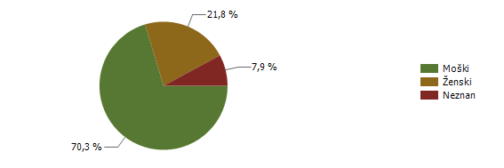
* Prikazana je struktura za leto, za katero se poroča.

Spol | Število oseb
Spol | 2014 | 2015 | 2016 | 2017 | 2018 | 2019 | 2020 | 2021 | 2022 | 2023
Moški | 1.461 | 1.409 | 1.324 | 1.596 | 1.263 | 1.417 | 2.944 | 1.937 | 1.454 | 1.366
Ženski | 345 | 303 | 271 | 407 | 350 | 399 | 818 | 610 | 419 | 423
Neznan | 100 | 63 | 89 | 106 | 62 | 71 | 115 | 138 | 181 | 153
Skupaj | 1.906 | 1.775 | 1.684 | 2.109 | 1.675 | 1.887 | 3.877 | 2.685 | 2.054 | 1.942

Starost kršiteljev predpisov o javnem redu

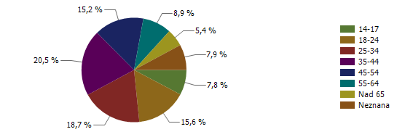
* Prikazana je struktura za leto, za katero se poroča.

Starost | Število oseb
Starost | 2014 | 2015 | 2016 | 2017 | 2018 | 2019 | 2020 | 2021 | 2022 | 2023
14-17 | 106 | 63 | 98 | 116 | 118 | 105 | 127 | 104 | 127 | 151
18-24 | 371 | 324 | 255 | 335 | 247 | 331 | 691 | 475 | 298 | 303
25-34 | 465 | 447 | 357 | 492 | 396 | 418 | 919 | 604 | 416 | 364
35-44 | 374 | 397 | 386 | 483 | 387 | 434 | 870 | 606 | 443 | 398
45-54 | 291 | 266 | 261 | 303 | 237 | 293 | 598 | 401 | 293 | 296
55-64 | 126 | 140 | 140 | 181 | 153 | 148 | 395 | 222 | 167 | 172
Nad 65 | 73 | 73 | 95 | 93 | 75 | 86 | 162 | 135 | 126 | 105
Neznana | 100 | 65 | 92 | 106 | 62 | 72 | 115 | 138 | 184 | 153
Skupaj | 1.906 | 1.775 | 1.684 | 2.109 | 1.675 | 1.887 | 3.877 | 2.685 | 2.054 | 1.942

Državljanstvo kršiteljev predpisov o javnem redu

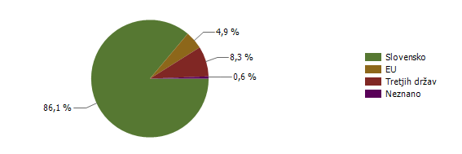
* Prikazana je struktura za leto, za katero se poroča.

Državljanstvo | Število oseb
Državljanstvo | 2014 | 2015 | 2016 | 2017 | 2018 | 2019 | 2020 | 2021 | 2022 | 2023
Slovensko | 1.728 | 1.470 | 1.444 | 1.711 | 1.404 | 1.603 | 2.694 | 2.184 | 1.804 | 1.673
EU | 98 | 147 | 113 | 162 | 90 | 127 | 107 | 64 | 74 | 96
Tretjih držav | 78 | 155 | 123 | 227 | 173 | 154 | 1.057 | 414 | 163 | 161
Neznano | 2 | 3 | 4 | 9 | 8 | 3 | 19 | 23 | 13 | 12
Skupaj | 1.906 | 1.775 | 1.684 | 2.109 | 1.675 | 1.887 | 3.877 | 2.685 | 2.054 | 1.942

Število kršitev Zakona o varstvu javnega reda in miru
 | Število kršitev
 | 2014 | 2015 | 2016 | 2017 | 2018 | 2019 | 2020 | 2021 | 2022 | 2023
Izzivanje ali spodbujanje k pretepu [6/1 ZJRM-1] | 345 | 319 | 377 | 350 | 396 | 451 | 548 | 576 | 657 | 562
Nasilje v družini [6/4 ZJRM-1 v povezavi s 6/1, 6/2 in 6/3 ZJRM-1] | 259 | 244 | 268 | 300 | 302 | 334 | 391 | 375 | 392 | 313
Nedostojno vedenje do uradne osebe [7/2 ZJRM-1] | 228 | 189 | 153 | 189 | 193 | 188 | 218 | 216 | 187 | 192
Udarjanje [6/2 ZJRM-1] | 214 | 175 | 179 | 185 | 173 | 198 | 140 | 158 | 205 | 159
Neupoštevanje odredbe uradne osebe [22/1 ZJRM-1] | 154 | 138 | 141 | 130 | 149 | 183 | 226 | 147 | 114 | 143
Prepiranje, vpitje ali nedostojno vedenje [7/1 ZJRM-1] | 246 | 247 | 238 | 198 | 198 | 232 | 209 | 189 | 159 | 143
Povzročanje hrupa z akustičnimi aparati [8/2 ZJRM-1] | 90 | 101 | 84 | 135 | 137 | 210 | 282 | 283 | 197 | 123
Motenje nočnega miru s hrupom [8/1 ZJRM-1] | 16 | 23 | 23 | 25 | 23 | 48 | 57 | 56 | 39 | 25
Vsiljivo ali žaljivo nadlegovanje z beračenjem na javnem kraju [9 ZJRM-1] | 19 | 59 | 46 | 54 | 28 | 12 | 15 | 15 | 20 | 15
Pretepanje [6/3 ZJRM-1] | 52 | 36 | 27 | 30 | 36 | 51 | 20 | 31 | 36 | 14
Vzbujanje nestrpnosti [20 ZJRM-1] | 2 | 2 | 3 | 2 |  | 2 | 5 | 8 | 11 | 9
Vandalizem [16 ZJRM-1] | 5 | 5 | 14 | 10 | 5 | 6 | 1 | 2 | 12 | 4
Prenočevanje na javnem kraju [10 ZJRM-1] | 1 | 6 | 0 | 1 | 1 | 4 | 12 | 5 | 8 | 2
Druge kršitve | 90 | 107 | 90 | 141 | 114 | 98 | 97 | 167 | 128 | 120
Skupaj | 1.721 | 1.651 | 1.643 | 1.750 | 1.755 | 2.017 | 2.221 | 2.228 | 2.165 | 1.824

Število kršitev Zakona o varstvu javnega reda in miru [najpogostejših 5]

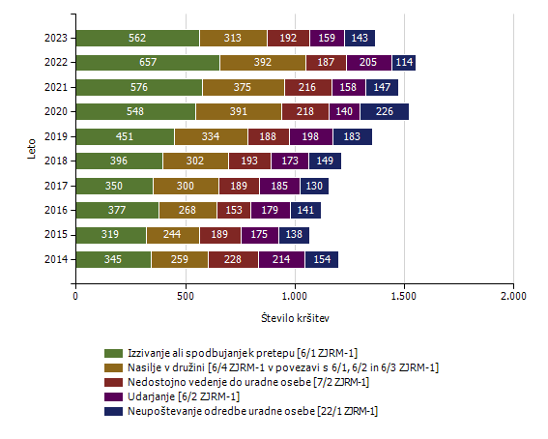

Kraj in število kršitev Zakona o varstvu javnega reda in miru

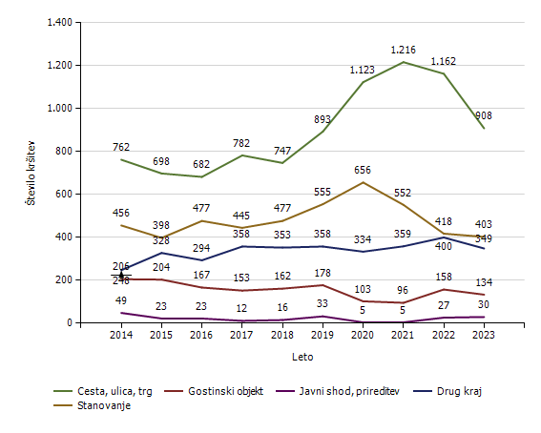
Kraj kršitve | Število kršitev
Kraj kršitve | 2014 | 2015 | 2016 | 2017 | 2018 | 2019 | 2020 | 2021 | 2022 | 2023
Cesta, ulica, trg | 762 | 698 | 682 | 782 | 747 | 893 | 1.123 | 1.216 | 1.162 | 908
Stanovanje | 456 | 398 | 477 | 445 | 477 | 555 | 656 | 552 | 418 | 403
Gostinski objekt | 206 | 204 | 167 | 153 | 162 | 178 | 103 | 96 | 158 | 134
Javni shod, prireditev | 49 | 23 | 23 | 12 | 16 | 33 | 5 | 5 | 27 | 30
Drug kraj | 248 | 328 | 294 | 358 | 353 | 358 | 334 | 359 | 400 | 349
Skupaj | 1.721 | 1.651 | 1.643 | 1.750 | 1.755 | 2.017 | 2.221 | 2.228 | 2.165 | 1.824

Zaseženo orožje

Vrsta orožja | Merska enota | 2014 | 2015 | 2016 | 2017 | 2018 | 2019 | 2020 | 2021 | 2022 | 2023
Bomba | Kosi | 61 | 6 | 0 | 0 | 0 | 0 | 0 | 0 | 0 | 1
Deli orožja | Kosi | 518 | 304 | 6 | 481 | 2 | 9 | 5 | 3 | 8 | 1
Drugo orožje | Kosi | 0 | 1 | 0 | 0 | 1 | 2 | 1 | 1 | 0 | 0
Eksploziv | Grami | 22.911 | 3.682 | 0 | 1.883 | 0 | 0 | 0 | 2 | 4.075 | 124
Hladno orožje | Kosi | 73 | 163 | 130 | 168 | 80 | 84 | 54 | 20 | 14 | 20
Lovsko orožje | Kosi | 28 | 14 | 16 | 22 | 12 | 13 | 14 | 10 | 0 | 7
Lovsko strelivo | Kosi | 468 | 156 | 246 | 951 | 170 | 62 | 101 | 333 | 34 | 130
Manevrski naboji | Kosi | 131 | 80 | 158 | 55 | 351 | 3 | 4 | 0 | 0 | 0
Minsko eksplozivno sredstvo | Kosi | 5 | 47 | 113 | 0 | 286 | 0 | 0 | 0 | 26 | 1
Ostro strelivo | Kosi | 2.960 | 1.766 | 2.896 | 2.866 | 1.750 | 2.689 | 2.596 | 1.212 | 522 | 1.060
Pištola | Kosi | 31 | 22 | 21 | 13 | 9 | 24 | 18 | 8 | 12 | 10
Plinsko orožje | Kosi | 8 | 7 | 11 | 3 | 6 | 6 | 3 | 7 | 5 | 7
Plinsko strelivo | Kosi | 3 | 39 | 32 | 3.230 | 0 | 2 | 0 | 38 | 0 | 1
Puška | Kosi | 18 | 19 | 5 | 22 | 6 | 13 | 5 | 4 | 0 | 4
Vžigalna vrvica | Metri | 3 | 1 | 0 | 0 | 0 | 0 | 0 | 0 | 0 | 0
Vžigalnik | Kosi | 15 | 2 | 0 | 15 | 0 | 0 | 0 | 0 | 0 | 37
Zračno orožje | Kosi | 5 | 2 | 2 | 2 | 3 | 3 | 4 | 5 | 5 | 8

Najdeno orožje

Vrsta orožja | Merska enota | 2014 | 2015 | 2016 | 2017 | 2018 | 2019 | 2020 | 2021 | 2022 | 2023
Bomba | Kosi | 0 | 0 | 0 | 0 | 0 | 4 | 5 | 3 | 10 | 25
Deli orožja | Kosi | 0 | 0 | 0 | 0 | 0 | 0 | 0 | 0 | 5 | 0
Drugo orožje | Kosi | 0 | 0 | 0 | 0 | 0 | 0 | 1 | 0 | 0 | 0
Eksploziv | Kosi | 0 | 0 | 0 | 0 | 0 | 0 | 4.500 | 4.200 | 0 | 110
Hladno orožje | Kosi | 0 | 0 | 0 | 1 | 1 | 0 | 1 | 0 | 0 | 0
Lovsko orožje | Kosi | 0 | 0 | 0 | 3 | 0 | 0 | 2 | 2 | 0 | 1
Manevrski naboji | Kosi | 0 | 0 | 0 | 0 | 0 | 0 | 16 | 0 | 0 | 0
Ostro strelivo | Kosi | 0 | 24 | 1 | 7 | 9 | 499 | 2.666 | 241 | 96 | 22
Pištola | Kosi | 4 | 4 | 7 | 3 | 0 | 7 | 10 | 8 | 5 | 1
Plinsko orožje | Kosi | 0 | 0 | 0 | 0 | 0 | 0 | 0 | 0 | 1 | 0
Puška | Kosi | 0 | 1 | 0 | 0 | 0 | 9 | 1 | 4 | 2 | 1
Vžigalna vrvica | Kosi | 0 | 0 | 0 | 0 | 0 | 0 | 0 | 50 | 0 | 0
Vžigalnik | Kosi | 0 | 0 | 0 | 0 | 0 | 0 | 0 | 310 | 0 | 23

Dogodki, povezani z orožjem

Vrsta dogodkaŠtevilo dogodkov201420152016201720192020202120222023Najdena neeksplodirana ubojna sredstva [NUS]*––––40404428940Opravljeni nadzori pri lovcih na skupnem lovu*––––108155349Opravljeni nadzori v strelskih društvih*––––2112510Opravljeni nadzori, kjer se hrani orožje*––––525363628Pobude za uvedbo upravnega postopka za odvzem orožja113668151034Poškodbe z orožjem000010000
* Podatki se vnašajo in prikazujejo od leta 2018.

Ukrepi policistov zaradi prekrškov

Vrsta ukrepa | Število ukrepov
Vrsta ukrepa | 2014 | 2015 | 2016 | 2017 | 2018 | 2019 | 2020 | 2021 | 2022 | 2023 | Sparkline
Pridržane osebe
do 12 ur zaradi motenja ali ogrožanja javnega reda [prva alineja 64/1 ZNPPol] | 2 | 6 | 1 | 0 | 2 | 2 | 4 | 2 | 1 | 1
do 12 ur zaradi kršitve prepovedi približevanja [druga alineja 64/1 ZNPPol] | 2 | 1 | 0 | 2 | 2 | 4 | 0 | 0 | 1 | 2
pridržane s privedbo [110/2 čl. ZP-1] | 12 | 9 | 19 | 29 | 37 | 31 | 21 | 11 | 16 | 19
pridržane do streznitve [109/2 čl. ZP-1] | 132 | 108 | 114 | 100 | 113 | 146 | 139 | 102 | 89 | 118
Opravljene preiskave
Hišne | 72 | 59 | 77 | 50 | 49 | 66 | 75 | 57 | 55 | 32
Osebne | 7 | 31 | 25 | 9 | 11 | 9 | 0 | 1 | 0 | 0
Privedbe z odredbo
Število privedb na zahtevo upravnih organov | 6 | 3 | 2 | 0 | 0 | 0 | 0 | 0 | 0 | 0
Število privedb na zahtevo ostalih pooblaščenih služb | 1 | 4 | 0 | 1 | 2 | 2 | 0 | 0 | 1 | 0
Število privedb na zahtevo inšpekcijskih služb | 0 | 5 | 0 | 2 | 1 | 0 | 0 | 0 | 0 | 0
Število privedb na zahtevo sodišča | 820 | 537 | 554 | 620 | 546 | 599 | 589 | 572 | 801 | 843
Drugi ukrepi
Neuspešne hišne preiskave | 39 | 30 | 37 | 28 | 36 | 40 | 47 | 23 | 23 | 33
Intervencije | 2.402 | 2.875 | 3.006 | 3.164 | 3.069 | 3.816 | 4.408 | 4.199 | 3.793 | 3.562
Prepovedi približevanja | 103 | 78 | 86 | 93 | 81 | 90 | 79 | 72 | 88 | 92
Prepoved udeležbe na športnih prireditvah | 0 | 0 | 0 | 1 | 0 | 0 | 0 | 0 | 0 | 1

Nesreče in drugi dogodki

Vrsta dogodkaŠtevilo dogodkov2014201520162017201820192020202120222023Požar89111117121113129116170182136Delovna nezgoda ali nesreča pri delu43465967715263656093Poskus samomora30242526303628261645Iskalna akcija1511121810923273034Samomor36293637352431414030Nesreča pri športu ali rekreaciji*–––0215959Utopitev3211643345Nesreča ali izredni dogodek v železniškem prometu4231302434Najden sumljiv predmet ali snov*–––0021003Nesreča na smučišču0105100003Onesnaženje ali ogrožanje okolja0212063012Nesreča v zračnem prostoru2121001100Eksplozija*–––0111000
* Podatki se vnašajo in prikazujejo od leta 2017.

Pomoč policije upravičencem [policijska asistenca]

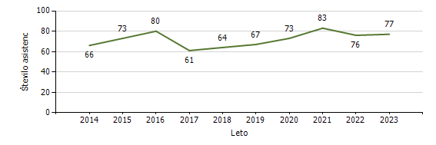
Pomoč policije po vrsti upravičenca

 | Število asistenc
 | 2014 | 2015 | 2016 | 2017 | 2018 | 2019 | 2020 | 2021 | 2022 | 2023
Zdravstvene ustanove | 58 | 64 | 65 | 50 | 53 | 55 | 67 | 67 | 65 | 66
Sodišča | 4 | 2 | 0 | 1 | 0 | 0 | 0 | 1 | 0 | 0
Inšpekcijske službe | 2 | 5 | 5 | 4 | 8 | 8 | 1 | 9 | 6 | 8
Centri za socialno delo | 0 | 0 | 4 | 2 | 1 | 0 | 1 | 3 | 1 | 0
Drugi upravičenci | 2 | 2 | 6 | 4 | 2 | 4 | 4 | 3 | 4 | 3
Skupaj | 66 | 73 | 80 | 61 | 64 | 67 | 73 | 83 | 76 | 77

Število sodelovanj policije pri varovanju javnih zbiranj
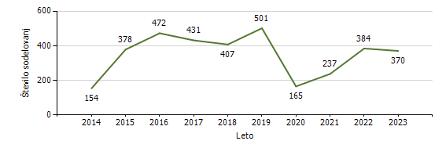
Vrsta dogodka | Število sodelovanj
Vrsta dogodka | 2014 | 2015 | 2016 | 2017 | 2018 | 2019 | 2020 | 2021 | 2022 | 2023
Javne prireditve | 147 | 377 | 470 | 426 | 402 | 498 | 161 | 226 | 380 | 369
Javni shodi | 7 | 1 | 2 | 5 | 5 | 3 | 4 | 11 | 4 | 1
Skupaj | 154 | 378 | 472 | 431 | 407 | 501 | 165 | 237 | 384 | 370

ZAGOTAVLJANJE VARNOSTI CESTNEGA PROMETA

PU Novo mesto
Število kršitev, ugotovljenih pri nadzoru cestnega prometa

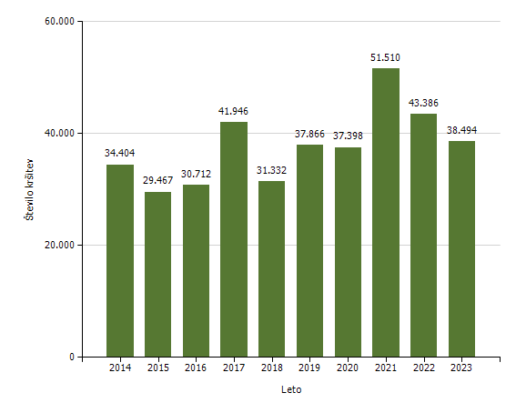

Število kršitev, ugotovljenih pri nadzoru cestnega prometa, po enotah

Enota, ki je kršitev obravnavala | Število kršitev
Enota, ki je kršitev obravnavala | 2014 | 2015 | 2016 | 2017 | 2018 | 2019 | 2020 | 2021 | 2022 | 2023
PMP Dobova | 39 | 39 | 34 | 65 | 62 | 53 | 12 | 115 | 39 | 0
PMP Metlika | 271 | 295 | 361 | 521 | 254 | 198 | 105 | 691 | 233 | 0
PMP Obrežje | 854 | 892 | 807 | 699 | 571 | 861 | 880 | 1.632 | 428 | 0
PP Brežice | 1.840 | 2.080 | 2.083 | 3.322 | 2.098 | 3.283 | 3.683 | 6.228 | 3.848 | 4.333
PP Črnomelj | 3.388 | 2.877 | 3.915 | 4.803 | 2.107 | 3.333 | 3.364 | 5.191 | 3.877 | 3.079
PP Dolenjske Toplice | 1.055 | 928 | 821 | 1.276 | 868 | 931 | 927 | 1.431 | 1.130 | 948
PP Krško | 2.260 | 2.782 | 2.680 | 3.028 | 2.985 | 3.337 | 3.010 | 5.378 | 5.028 | 4.279
PP Metlika | 1.885 | 1.619 | 2.125 | 2.874 | 2.423 | 3.520 | 3.292 | 5.056 | 4.123 | 2.417
PP Novo mesto | 2.812 | 2.305 | 3.055 | 4.262 | 2.413 | 3.562 | 5.100 | 6.631 | 5.005 | 4.493
PP Sevnica | 1.062 | 1.194 | 1.377 | 1.798 | 1.706 | 1.977 | 1.825 | 3.618 | 2.588 | 2.449
PP Šentjernej | 1.991 | 1.647 | 1.478 | 2.290 | 1.992 | 1.886 | 1.772 | 1.975 | 2.507 | 1.485
PP Trebnje | 1.448 | 1.331 | 1.179 | 1.626 | 771 | 1.520 | 1.581 | 1.719 | 2.148 | 1.928
PP VSP NM | 47 | 47 | 157 | 196 | 91 | 47 | 73 | 357 | 301 | 364
PPIU PU NM | – | – | – | – | – | – | – | – | – | 696
PPP Novo mesto | 15.452 | 11.390 | 10.579 | 15.086 | 12.960 | 13.358 | 11.774 | 11.488 | 12.131 | 12.023
Sektor uniformirane policije PU Novo mesto | 0 | 41 | 61 | 99 | 31 | 0 | 0 | 0 | 0 | 0
Sektor kriminalistične policije PU NM | 0 | 0 | 0 | 1 | 0 | 0 | 0 | 0 | 0 | 0
Skupaj | 34.404 | 29.467 | 30.712 | 41.946 | 31.332 | 37.866 | 37.398 | 51.510 | 43.386 | 38.494

Število kršitev, ugotovljenih pri nadzoru cestnega prometa [po zakonih; najpogostejših 5]

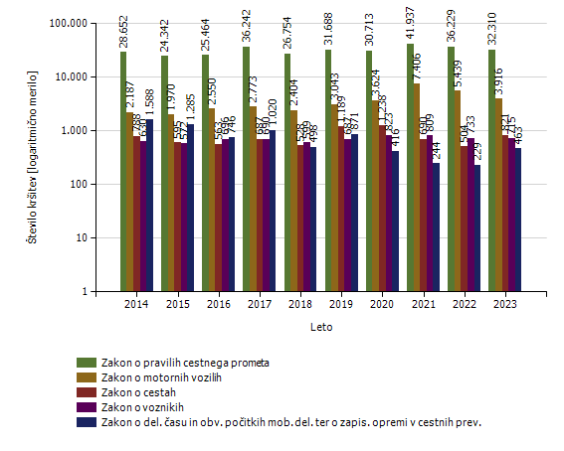
Število kršitev, ugotovljenih pri nadzoru cestnega prometa [po zakonih]

Zakon | Število kršitev
Zakon | 2014 | 2015 | 2016 | 2017 | 2018 | 2019 | 2020 | 2021 | 2022 | 2023
Zakon o pravilih cestnega prometa | 28.652 | 24.342 | 25.464 | 36.242 | 26.754 | 31.688 | 30.713 | 41.937 | 36.229 | 32.310
Zakon o motornih vozilih | 2.187 | 1.970 | 2.550 | 2.773 | 2.404 | 3.043 | 3.624 | 7.406 | 5.439 | 3.916
Zakon o cestah | 788 | 595 | 563 | 687 | 528 | 1.189 | 1.238 | 690 | 504 | 821
Zakon o voznikih | 630 | 572 | 696 | 690 | 599 | 687 | 823 | 809 | 733 | 715
Zakon o del. času in obveznih počitkih mobilnih delavcev ter o zapisovalni opremi v cestnih prevozih | 1.588 | 1.285 | 746 | 1.020 | 498 | 871 | 416 | 244 | 229 | 463
Zakon o obveznih zavarovanjih v prometu | 139 | 158 | 195 | 200 | 226 | 278 | 486 | 341 | 236 | 221
Zakon o cestninjenju | 0 | 457 | 481 | 320 | 307 | 103 | 86 | 78 | 12 | 32
Zakon o prevozu nevarnega blaga | 12 | 16 | 8 | 8 | 12 | 4 | 2 | 3 | 1 | 10
Zakon o prevozih v cestnem prometu | 10 | 8 | 9 | 3 | 2 | 3 | 10 | 2 | 3 | 6
Drugi zakoni | 398 | 64 | 0 | 3 | 2 | 0 | 0 | 0 | 0 | 0
Skupaj | 34.404 | 29.467 | 30.712 | 41.946 | 31.332 | 37.866 | 37.398 | 51.510 | 43.386 | 38.494

Najpogostejši ukrepi pri nadzoru cestnega prometa

Vrsta ukrepa | Število ukrepov
Vrsta ukrepa | 2014 | 2015 | 2016 | 2017 | 2018 | 2019 | 2020 | 2021 | 2022 | 2023 | Sparkline
Število odrejenih alkotestov
- skupaj | 45.285 | 35.192 | 40.398 | 49.159 | 38.535 | 40.913 | 33.880 | 44.563 | 49.230 | 54.853
- pozitiven | 1.341 | 1.160 | 1.312 | 1.677 | 1.126 | 1.354 | 1.245 | 1.334 | 1.460 | 1.193
- negativen | 43.884 | 33.965 | 39.034 | 47.417 | 37.354 | 39.511 | 32.579 | 43.163 | 47.714 | 53.621
- odklonjen | 54 | 63 | 50 | 59 | 49 | 39 | 56 | 63 | 55 | 36
Število odrejenih strokovnih pregledov zaradi alkohola
- skupaj | 82 | 94 | 98 | 111 | 84 | 96 | 80 | 95 | 119 | 100
- pozitiven | 43 | 51 | 54 | 60 | 42 | 46 | 44 | 42 | 74 | 44
- negativen | 27 | 26 | 19 | 25 | 16 | 23 | 15 | 22 | 23 | 21
- odklonjen | 10 | 16 | 18 | 17 | 17 | 17 | 15 | 24 | 15 | 19
Število odrejenih etilometrov
- skupaj | 1 | 0 | 1 | 1 | 1 | 0 | 0 | 0 | 0 | 9
- pozitiven | 0 | 0 | 0 | 0 | 0 | 0 | 0 | 0 | 0 | 5
- negativen | 1 | 0 | 0 | 0 | 0 | 0 | 0 | 0 | 0 | 3
- odklonjen | 0 | 0 | 0 | 0 | 1 | 0 | 0 | 0 | 0 | 0
Število odrejenih strokovnih pregledov zaradi prepovedanih drog
- skupaj | 64 | 53 | 71 | 125 | 77 | 96 | 102 | 88 | 102 | 111
- pozitiven [kri/slina] | 11 | 7 | 14 | 33 | 19 | 25 | 27 | 14 | 18 | 17
- negativen [kri/slina] | 33 | 32 | 29 | 42 | 27 | 30 | 22 | 36 | 35 | 28
- odklonjen [kri/slina] | 17 | 9 | 19 | 32 | 19 | 26 | 42 | 28 | 34 | 48
- pozitiven [urin] | 9 | 7 | 11 | 28 | 13 | 12 | 18 | 10 | 9 | 9
- negativen [urin] | 14 | 7 | 10 | 15 | 6 | 7 | 10 | 12 | 14 | 10
- odklonjen [urin] | 5 | 5 | 11 | 20 | 7 | 9 | 19 | 15 | 10 | 12
Število pridržanih do iztreznitve
- skupaj | 68 | 56 | 66 | 75 | 51 | 71 | 54 | 47 | 55 | 56
- po ZPrCP | 65 | 54 | 52 | 54 | 31 | 47 | 36 | 35 | 39 | 41
- po ZP1 | 3 | 2 | 14 | 21 | 20 | 24 | 18 | 12 | 16 | 15

Vrsta ukrepa | Število ukrepov
Vrsta ukrepa | 2014 | 2015 | 2016 |  |  | 2017 |  |  | 2018 |  |  | 2019 |  |  | 2020 |  |  | 2021 |  | 2022 |  |  | 2023 |  |  | Sparkline
Število privedb na oddelke za prekrške na okrajnih sodiščih
 | 12 | 5 |  | 10 |  |  | 12 |  |  | 8 |  |  | 10 |  |  | 5 |  | 3 |  | 9 |  | 12
Začasni odvzem vozniškega dovoljenja [22. člen ZPrCP]
 | 583 | 444 |  | 493 |  |  | 732 |  |  | 460 |  |  | 564 |  |  | 480 |  | 531 |  | 626 |  | 528
Število zasegov motornih vozil
- skupaj | 353 | 315 |  | 382 | 374 |  |  | 372 |  |  | 390 |  |  | 454 |  |  | 340 |  | 360 |  | 325
- po ZPrCP - koles z motorjem, motornih koles | 46 | 22 |  | 34 | 30 |  |  | 20 |  |  | 14 |  |  | 35 |  |  | 33 |  | 21 |  | 32
- po ZPrCP - ostalih motornih vozil | 293 | 278 |  | 337 | 326 |  |  | 324 |  |  | 353 |  |  | 418 |  |  | 302 |  | 320 |  | 286
- po ZP1 - koles z motorjem, motornih koles | 8 | 13 |  | 10 | 13 |  |  | 5 |  |  | 6 |  |  | 0 |  |  | 2 |  | 19 |  | 7
- po ZP1 - ostalih motornih vozil | 6 | 2 |  | 1 | 5 |  |  | 23 |  |  | 17 |  |  | 1 |  |  | 3 |  | 0 |  | 0

Prometne nesreče [enota storitve]

Vrsta prometne nesreče | Število prometnih nesreč
Vrsta prometne nesreče | 2014 | 2015 | 2016 | 2017 | 2018 | 2019 | 2020 | 2021 | 2022 | 2023
S smrtnim izidom | 7 | 8 | 15 | 11 | 12 | 7 | 6 | 9 | 9 | 6
S telesnimi poškodbami | 449 | 474 | 540 | 528 | 491 | 501 | 385 | 438 | 464 | 468
Z materialno škodo | 831 | 801 | 847 | 934 | 857 | 883 | 688 | 816 | 867 | 866
Vse nesreče | 1.287 | 1.283 | 1.402 | 1.473 | 1.360 | 1.391 | 1.079 | 1.263 | 1.340 | 1.340

Prometne nesreče [enota obravnave]

Vrsta prometne nesreče | Število prometnih nesreč
Vrsta prometne nesreče | 2014 | 2015 | 2016 | 2017 | 2018 | 2019 | 2020 | 2021 | 2022 | 2023
S smrtnim izidom | 7 | 8 | 15 | 11 | 12 | 7 | 6 | 9 | 9 | 6
S telesnimi poškodbami | 449 | 472 | 539 | 528 | 490 | 504 | 384 | 436 | 463 | 467
Z materialno škodo | 830 | 800 | 847 | 932 | 854 | 876 | 685 | 814 | 860 | 871
Vse nesreče | 1.286 | 1.280 | 1.401 | 1.471 | 1.356 | 1.387 | 1.075 | 1.259 | 1.332 | 1.344

Mrtvi in poškodovani v prometnih nesrečah [enota storitve]

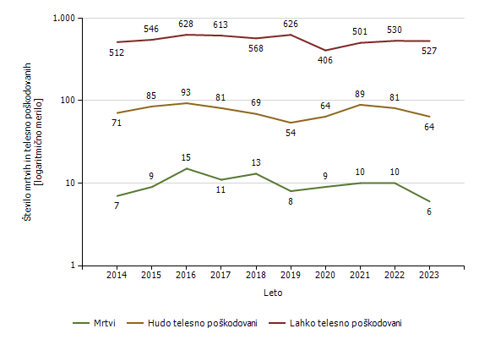
Mrtvi in poškodovani v prometnih nesrečah [enota obravnave]

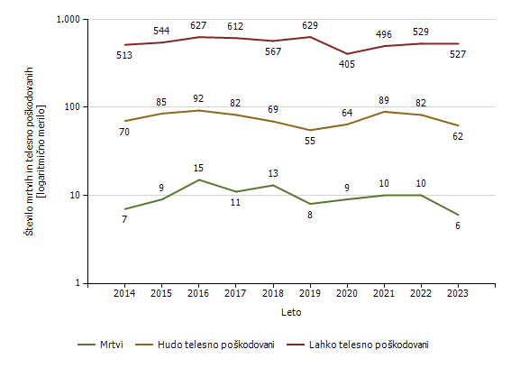

Prometne nesreče [enota storitve]

Območje, na katerem se je zgodila prometna nesreča | Število prometnih nesreč
Območje, na katerem se je zgodila prometna nesreča | 2014 | 2015 | 2016 | 2017 | 2018 | 2019 | 2020 | 2021 | 2022 | 2023
PP Brežice | 120 | 148 | 154 | 162 | 154 | 136 | 123 | 172 | 150 | 167
PP Črnomelj | 94 | 122 | 93 | 125 | 132 | 108 | 106 | 123 | 127 | 99
PP Dolenjske Toplice | 98 | 64 | 87 | 84 | 77 | 95 | 64 | 86 | 88 | 85
PP Krško | 159 | 133 | 173 | 180 | 183 | 166 | 129 | 169 | 150 | 147
PP Metlika | 53 | 58 | 59 | 84 | 66 | 73 | 63 | 65 | 48 | 52
PP Novo mesto | 463 | 419 | 465 | 447 | 379 | 439 | 292 | 328 | 390 | 407
PP Sevnica | 113 | 112 | 129 | 143 | 124 | 129 | 113 | 135 | 167 | 127
PP Šentjernej | 30 | 54 | 67 | 72 | 66 | 53 | 44 | 46 | 66 | 66
PP Trebnje | 157 | 173 | 175 | 176 | 179 | 192 | 145 | 139 | 154 | 190
Skupaj | 1.287 | 1.283 | 1.402 | 1.473 | 1.360 | 1.391 | 1.079 | 1.263 | 1.340 | 1.340

Prometne nesreče [enota obravnave]

Enota, ki je obravnavala prometno nesrečo | Število prometnih nesreč
Enota, ki je obravnavala prometno nesrečo | 2014 | 2015 | 2016 | 2017 | 2018 | 2019 | 2020 | 2021 | 2022 | 2023
PMP Metlika | 5 | 7 | 11 | 20 | 18 | 10 | 3 | 4 | 6 | 0
PMP Obrežje | 10 | 5 | 5 | 3 | 7 | 4 | 1 | 0 | 1 | 0
PP Brežice | 82 | 112 | 121 | 120 | 107 | 94 | 105 | 122 | 128 | 146
PP Črnomelj | 89 | 108 | 85 | 109 | 114 | 96 | 101 | 109 | 122 | 96
PP Dolenjske Toplice | 86 | 67 | 91 | 88 | 94 | 106 | 74 | 85 | 80 | 93
PP Krško | 121 | 112 | 144 | 146 | 153 | 145 | 107 | 137 | 122 | 126
PP Metlika | 53 | 64 | 54 | 85 | 63 | 82 | 64 | 72 | 44 | 55
PP Novo mesto | 362 | 322 | 354 | 328 | 268 | 300 | 210 | 241 | 291 | 342
PP Sevnica | 100 | 108 | 121 | 143 | 119 | 129 | 116 | 129 | 160 | 128
PP Šentjernej | 46 | 40 | 53 | 68 | 52 | 46 | 35 | 34 | 53 | 52
PP Trebnje | 126 | 126 | 132 | 131 | 136 | 139 | 123 | 106 | 102 | 139
PPP Novo mesto | 206 | 209 | 230 | 230 | 225 | 236 | 136 | 220 | 223 | 167
Skupaj | 1.286 | 1.280 | 1.401 | 1.471 | 1.356 | 1.387 | 1.075 | 1.259 | 1.332 | 1.344

Mrtvi v prometnih nesrečah [enota storitve]

Območje, na katerem se je zgodila prometna nesreča | Število mrtvih
Območje, na katerem se je zgodila prometna nesreča | 2014 | 2015 | 2016 | 2017 | 2018 | 2019 | 2020 | 2021 | 2022 | 2023
PP Brežice | 1 | 1 | 3 | 4 | 1 | 1 | 0 | 2 | 1 | 0
PP Črnomelj | 0 | 2 | 1 | 0 | 1 | 0 | 3 | 0 | 1 | 0
PP Dolenjske Toplice | 1 | 1 | 0 | 1 | 0 | 4 | 2 | 1 | 1 | 1
PP Krško | 0 | 0 | 3 | 3 | 2 | 1 | 0 | 1 | 2 | 3
PP Metlika | 0 | 1 | 2 | 1 | 0 | 0 | 0 | 0 | 0 | 0
PP Novo mesto | 3 | 1 | 1 | 1 | 5 | 1 | 4 | 4 | 2 | 1
PP Sevnica | 1 | 0 | 0 | 0 | 1 | 0 | 0 | 2 | 1 | 0
PP Šentjernej | 0 | 1 | 3 | 0 | 3 | 0 | 0 | 0 | 0 | 0
PP Trebnje | 1 | 2 | 2 | 1 | 0 | 1 | 0 | 0 | 2 | 1
Skupaj | 7 | 9 | 15 | 11 | 13 | 8 | 9 | 10 | 10 | 6

Mrtvi v prometnih nesrečah [enota obravnave]

Enota, ki je obravnavala prometno nesrečo | Število mrtvih
Enota, ki je obravnavala prometno nesrečo | 2014 | 2015 | 2016 | 2017 | 2018 | 2019 | 2020 | 2021 | 2022 | 2023
PP Brežice | 0 | 0 | 0 | 1 | 0 | 0 | 0 | 1 | 0 | 0
PP Dolenjske Toplice | 0 | 1 | 0 | 0 | 0 | 0 | 0 | 0 | 1 | 0
PP Krško | 0 | 0 | 0 | 0 | 0 | 0 | 0 | 0 | 0 | 1
PP Metlika | 0 | 0 | 1 | 0 | 0 | 0 | 0 | 0 | 0 | 0
PP Novo mesto | 0 | 0 | 0 | 1 | 0 | 0 | 0 | 0 | 0 | 0
PP Šentjernej | 0 | 1 | 1 | 0 | 0 | 0 | 0 | 0 | 0 | 0
PPP Novo mesto | 7 | 7 | 13 | 9 | 13 | 8 | 9 | 9 | 9 | 5
Skupaj | 7 | 9 | 15 | 11 | 13 | 8 | 9 | 10 | 10 | 6

 | 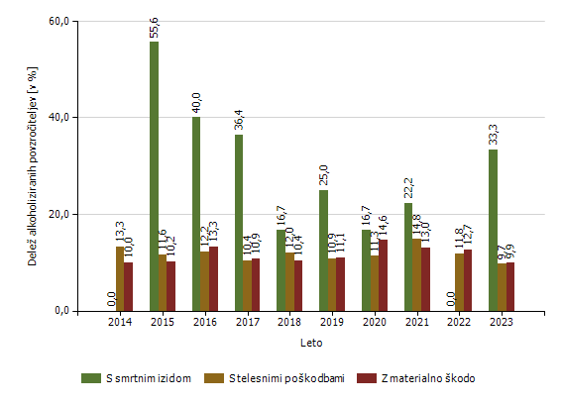
  Delež alkoholiziranih povzročiteljev prometnih nesreč [enota storitve]
Delež alkoholiziranih povzročiteljev prometnih nesreč [enota obravnave]

 | 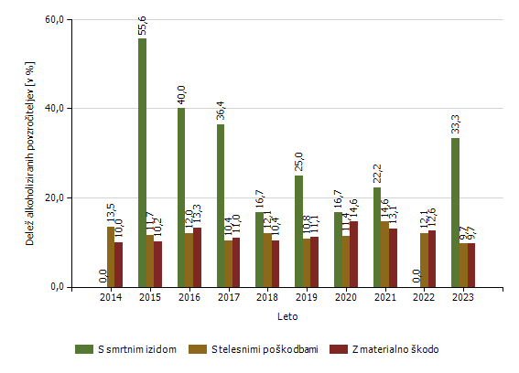

Povprečna stopnja alkoholiziranosti povzročiteljev prometnih nesreč [enota storitve]

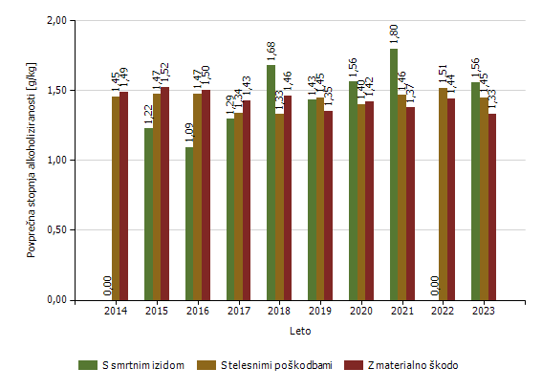
Povprečna stopnja alkoholiziranosti povzročiteljev prometnih nesreč [enota obravnave]

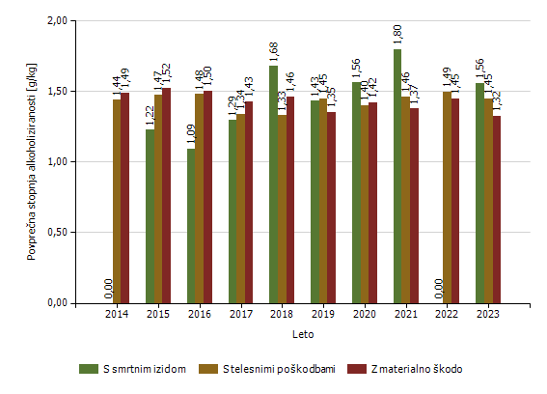

Število mrtvih v prometnih nesrečah glede na vrsto ceste [enota storitve]

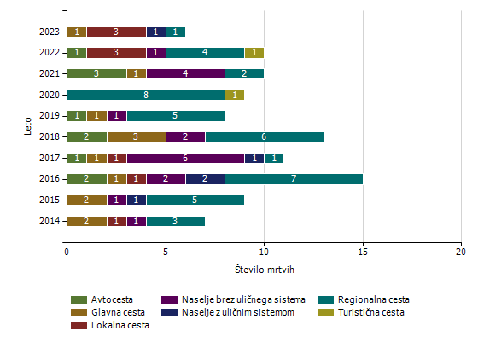
Število mrtvih v prometnih nesrečah glede na vrsto ceste [enota obravnave]

Število mrtvih v prometnih nesrečah glede na vzrok prometne nesreče [enota storitve]

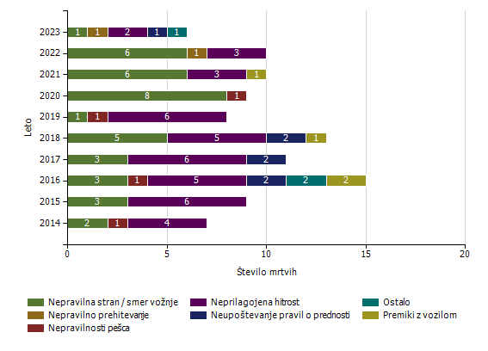
Število mrtvih v prometnih nesrečah glede na vzrok prometne nesreče [enota obravnave]

Vrsta udeležencev, umrlih v prometnih nesrečah [enota storitve]

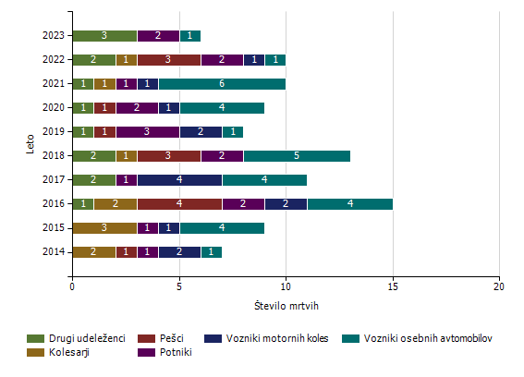
Vrsta udeležencev, umrlih v prometnih nesrečah [enota obravnave]

Število prometnih nesreč s pobegom [enota storitve]

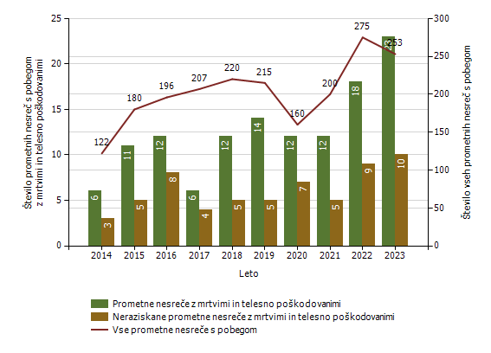
Število prometnih nesreč s pobegom [enota obravnave]

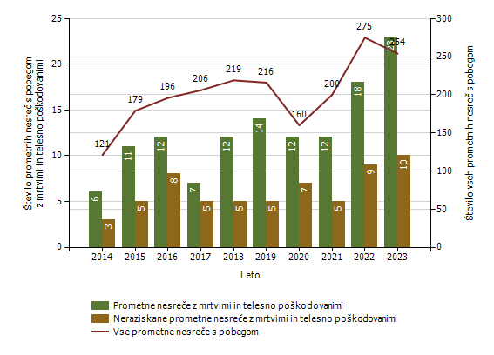

NADZOR DRŽAVNE MEJE IN IZVAJANJE PREDPISOV O TUJCIH

PU Novo mesto

Promet potnikov glede na vrsto meje

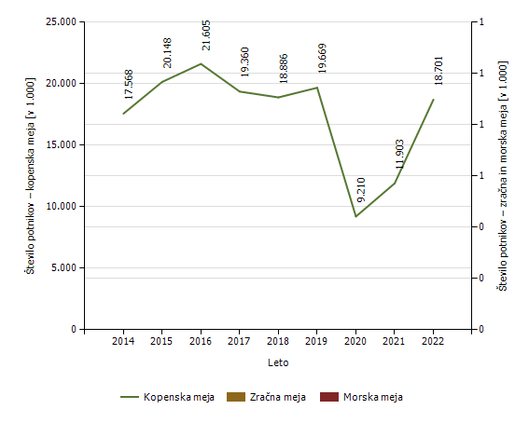

Število kršitev Zakona o tujcih in Zakona o nadzoru državne meje ter drugih predpisov tega področja

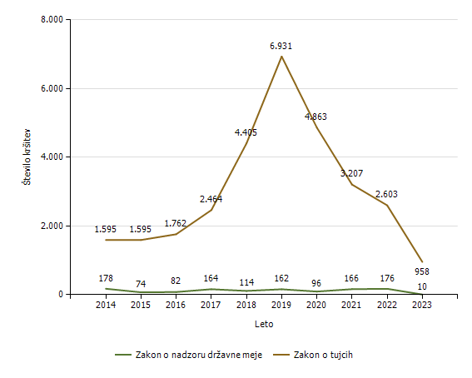
Predpis | Število kršitev
Predpis | 2014 | 2015 | 2016 | 2017 | 2018 | 2019 | 2020 | 2021 | 2022 | 2023
Zakon o tujcih | 1.595 | 1.595 | 1.762 | 2.464 | 4.405 | 6.931 | 4.863 | 3.207 | 2.603 | 958
Zakon o nadzoru državne meje | 178 | 74 | 82 | 164 | 114 | 162 | 96 | 166 | 176 | 10
Drugi predpisi | 5 | 12 | 5 | 12 | 3 | 7 | 10 | 7 | 32 | 32
Skupaj | 1.778 | 1.681 | 1.849 | 2.640 | 4.522 | 7.100 | 4.969 | 3.380 | 2.811 | 1.000

Državljanstvo in število tujcev, zavrnjenih na mejnih prehodih

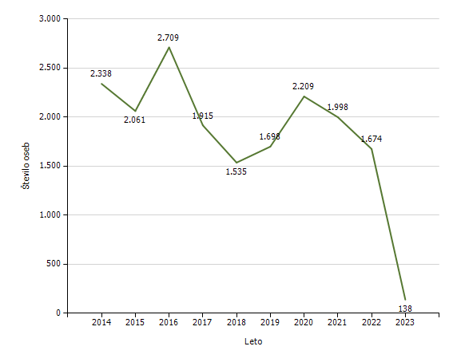
Državljanstvo | Leto
Državljanstvo | 2014 | 2015 | 2016 | 2017 | 2018 | 2019 | 2020 | 2021 | 2022 | 2023
Turčija | 24 | 27 | 47 | 19 | 34 | 31 | 21 | 44 | 56 | 16
Albanija | 420 | 313 | 261 | 203 | 161 | 194 | 307 | 251 | 169 | 13
Kosovo | 42 | 36 | 39 | 36 | 88 | 113 | 157 | 178 | 153 | 11
Bosna in Hercegovina | 652 | 625 | 532 | 559 | 447 | 482 | 775 | 610 | 514 | 10
Bangladeš | 0 | 2 | 9 | 16 | 3 | 10 | 8 | 4 | 11 | 7
Indija | 0 | 6 | 4 | 23 | 24 | 39 | 20 | 22 | 27 | 7
Kitajska | 1 | 4 | 4 | 11 | 19 | 13 | 3 | 3 | 2 | 7
Združene države Amerike | 11 | 13 | 12 | 7 | 9 | 0 | 18 | 3 | 3 | 7
Srbija | 543 | 490 | 464 | 527 | 422 | 461 | 412 | 431 | 280 | 6
Rusija | 8 | 17 | 2 | 12 | 20 | 17 | 15 | 16 | 18 | 5
Druge države | 637 | 528 | 1.335 | 502 | 308 | 338 | 473 | 436 | 441 | 49
Skupaj | 2.338 | 2.061 | 2.709 | 1.915 | 1.535 | 1.698 | 2.209 | 1.998 | 1.674 | 138

Zlorabe dokumentov na mejnih prehodih

Število zlorab po vrsti dokumenta | Število listin
Število zlorab po vrsti dokumenta | 2014 | 2015 | 2016 | 2017 | 2018 | 2019 | 2020 | 2021 | 2022 | 2023
Ponarejena in prenarejena bivalna in delovna dovoljenja | 13 | 14 | 12 | 16 | 6 | 14 | 7 | 26 | 8 | 0
Ponarejena in prenarejena prometna dovoljenja | 4 | 7 | 5 | 5 | 2 | 8 | 4 | 0 | 0 | 0
Ponarejena in prenarejena vozniška dovoljenja | 91 | 70 | 100 | 114 | 69 | 52 | 40 | 39 | 29 | 6
Ponarejene in prenarejene druge listine | 190 | 9 | 12 | 10 | 7 | 10 | 4 | 256 | 18 | 0
Ponarejene in prenarejene osebne izkaznice | 20 | 29 | 41 | 42 | 36 | 33 | 17 | 16 | 12 | 0
Ponarejeni in prenarejeni potni listi | 17 | 25 | 29 | 31 | 18 | 17 | 9 | 9 | 9 | 3
Ponarejeni in prenarejeni vizumi | 1 | 1 | 12 | 6 | 1 | 10 | 1 | 14 | 2 | 0
Ponarejeni in prenarejeni žigi mejne kontrole | 215 | 163 | 196 | 110 | 204 | 266 | 128 | 137 | 126 | 0
Primeri uporabe tujih potnih listin | 2 | 3 | 4 | 9 | 17 | 11 | 2 | 3 | 3 | 16
Skupaj | 553 | 321 | 411 | 343 | 360 | 421 | 212 | 500 | 207 | 25

Število kršitev oseb, obravnavanih zaradi nedovoljenega vstopa na zunanji meji

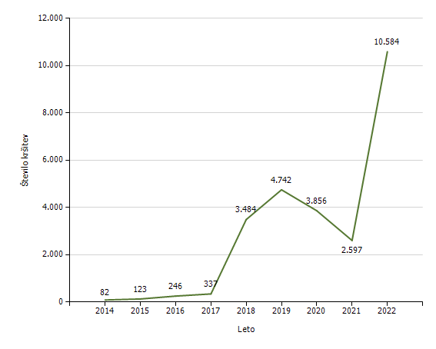

Državljanstvo in število kršitev oseb, obravnavanih zaradi nedovoljenega prebivanja [najpogostejših 5]

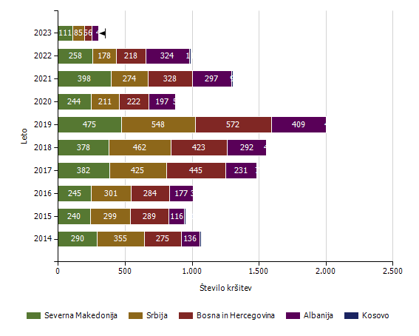
Državljanstvo | Število kršitev
Državljanstvo | 2014 | 2015 | 2016 | 2017 | 2018 | 2019 | 2020 | 2021 | 2022 | 2023
Severna Makedonija | 290 | 240 | 245 | 382 | 378 | 475 | 244 | 398 | 258 | 111
Srbija | 355 | 299 | 301 | 425 | 462 | 548 | 211 | 274 | 178 | 85
Bosna in Hercegovina | 275 | 289 | 284 | 445 | 423 | 572 | 222 | 328 | 218 | 56
Albanija | 136 | 116 | 177 | 231 | 292 | 409 | 197 | 297 | 324 | 47
Kosovo | 13 | 11 | 3 | 7 | 4 | 4 | 5 | 9 | 11 | 10
Moldavija | 3 | 2 | 4 | 3 | 7 | 3 | 1 | 3 | 3 | 9
Brazilija | 2 | 1 | 2 | 2 | 2 | 5 | 1 | 0 | 5 | 8
Gruzija | 0 | 0 | 0 | 0 | 0 | 4 | 5 | 3 | 17 | 6
Turčija | 3 | 4 | 4 | 4 | 3 | 2 | 0 | 4 | 2 | 2
Združene države Amerike | 5 | 6 | 3 | 11 | 5 | 4 | 4 | 4 | 2 | 2
Druge države | 40 | 40 | 38 | 40 | 45 | 52 | 41 | 33 | 39 | 15
Skupaj | 1.122 | 1.008 | 1.061 | 1.550 | 1.621 | 2.078 | 931 | 1.353 | 1.057 | 351

Državljanstvo in število kršitev oseb, obravnavanih zaradi nedovoljenega vstopa na notranjih mejah
[najpogostejših 5]
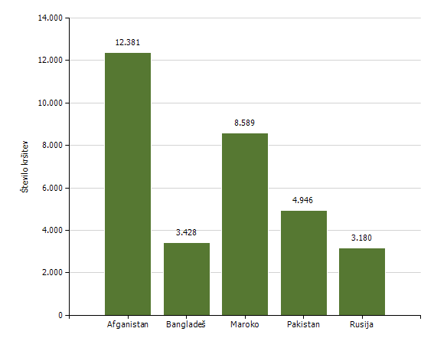
Državljanstvo | Število kršitev
Državljanstvo | 2014 | 2015 | 2016 | 2017 | 2018 | 2019 | 2020 | 2021 | 2022 | 2023
Afganistan | 1 | 6 | 10 | 2 | 4 | 6 | 0 | 6 | 7 | 12.381
Maroko | 2 | 1 | 1 | 4 | 12 | 9 | 2 | 4 | 7 | 8.589
Pakistan | 0 | 5 | 4 | 7 | 10 | 7 | 5 | 2 | 7 | 4.946
Bangladeš | 3 | 1 | 0 | 1 | 3 | 0 | 2 | 0 | 1 | 3.428
Rusija | 2 | 4 | 3 | 5 | 6 | 4 | 5 | 7 | 17 | 3.180
Sirija | 3 | 5 | 27 | 9 | 6 | 5 | 5 | 17 | 12 | 2.975
Turčija | 27 | 25 | 20 | 12 | 10 | 11 | 9 | 4 | 17 | 2.040
Indija | 0 | 1 | 3 | 1 | 3 | 5 | 2 | 1 | 8 | 1.817
Nepal | 0 | 0 | 0 | 0 | 0 | 0 | 0 | 0 | 1 | 1.562
Kuba | 0 | 1 | 0 | 0 | 0 | 0 | 1 | 0 | 0 | 1.174
Druge države | 182 | 210 | 125 | 215 | 228 | 231 | 136 | 214 | 563 | 5.451
Skupaj | 220 | 259 | 193 | 256 | 282 | 278 | 167 | 255 | 640 | 47.543

Izravnalni ukrepi

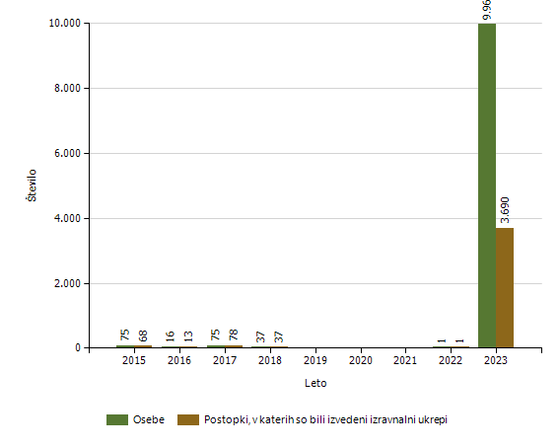

Število oseb, vrnjenih oziroma sprejetih na podlagi mednarodnih sporazumov

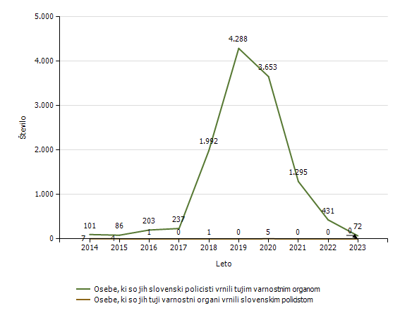

Državljanstvo in število oseb, ki so jim bile izdane odločbe z rokom za prostovoljni odhod
[najpogostejših 5]
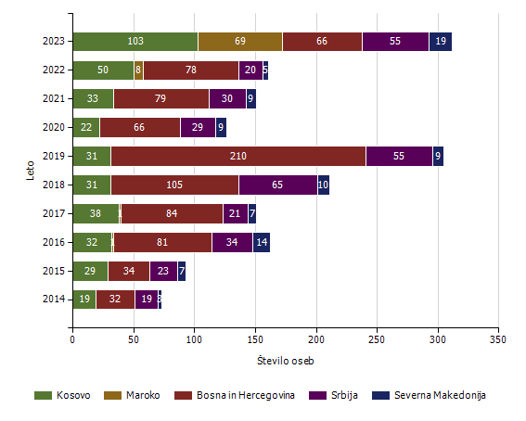
Državljanstvo | Število oseb
Državljanstvo | 2014 | 2015 | 2016 | 2017 | 2018 | 2019 | 2020 | 2021 | 2022 | 2023
Kosovo | 19 | 29 | 32 | 38 | 31 | 31 | 22 | 33 | 50 | 103
Maroko | 0 | 0 | 1 | 1 | 0 | 0 | 0 | 0 | 8 | 69
Bosna in Hercegovina | 32 | 34 | 81 | 84 | 105 | 210 | 66 | 79 | 78 | 66
Srbija | 19 | 23 | 34 | 21 | 65 | 55 | 29 | 30 | 20 | 55
Severna Makedonija | 3 | 7 | 14 | 7 | 10 | 9 | 9 | 9 | 5 | 19
Indija | 0 | 0 | 0 | 0 | 0 | 0 | 1 | 0 | 6 | 12
Belorusija | 1 | 0 | 0 | 0 | 0 | 0 | 1 | 0 | 2 | 8
Albanija | 3 | 2 | 3 | 3 | 0 | 2 | 1 | 0 | 0 | 6
Turčija | 5 | 6 | 6 | 2 | 5 | 3 | 3 | 1 | 7 | 5
Alžirija | 0 | 0 | 0 | 0 | 2 | 0 | 0 | 1 | 2 | 5
Druge države | 20 | 32 | 21 | 18 | 19 | 24 | 8 | 12 | 29 | 30
Skupaj | 102 | 133 | 192 | 174 | 237 | 334 | 140 | 165 | 207 | 378

Državljanstvo in število oseb, ki so jim bile izdane odločbe brez roka za prostovoljni odhod
[najpogostejših 5]
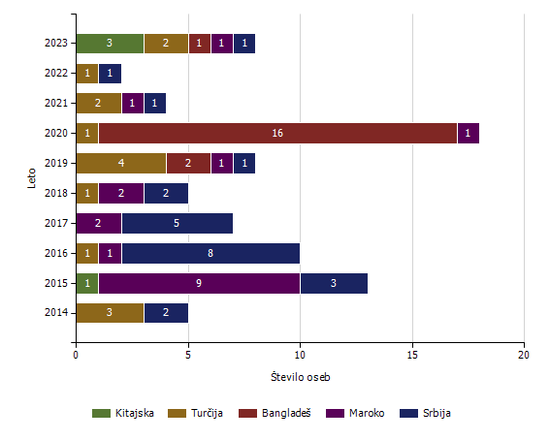
Državljanstvo | Število oseb
Državljanstvo | 2014 | 2015 | 2016 | 2017 | 2018 | 2019 | 2020 | 2021 | 2022 | 2023
Kitajska | 0 | 1 | 0 | 0 | 0 | 0 | 0 | 0 | 0 | 3
Turčija | 3 | 0 | 1 | 0 | 1 | 4 | 1 | 2 | 1 | 2
Bangladeš | 0 | 0 | 0 | 0 | 0 | 2 | 16 | 0 | 0 | 1
Maroko | 0 | 9 | 1 | 2 | 2 | 1 | 1 | 1 | 0 | 1
Srbija | 2 | 3 | 8 | 5 | 2 | 1 | 0 | 1 | 1 | 1
Kosovo | 7 | 6 | 3 | 0 | 1 | 0 | 5 | 2 | 2 | 1
Afganistan | 0 | 4 | 11 | 1 | 3 | 2 | 0 | 9 | 0 | 1
Druge države | 11 | 37 | 59 | 27 | 45 | 25 | 23 | 14 | 6 | 0
Skupaj | 23 | 60 | 83 | 35 | 54 | 35 | 46 | 29 | 10 | 10

Kategorije tujcev, nastanjenih v Centru za tujce

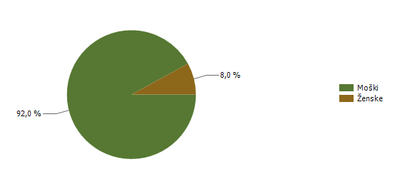

Državljanstvo in število tujcev, nastanjenih v Centru za tujce

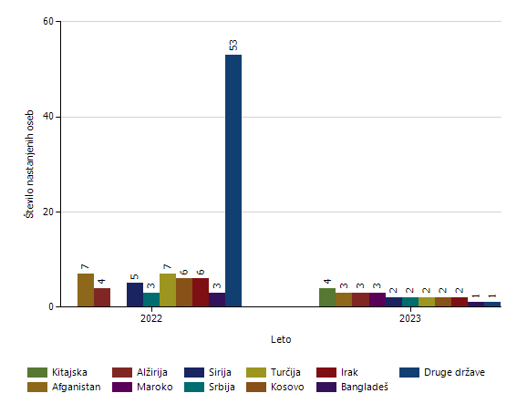

Vzroki nastanitve tujcev v Centru za tujce

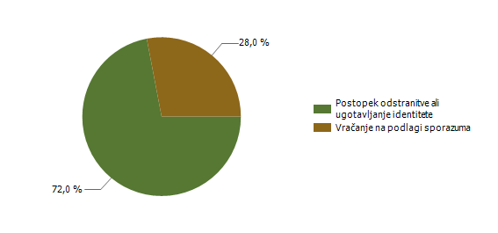

Število tujcev, nastanjenih v Centru za tujce, in odstranjenih iz njega [po načinu odstranitve] [zadnji dve leti poročanja]

2022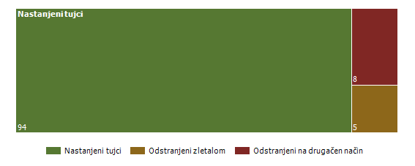2023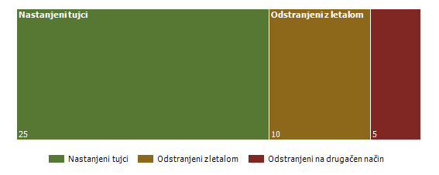
Število tujcev, nastanjenih v Centru za tujce, in odstranjenih iz njega [po načinu odstranitve]

  2014
  2015
  2016
  2017
  2018
  2019
  2020
  2021
  2022
  2023
Nastanjeni tujci |  | 28 | 522 | 137 | 39 | 239 | 109 | 171 | 114 | 94 | 25
Odstranjeni | Skupaj | 21 | 23 | 42 | 22 | 60 | 17 | 128 | 26 | 13 | 15
Odstranjeni | Avtobus | 2 | 2 | 0 | 2 | 1 | 0 | 0 | 0 | 0 | 0
Odstranjeni | Vlak | 0 | 0 | 2 | 0 | 0 | 0 | 0 | 0 | 0 | 0
Odstranjeni | Letalo | 17 | 17 | 33 | 16 | 10 | 15 | 10 | 13 | 5 | 10
Odstranjeni | Ostalo | 1 | 3 | 3 | 3 | 47 | 2 | 118 | 13 | 8 | 5
Odstranjeni | Službeno vozilo PP | 1 | 1 | 4 | 1 | 2 | 0 | 0 | 0 | 0 | 0

POSTOPKI POLICIJE PO ZAKONU O PREKRŠKIH IN VLOŽENA PRAVNA SREDSTVA

PU Novo mesto

Kršitve zakonodaje in postopki policije po Zakonu o prekrških

Postopki | Število postopkov
Postopki | 2022 | 2023
Opozorilo | 15.614 | 6.301
Obvestilo o prekršku | 578 | 862
Plačilni nalog | 25.036 | 26.886
Odločba v hitrem postopku | 1.915 | 1.972
Predlog drugemu prekrškovnemu organu | 903 | 822
Obdolžilni predlog | 1.183 | 1.110

Vložena pravna sredstva v hitrem postopku po Zakonu o prekrških

Pravna sredstva | Število vloženih pravnih sredstev
Pravna sredstva | 2022 | 2023
Zahteva za sodno varstvo zaradi izdanega plačilnega naloga | 399 | 423
Ugovor zaradi izdanega plačilnega naloga | 1 | 6
Napoved zahteve za sodno varstvo zaradi odločbe v hitrem postopku | 124 | 145
Zahteva za sodno varstvo zaradi odločbe v hitrem postopku | 110 | 127

Kršitve javnega reda po postopkih policije po Zakonu o prekrških

Postopki | Število kršitev drugih predpisov |  | Število kršitev zakona o varstvu javnega reda in miru
Postopki | 2022 | 2023 | 2022 | 2023
Opozorilo | 514 | 373 | 252 | 70
Plačilni nalog | 337 | 425 | 1.283 | 1.214
Odločba v hitrem postopku | 389 | 348 | 462 | 356
Obdolžilni predlog | 58 | 82 | 168 | 184
Predlog drugemu prekrškovnemu organu | 868 | 810 | 0 | 0

Vložena pravna sredstva v hitrem postopku po Zakonu o prekrških

Pravna sredstva | Število kršitev drugih predpisov |  | Število kršitev zakona o varstvu javnega reda in miru
Pravna sredstva | 2022 | 2023 | 2022 | 2023
Zahteva za sodno varstvo zaradi izdanega plačilnega naloga | 4 | 3 | 60 | 36
Napoved zahteve za sodno varstvo zaradi odločbe v hitrem postopku | 16 | 18 | 59 | 64
Zahteva za sodno varstvo zaradi odločbe v hitrem postopku | 13 | 11 | 49 | 63

Kršitve prometne zakonodaje in postopki policije po Zakonu o prekrških

Postopki | Število kršitev
Postopki | 2022 | 2023
Opozorilo | 14.858 | 5.946
Obvestilo o prekršku | 595 | 894
Plačilni nalog | 25.080 | 28.744
Odločba v hitrem postopku | 1.449 | 1.593
Obdolžilni predlog | 1.277 | 1.229
Predlog drugemu prekrškovnemu organu | 15 | 26

Vložena pravna sredstva v hitrem postopku po Zakonu o prekrških

Pravna sredstva | Število vloženih pravnih sredstev
Pravna sredstva | 2022 | 2023
Zahteva za sodno varstvo zaradi izdanega plačilnega naloga | 337 | 379
Ugovor zaradi izdanega plačilnega naloga | 1 | 6
Napoved zahteve za sodno varstvo zaradi odločbe v hitrem postopku | 49 | 63
Zahteva za sodno varstvo zaradi odločbe v hitrem postopku | 48 | 55

Kršitve Zakona o tujcih, Zakona o nadzoru državne meje ter kršitve drugih predpisov s tega področja po postopkih policije po Zakonu o prekrških

Postopki | Število kršitev drugih predpisov |  | Število kršitev zakona o nadzoru državne meje |  | Število kršitev zakona o tujcih
Postopki | 2022 | 2023 | 2022 | 2023 | 2022 | 2023
Opozorilo | 0 | 0 | 93 | 1 | 232 | 131
Plačilni nalog | 0 | 0 | 60 | 8 | 2.351 | 789
Odločba v hitrem postopku | 0 | 0 | 4 | 0 | 14 | 29
Obdolžilni predlog | 0 | 0 | 19 | 1 | 6 | 9
Predlog drugemu prekrškovnemu organu | 32 | 32 | 0 | 0 | 0 | 0

Vložena pravna sredstva v hitrem postopku po Zakonu o prekrških

Pravna sredstva | Število kršitev zakona o tujcih
Pravna sredstva | 2022 | 2023
Zahteva za sodno varstvo zaradi izdanega plačilnega naloga | 5 | 8
Napoved zahteve za sodno varstvo zaradi odločbe v hitrem postopku | 6 | 0
Zahteva za sodno varstvo zaradi odločbe v hitrem postopku | 6 | 0

POLICIJSKO DELO V SKUPNOSTI

PU Novo mesto
Število preventivnih dejavnosti

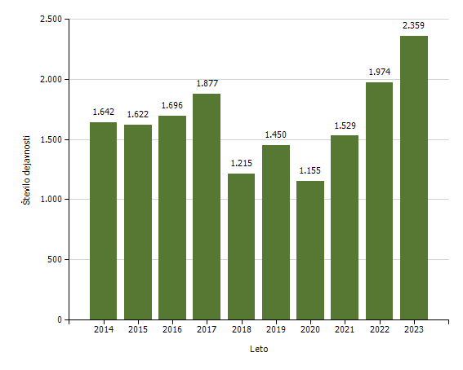

Področja in količina preventivnega in policijskega dela v skupnosti

Subjekt | Število izvedb
Subjekt | 2014 | 2015 | 2016 | 2017 | 2018 | 2019 | 2020 | 2021 | 2022 | 2023
Kriminaliteta | 541 | 482 | 458 | 528 | 299 | 374 | 323 | 408 | 478 | 585
Javni red in mir | 455 | 434 | 482 | 475 | 348 | 388 | 294 | 474 | 639 | 758
Prometna varnost | 344 | 386 | 429 | 470 | 310 | 377 | 240 | 277 | 378 | 404
Mejne zadeve | 32 | 55 | 47 | 77 | 48 | 83 | 81 | 48 | 42 | 48
Druga področja dela | 270 | 265 | 280 | 327 | 210 | 228 | 217 | 322 | 437 | 564
Skupaj | 1.642 | 1.622 | 1.696 | 1.877 | 1.215 | 1.450 | 1.155 | 1.529 | 1.974 | 2.359

Preventivno in policijsko delo v skupnosti po subjektih

Subjekt | Število izvedb
Subjekt | 2014 | 2015 | 2016 | 2017 | 2018 | 2019 | 2020 | 2021 | 2022 | 2023
Fizična oseba - odrasli | 486 | 486 | 510 | 575 | 316 | 426 | 422 | 525 | 618 | 687
Osnovna šola | 316 | 368 | 396 | 400 | 326 | 353 | 126 | 237 | 438 | 573
Romska skupnost | 113 | 94 | 147 | 108 | 45 | 82 | 97 | 158 | 202 | 207
Druga društva | 79 | 80 | 74 | 84 | 72 | 75 | 39 | 66 | 139 | 145
Lokalna skupnost - krajevna skupnost | 68 | 71 | 57 | 97 | 62 | 71 | 72 | 96 | 84 | 118
Gostinski lokal | 69 | 76 | 60 | 63 | 58 | 62 | 44 | 28 | 36 | 57
Trgovina | 26 | 32 | 38 | 27 | 29 | 30 | 32 | 30 | 25 | 54
Fizična oseba - otrok | 99 | 76 | 70 | 93 | 30 | 33 | 33 | 28 | 43 | 53
Vzgojno-varstveni zavod | 46 | 31 | 39 | 48 | 18 | 39 | 10 | 17 | 44 | 52
Fizična oseba - starejši občan | 58 | 47 | 42 | 45 | 17 | 15 | 25 | 46 | 35 | 51
Lokalna skupnost - občina | 41 | 34 | 48 | 28 | 23 | 46 | 41 | 38 | 53 | 51
Srednja šola | 20 | 45 | 25 | 32 | 41 | 24 | 17 | 19 | 30 | 47
Center za socialno delo | 22 | 19 | 13 | 27 | 22 | 15 | 14 | 29 | 25 | 35
Društvo upokojencev | 23 | 19 | 7 | 13 | 27 | 16 | 19 | 11 | 34 | 30
Zasebno podjetje | 39 | 16 | 31 | 32 | 19 | 14 | 15 | 13 | 16 | 27
Samostojni podjetnik | 21 | 14 | 3 | 25 | 10 | 10 | 15 | 9 | 24 | 25
Verska skupnost | 26 | 5 | 21 | 23 | 5 | 9 | 32 | 38 | 10 | 24
Fizična oseba - starši | 10 | 9 | 13 | 25 | 10 | 17 | 11 | 14 | 12 | 17
Državni organ | 8 | 15 | 20 | 20 | 10 | 15 | 20 | 31 | 29 | 16
Lokalna skupnost - vaška skupnost | 2 | 5 | 7 | 3 | 3 | 4 | 9 | 8 | 10 | 14
Državno podjetje | 14 | 11 | 11 | 15 | 12 | 13 | 3 | 12 | 8 | 14
Turistično podjetje | 8 | 7 | 6 | 13 | 11 | 12 | 3 | 5 | 6 | 12
Denarna ustanova | 12 | 28 | 8 | 22 | 10 | 11 | 11 | 6 | 12 | 9
Medij [radio, televizija, časopis, revija, internet] | 5 | 11 | 5 | 8 | 12 | 18 | 14 | 30 | 11 | 8
Dom za starejše občane | 1 | 1 | 2 | 6 | 0 | 4 | 3 | 2 | 2 | 7
Kulturna ustanova | 3 | 3 | 6 | 4 | 0 | 2 | 1 |  | 1 | 5
Lokalna skupnost - mestna občina | 4 | 1 | 3 | 3 | 3 | 7 | 4 | 8 | 3 | 5
Zdravstveni zavod | 7 | 2 | 8 | 12 | 4 | 4 | 7 | 2 | 3 | 4
Lokalna akcijska skupina | 2 | 4 | 3 | 3 | 1 | 0 | 2 | 2 | 3 | 4
Svet za preventivo in vzgojo v cestnem prometu | 12 | 10 | 14 | 19 | 14 | 15 | 13 | 17 | 14 | 3
Lokalna skupnost - mestna četrt | 1 | 0 | 1 | 0 | 0 | 4 | 0 | 1 | 0 | 2
Fakulteta | 0 | 1 | 2 | 0 | 2 | 1 | 0 | 0 | 1 | 1
Zasebna varnostna agencija | 1 | 1 | 4 | 4 | 2 | 1 | 0 | 2 | 1 | 0
Visoka šola | 0 | 0 | 2 | 0 | 0 | 0 | 0 | 0 | 0 | 0
Višja šola | 0 | 0 | 0 | 0 | 1 | 0 | 0 | 0 | 0 | 0
NI PODATKA | 0 | 0 | 0 | 0 | 0 | 1 | 1 | 1 | 1 | 2
Tuj varnostni organ | 0 | 0 | 0 | 0 | 0 | 1 | 0 | 0 | 0 | 0
Pravosodni organ | 0 | 0 | 0 | 0 | 0 | 0 | 0 | 0 | 1 | 0
Skupaj | 1.642 | 1.622 | 1.696 | 1.877 | 1.215 | 1.450 | 1.155 | 1.529 | 1.974 | 2.359

OPERATIVNO-KOMUNIKACIJSKA DEJAVNOST

PU Novo mesto
Število klicev na interventno številko 113 in interventnih dogodkov

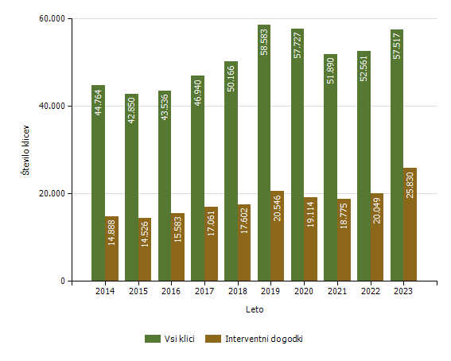

Število klicev na interventno številko 113 po enotah

Enota | Število klicev
Enota | 2014 | 2015 | 2016 | 2017 | 2018 | 2019 | 2020 | 2021 | 2022 | 2023
PU Novo mesto | 44.764 | 42.850 | 43.536 | 46.940 | 50.166 | 58.583 | 57.727 | 51.890 | 52.561 | 57.517
Skupaj | 44.764 | 42.850 | 43.536 | 46.940 | 50.166 | 58.583 | 57.727 | 51.890 | 52.561 | 57.517

Število interventnih dogodkov po enotah

Enota | Število dogodkov
Enota | 2014 | 2015 | 2016 | 2017 | 2018 | 2019 | 2020 | 2021 | 2022 | 2023
PU Novo mesto | 14.888 | 14.526 | 15.583 | 17.061 | 17.602 | 20.546 | 19.114 | 18.775 | 20.049 | 25.830
Skupaj | 14.888 | 14.526 | 15.583 | 17.061 | 17.602 | 20.546 | 19.114 | 18.775 | 20.049 | 25.830

Delež od števila klicev | 33,3 | 33,9 | 35,8 | 36,3 | 35,1 | 35,1 | 33,1 | 36,2 | 38,1 | 44,9

Povprečni reakcijski časi po enotah

Enota | Povprečen reakcijski čas (mm:ss)
Enota | 2014 | 2015 | 2016 | 2017 | 2018 | 2019 | 2020 | 2021 | 2022 | 2023
PU Novo mesto | 10:09 | 11:37 | 12:42 | 11:51 | 11:54 | 12:27 | 13:02 | 12:18 | 11:34 | 10:58

Povprečni časi zvonjenja po enotah

Enota | Povprečen čas zvonjenja (s)
Enota | 2014 | 2015 | 2016 | 2017 | 2018 | 2019 | 2020 | 2021 | 2022 | 2023
PU Novo mesto | 6,2 | 6,7 | 7,2 | 7,1 | 7,5 | 7,7 | 7,5 | 7,3 | 7,5 | 7,9

Klici, sprejeti v prvih 12 sekundah, po enotah

Enota | Klici, sprejeti v prvih 12 sekundah (v %)
Enota | 2014 | 2015 | 2016 | 2017 | 2018 | 2019 | 2020 | 2021 | 2022 | 2023
PU Novo mesto | 91,1 | 89,4 | 87,1 | 87,2 | 85,3 | 83,5 | 85,5 | 86,8 | 86,3 | 83,8

SPREMLJANJE IZVAJANJA POLICIJSKIH POOBLASTIL IN OGROŽANJA POLICISTOV

PU Novo mesto

Osebe, katerih identiteto je ugotavljala policija

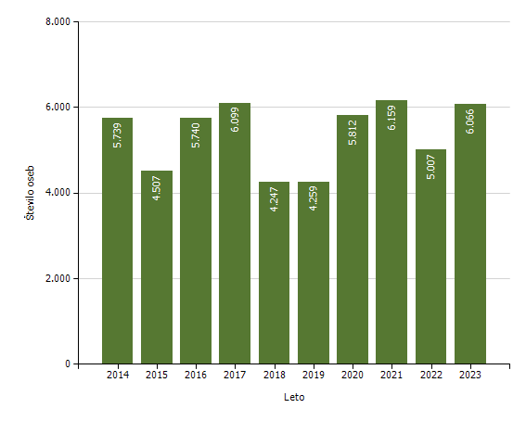

Osebe, privedene na sodišče zaradi postopka o kaznivem dejanju ali prekršku

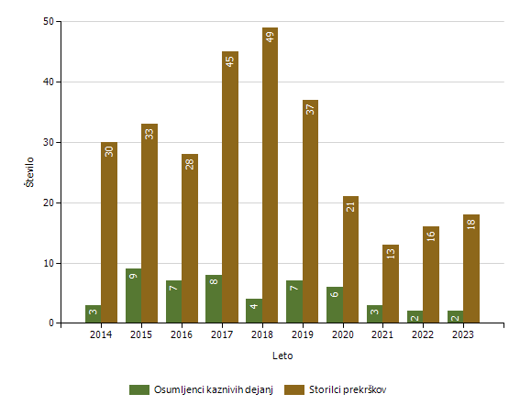
Subjekt | Leto
Subjekt | 2014 | 2015 | 2016 | 2017 | 2018 | 2019 | 2020 | 2021 | 2022 | 2023
Osumljenci kaznivih dejanj | 3 | 9 | 7 | 8 | 4 | 7 | 6 | 3 | 2 | 2
Storilci prekrškov | 30 | 33 | 28 | 45 | 49 | 37 | 21 | 13 | 16 | 18
Skupaj | 33 | 42 | 35 | 53 | 53 | 44 | 27 | 16 | 18 | 20

Pridržane, zadržane in privedene osebe

 | Leto
 | 2014 | 2015 | 2016 | 2017 | 2018 | 2019 | 2020 | 2021 | 2022 | 2023
Skupaj ZNPPol | 118 | 140 | 310 | 306 | 2.900 | 4.580 | 3.742 | 1.619 | 692 | 113
do 12 ur zaradi motenja ali ogrožanja javnega reda [prva alineja 64/1 ZNPPol] | 2 | 6 | 1 | 0 | 2 | 2 | 4 | 2 | 1 | 1
do 12 ur zaradi kršitve prepovedi približevanja [druga alineja 64/1 ZNPPol] | 2 | 1 | 0 | 2 | 2 | 4 | 0 | 0 | 1 | 2
do 12 ur zaradi kršitve prepovedi udeležbe na športnih prireditvah [tretja alineja 64/1 ZNPPol] | 0 | 0 | 0 | 0 | 0 | 0 | 0 | 0 | 0 | 0
do 48 ur zaradi izročitve oziroma sprejema osebe od tujih varnostnih organov [četrta alineja 64/1 ZNPPol] | 114 | 133 | 309 | 304 | 2.896 | 4.574 | 3.738 | 1.617 | 690 | 110
do 24 ur (43/1 ZPol) | 0 | 0 | 0 | 0 | 0 | 0 | 0 | 0 | 0 | 0
do 48 ur (43/2 ZPol) | 0 | 0 | 0 | 0 | 0 | 0 | 0 | 0 | 0 | 0
Skupaj ZP-1 | 144 | 117 | 133 | 129 | 150 | 178 | 160 | 114 | 106 | 137
ZP-1 109/1 do iztreznitve po odredbi sodišča (do 12 ur) | 0 | 0 | 0 | 0 | 0 | 1 | 0 | 1 | 1 | 0
pridržane do streznitve [109/2 čl. ZP-1] | 132 | 108 | 114 | 100 | 113 | 146 | 139 | 102 | 89 | 118
pridržane s privedbo [110/2 čl. ZP-1] | 12 | 9 | 19 | 29 | 37 | 31 | 21 | 11 | 16 | 19
Skupaj od 6 do 12 ur [24 čl. ZPrCP] | 65 | 54 | 52 | 56 | 31 | 47 | 36 | 35 | 39 | 41
Skupaj do 48 ur [32. čl. ZNDM] | 80 | 31 | 793 | 67 | 51 | 43 | 36 | 4 | 8 | 0
Skupaj ZKP | 230 | 227 | 218 | 182 | 185 | 260 | 210 | 148 | 132 | 444
ZKP 157/1 čl. odvzem prostosti in privedba k preiskovalnemu sodnikuS | 3 | 9 | 7 | 8 | 4 | 7 | 6 | 3 | 2 | 2
do 48 ur [157/2 čl. ZKP] | 227 | 218 | 211 | 174 | 181 | 253 | 204 | 145 | 130 | 442
Skupaj | 637 | 569 | 1.506 | 740 | 3.317 | 5.108 | 4.184 | 1.920 | 977 | 735

Uporaba prisilnih sredstev

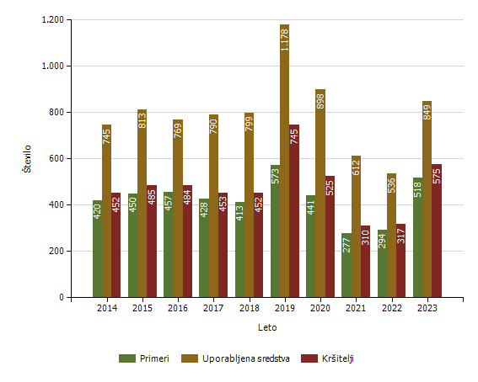

Uporaba prisilnih sredstev in opozorilnega strela

Subjekt | Leto
Subjekt | 2014 | 2015 | 2016 | 2017 | 2018 | 2019 | 2020 | 2021 | 2022 | 2023
Sredstva za vklepanje in vezanje | 411 | 428 | 445 | 431 | 421 | 734 | 491 | 276 | 284 | 551
Telesna sila | 314 | 357 | 303 | 341 | 362 | 436 | 377 | 324 | 237 | 282
Plinski razpršilec | 14 | 16 | 14 | 13 | 10 | 4 | 15 | 10 | 14 | 9
Palica | 5 | 9 | 4 | 2 | 0 | 2 | 8 | 1 | 1 | 2
Službeni pes | 0 | 2 | 1 | 0 | 2 | 0 | 1 | 0 | 0 | 1
Sredstva za prisilno ustavljanje prevoznih sredstev | 1 | 1 | 1 | 3 | 2 | 2 | 2 | 1 | 0 | 4
Konjenica | 0 | 0 | 0 | 0 | 0 | 0 | 0 | 0 | 0 | 0
Vodni curek | 0 | 0 | 0 | 0 | 0 | 0 | 0 | 0 | 0 | 0
Plinska sredstva in druga z zakonom določena sredstva za pasivizacijo | 0 | 0 | 0 | 0 | 0 | 0 | 1 | 0 | 0 | 0
Električni paralizator | 0 | 0 | 0 | 0 | 0 | 0 | 0 | 0 | 0 | 0
Strelno orožje | 0 | 0 | 0 | 0 | 0 | 0 | 0 | 0 | 0 | 0
Posebna motorna vozila | 0 | 0 | 0 | 0 | 0 | 0 | 0 | 0 | 0 | 0
Opozorilni strel | 0 | 0 | 1 | 0 | 2 | 0 | 3 | 0 | 0 | 0
Ni podatka o vrsti prisilnega sredstva | 0 | 0 | 0 | 0 | 0 | 0 | 0 | 0 | 0 | 0
Skupaj | 745 | 813 | 769 | 790 | 799 | 1.178 | 898 | 612 | 536 | 849

Uporaba posameznih vrst prisilnih sredstev zoper posameznike in opozorilnega strela, po enotah*

Organizacijska enotaSredstva za vklepanje in vezanjeTelesna silaPlinski razpršilecPalicaSlužbeni pesSredstva za prisilno ustavljanje prevoznih sredstevSkupajPP Brežice5859621126PP Šentjernej1829000148PPP Novo mesto67000114PP VSP NM4200107SKP NM141000015PP Črnomelj4130000172PP Dolenjske Toplice7200009PP Krško3723000060PP Metlika137000020PP Novo mesto61621000124PP Sevnica1117000028PP Trebnje2119100041PPIU PU NM24731000251Sektor uniformirane policije PU Novo mesto1321000034Skupaj5512829214849
* Ne vsebuje podatkov o uporabi prisilnih sredstev zoper množico.

Posledice uporabe prisilnih sredstev pri policistih

Policisti | Leto
Policisti | 2014 | 2015 | 2016 | 2017 | 2018 | 2019 | 2020 | 2021 | 2022 | 2023
Brez posledic | 560 | 616 | 594 | 583 | 563 | 758 | 597 | 393 | 397 | 664
Materialna škoda | 0 | 0 | 0 | 0 | 0 | 1 | 0 | 0 | 0 | 1
Vidni zunanji znaki uporabljenega prisilnega sredstva | 1 | 2 | 6 | 5 | 2 | 1 | 0 | 4 | 4 | 1
Lahka telesna poškodba | 9 | 5 | 5 | 12 | 7 | 10 | 9 | 3 | 8 | 8
Huda telesna poškodba | 0 | 0 | 0 | 0 | 1 | 1 | 0 | 1 | 0 | 0
Skupaj | 570 | 623 | 605 | 600 | 573 | 771 | 606 | 401 | 409 | 674

Posledice uporabe prisilnih sredstev pri kršiteljih

Kršitelji | Leto
Kršitelji | 2014 | 2015 | 2016 | 2017 | 2018 | 2019 | 2020 | 2021 | 2022 | 2023
Brez posledic | 400 | 411 | 416 | 390 | 396 | 646 | 440 | 240 | 264 | 492
Materialna škoda | 0 | 1 | 0 | 0 | 0 | 1 | 0 | 0 | 0 | 2
Vidni zunanji znaki uporabljenega prisilnega sredstva | 49 | 70 | 65 | 61 | 55 | 95 | 82 | 69 | 50 | 83
Lahka telesna poškodba | 3 | 3 | 4 | 2 | 1 | 3 | 2 | 1 | 3 | 1
Huda telesna poškodba | 0 | 1 | 0 | 0 | 0 | 0 | 1 | 0 | 0 | 0
Skupaj | 452 | 486 | 485 | 453 | 452 | 745 | 525 | 310 | 317 | 578

Uporaba prisilnih sredstev zoper množico

Leto2014201520162017201820192020202120222023Število primerov––––010210Število uporabljenih sredstev––––010310
Podatki se zbirajo od leta 2018.

Uporaba prisilnih sredstev zoper množico

Skupina prisilnih sredstevŠtevilo uporab2014201520162017201820192020202120222023Sredstva za vklepanje in vezanje0000000000Telesna sila0000010000Plinski razpršilec0000000110Palica0000000000Službeni pes0000000000Sredstva za prisilno ustavljanje prevoznih sredstev0000000000Konjenica0000000000Vodni curek0000000000Plinska sredstva in druga z zakonom določena sredstva za pasivizacijo0000000200Električni paralizator0000000000Strelno orožje0000000000Posebna motorna vozila0000000000Skupaj0000010310
Podatki se zbirajo od leta 2018.

Uporaba posameznih vrst prisilnih sredstev zoper množico po enotah

Organizacijska enota | Sredstva za vklepanje in vezanje | Telesna sila | Plinski razpršilec | Palica | Službeni pes | Sredstva za prisilno ustavljanje prevoznih sredstev | Konjenica | Vodni curek | Plinska sredstva in druga z zakonom določena sredstva za pasivizacijo | Električni paralizator | Strelno orožje | Posebna motorna vozila | Skupaj
PP Novo mesto | 0 | 0 | 0 | 0 | 0 | 0 | 0 | 0 | 0 | 0 | 0 | 0 | 0
PP Sevnica | 0 | 0 | 0 | 0 | 0 | 0 | 0 | 0 | 0 | 0 | 0 | 0 | 0
PP Šentjernej | 0 | 0 | 0 | 0 | 0 | 0 | 0 | 0 | 0 | 0 | 0 | 0 | 0
PP Trebnje | 0 | 0 | 0 | 0 | 0 | 0 | 0 | 0 | 0 | 0 | 0 | 0 | 0
PP VSP NM | 0 | 0 | 0 | 0 | 0 | 0 | 0 | 0 | 0 | 0 | 0 | 0 | 0
PPIU PU NM | 0 | 0 | 0 | 0 | 0 | 0 | 0 | 0 | 0 | 0 | 0 | 0 | 0
PPP Novo mesto | 0 | 0 | 0 | 0 | 0 | 0 | 0 | 0 | 0 | 0 | 0 | 0 | 0
PU Novo mesto | 0 | 0 | 0 | 0 | 0 | 0 | 0 | 0 | 0 | 0 | 0 | 0 | 0
Sektor uniformirane policije PU Novo mesto | 0 | 0 | 0 | 0 | 0 | 0 | 0 | 0 | 0 | 0 | 0 | 0 | 0
Sektor kriminalistične policije PU NM | 0 | 0 | 0 | 0 | 0 | 0 | 0 | 0 | 0 | 0 | 0 | 0 | 0
Vodstvo PU Novo mesto | 0 | 0 | 0 | 0 | 0 | 0 | 0 | 0 | 0 | 0 | 0 | 0 | 0
OKC Novo mesto | 0 | 0 | 0 | 0 | 0 | 0 | 0 | 0 | 0 | 0 | 0 | 0 | 0
PMP Dobova | 0 | 0 | 0 | 0 | 0 | 0 | 0 | 0 | 0 | 0 | 0 | 0 | 0
PMP Metlika | 0 | 0 | 0 | 0 | 0 | 0 | 0 | 0 | 0 | 0 | 0 | 0 | 0
PMP Obrežje | 0 | 0 | 0 | 0 | 0 | 0 | 0 | 0 | 0 | 0 | 0 | 0 | 0
PP Brežice | 0 | 0 | 0 | 0 | 0 | 0 | 0 | 0 | 0 | 0 | 0 | 0 | 0
PP Črnomelj | 0 | 0 | 0 | 0 | 0 | 0 | 0 | 0 | 0 | 0 | 0 | 0 | 0
PP Dolenjske Toplice | 0 | 0 | 0 | 0 | 0 | 0 | 0 | 0 | 0 | 0 | 0 | 0 | 0
PP Krško | 0 | 0 | 0 | 0 | 0 | 0 | 0 | 0 | 0 | 0 | 0 | 0 | 0
PP Metlika | 0 | 0 | 0 | 0 | 0 | 0 | 0 | 0 | 0 | 0 | 0 | 0 | 0
Skupaj | 0 | 0 | 0 | 0 | 0 | 0 | 0 | 0 | 0 | 0 | 0 | 0 | 0

Številčnost množice, zoper katere so bila uporabljena prisilna sredstva, in številčnost policistov

Število primerov2014201520162017201820192020202120222023PolicistiOd 5 do 10––––010300Od 10 do 50––––000010Več kot 50––––000000KršiteljiOd 5 do 10––––010100Od 10 do 50––––000010Več kot 50––––000200
Podatki se zbirajo od leta 2018.

Napadi na policiste

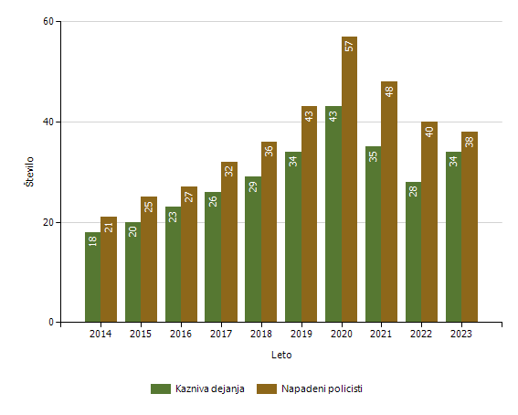

Grožnje policistom

Stopnja ogroženosti | Leto
Stopnja ogroženosti | 2014 | 2015 | 2016 | 2017 | 2018 | 2019 | 2020 | 2021 | 2022 | 2023
Nizka | 5 | 11 | 10 | 5 | 12 | 10 | 8 | 11 | 10 | 6
Srednja | 2 | 0 | 0 | 1 | 0 | 1 | 2 | 2 | 0 | 0
Visoka | 0 | 0 | 0 | 0 | 0 | 0 | 0 | 1 | 0 | 0
Skupaj | 7 | 11 | 10 | 6 | 12 | 11 | 10 | 14 | 10 | 6

REŠEVANJE PRITOŽB

PU Novo mesto
Pritožbe zoper delo policistov

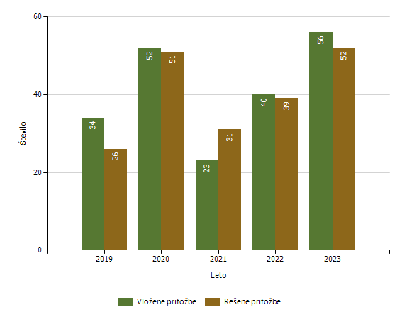

Rešene pritožbe glede na način reševanja

 | Leto
 | 2019 | 2020 | 2021 | 2022 | 2023
Pomiritveni postopek | 8 | 17 | 9 | 5 | 13
– uspešno zaključeni [150/5 ZNPPol] | 8 | 8 | 1 | 3 | 6
– neuspešno zaključeni [148/3 ZNPPol] | 0 | 9 | 8 | 2 | 7
– ravnanje policistov, skladno s predpisi | 0 | 4 | 6 | 5 | 12
– ravnanje policistov, neskladno s predpisi | 1 | 2 | 3 | 0 | 1
Senati | 8 | 12 | 6 | 2 | 7
– neuspešno zaključeni pomiritveni postopki [148/3 ZNPPol] | 3 | 2 | 1 | 1 | 1
– neposredna obravnava na senatu [148/3 ZNPPol] | 5 | 10 | 5 | 1 | 6
– utemeljene pritožbe, obravnavane pred senatom | 2 | 3 | 1 | 0 | 1
Zaključek brez obravnave | 10 | 22 | 16 | 32 | 32
Skupaj rešenih pritožb | 26 | 51 | 31 | 39 | 52

Rešene pritožbe zoper policiste po delovnih področjih

 | Kriminaliteta |  | Javni red in mir |  | Cestni promet |  | Državna meja in tujci |  | Drugi dogodki
 | 2022 | 2023 | 2022 | 2023 | 2022 | 2023 | 2022 | 2023 | 2023
Pomiritveni postopek | 3 | 2 | 0 | 7 | 2 | 6 | 0 | 0 | 1
– uspešno zaključeni [150/5 ZNPPol] | 2 | 0 | 0 | 6 | 1 | 3 | 0 | 0 | 0
– neuspešno zaključeni [148/3 ZNPPol] | 1 | 2 | 0 | 1 | 1 | 3 | 0 | 0 | 1
– ravnanje policistov, skladno s predpisi | 3 | 2 | 0 | 4 | 2 | 6 | 0 | 0 | 1
– ravnanje policistov, neskladno s predpisi | 0 | 0 | 0 | 3 | 0 | 0 | 0 | 0 | 0
Senati | 2 | 5 | 0 | 11 | 0 | 1 | 1 | 1 | 0
– neuspešno zaključeni pomiritveni postopki [148/3 ZNPPol] | 0 | 1 | 0 | 4 | 0 | 0 | 1 | 0 | 0
– neposredna obravnava na senatu [148/3 ZNPPol] | 2 | 4 | 0 | 7 | 0 | 1 | 0 | 1 | 0
– utemeljene pritožbe, obravnavane pred senatom | 0 | 0 | 0 | 2 | 0 | 0 | 0 | 0 | 0
Zaključek brez obravnave | 0 | 1 | 1 | 0 | 2 | 1 | 1 | 0 | 0
Skupaj rešenih pritožb | 5 | 8 | 1 | 18 | 4 | 8 | 2 | 1 | 1

Rešene pritožbe po pritožbenih razlogih

 | Komunikacija |  | Neukrepanje |  | Uporaba pooblastil
 | 2022 | 2023 | 2022 | 2023 | 2022 | 2023
Pomiritveni postopek | 0 | 5 | 3 | 3 | 2 | 5
– uspešno zaključeni [150/5 ZNPPol] | 0 | 3 | 3 | 1 | 0 | 2
– neuspešno zaključeni [148/3 ZNPPol] | 0 | 2 | 0 | 2 | 2 | 3
– ravnanje policistov, skladno s predpisi | 0 | 4 | 3 | 3 | 2 | 5
– ravnanje policistov, neskladno s predpisi | 0 | 1 | 0 | 0 | 0 | 0
Senati | 0 | 3 | 0 | 4 | 2 | 5
– neuspešno zaključeni pomiritveni postopki [148/3 ZNPPol] | 0 | 0 | 0 | 1 | 1 | 0
– neposredna obravnava na senatu [148/3 ZNPPol] | 0 | 3 | 0 | 3 | 1 | 5
– utemeljene pritožbe, obravnavane pred senatom | 0 | 1 | 0 | 0 | 0 | 1
Zaključek brez obravnave | 4 | 1 | 0 | 0 | 0 | 1
Skupaj rešenih pritožb | 4 | 9 | 3 | 7 | 4 | 11

Posledice pritožbenih postopkov

 | Leto
 | 2019 | 2020 | 2021 | 2023
Poročilo, poslano Vrhovnemu državnemu tožilstvu [147/3 ZKP] | 0 | 1 | 0 | 0
Opozorilo in razgovor | 3 | 3 | 3 | 1
Skupaj | 3 | 4 | 3 | 1

Podlage za obravnavo pritožbe neposredno pred senatom

Status Pritozbe | Leto
Status Pritozbe | 2019 | 2020 | 2021 | 2022 | 2023
V postopku so bili udeleženi otroci, mladoletniki in/ali druge ranljive skupine | 0 | 0 | 1 | 1 | 2
Pritožba zoper vodje policijske enote ali njenih notranjih organizacijskih enot | 1 | 1 | 1 | 0 | 2
Pritožba tujca, ki ne prebiva v Sloveniji | 2 | 7 | 2 | 0 | 2
Pritožba z drugimi očitki hudega posega v človekove pravice in temeljne svoboščine | 2 | 2 | 1 | 0 | 0
Skupaj | 5 | 10 | 5 | 1 | 6

Pritožbe, ki po neuspelem pomiritvenem postopku niso bile obravnavane pred senatom

Status Pritozbe | Leto
Status Pritozbe | 2020 | 2021 | 2022 | 2023
Ni obravnave pred senatom po neuspelem pomiritvenem postopku [152/2 ZNPPol] | 9 | 2 | 2 | 2

NOTRANJE PREISKAVE

PU Novo mesto
Prijavljena in odkrita kazniva dejanja uradnih oseb policije, odstopljena v obravnavo posebnemu oddelku specializiranega državnega tožilstva, po enotah

Enota dosjeja
Enota dosjeja | 2014 | 2015 | 2016 | 2017 | 2018 | 2019 | 2020 | 2021 | 2022 | 2023
PP Brežice | 0 | 0 | 0 | 0 | 0 | 1 | 0 | 1 | 0 | 2
PP Črnomelj | 0 | 1 | 0 | 0 | 0 | 0 | 0 | 0 | 0 | 0
PP Metlika | 0 | 0 | 0 | 2 | 2 | 0 | 0 | 0 | 0 | 0
PP Novo mesto | 0 | 0 | 0 | 0 | 0 | 0 | 0 | 0 | 1 | 1
PP Sevnica | 0 | 0 | 0 | 1 | 0 | 4 | 2 | 0 | 0 | 0
PP Šentjernej | 0 | 0 | 0 | 0 | 0 | 4 | 0 | 1 | 0 | 0
PP Trebnje | 0 | 1 | 0 | 0 | 0 | 0 | 0 | 0 | 0 | 0
PPP Novo mesto | 1 | 1 | 0 | 0 | 0 | 0 | 0 | 0 | 0 | 0
Sektor kriminalistične policije PU Novo mesto | 0 | 0 | 0 | 0 | 1 | 0 | 0 | 0 | 0 | 0
Služba direktorja PU Novo mesto | 2 | 2 | 10 | 6 | 3 | 11 | 4 | 9 | 4 | 7
Skupaj | 3 | 5 | 10 | 9 | 6 | 20 | 6 | 11 | 5 | 10

Osumljene uradne osebe prijavljenih in odkritih kaznivih dejanj, odstopljena v obravnavo posebnemu oddelku specializiranega državnega tožilstva, po enotah

Enota dosjeja
Enota dosjeja | 2014 | 2015 | 2016 | 2017 | 2018 | 2019 | 2020 | 2021 | 2022 | 2023
PP Brežice | 0 | 0 | 0 | 0 | 0 | 1 | 0 | 1 | 0 | 2
PP Črnomelj | 0 | 1 | 0 | 0 | 0 | 0 | 0 | 0 | 0 | 0
PP Metlika | 0 | 0 | 0 | 2 | 1 | 0 | 0 | 0 | 0 | 0
PP Novo mesto | 0 | 0 | 0 | 0 | 0 | 0 | 0 | 0 | 1 | 1
PP Sevnica | 0 | 0 | 0 | 1 | 0 | 3 | 3 | 0 | 0 | 0
PP Šentjernej | 0 | 0 | 0 | 0 | 0 | 4 | 0 | 1 | 0 | 0
PP Trebnje | 0 | 1 | 0 | 0 | 0 | 0 | 0 | 0 | 0 | 0
PPP Novo mesto | 1 | 1 | 0 | 0 | 0 | 0 | 0 | 0 | 0 | 0
Sektor kriminalistične policije PU NM | 0 | 0 | 0 | 0 | 1 | 0 | 0 | 0 | 0 | 0
Služba direktorja PU Novo mesto | 2 | 2 | 8 | 5 | 4 | 6 | 5 | 6 | 3 | 7
Skupaj | 3 | 5 | 8 | 8 | 6 | 14 | 8 | 8 | 4 | 10

FORENZIČNA IN KRIMINALISTIČNOTEHNIČNA DEJAVNOST

PU Novo mesto

Zaprosila za preiskave na oddelkih za kriminalistično tehniko

Predmet preiskav
Število zaprosil
2014201520162017201820192020202120222023Obuvala306279289304540307213183191161Papilarne črte214215206180214149127117148123Droge in sorodne snovi298245261407259237323247241242Požari, eksplozije42283439383637382630Barve, laki72575248444737425357Sumljivi dokumenti3219202528301016138Rokopis464219464144Ključavnice3524151819116666Sledi z rok strelca6107131151014115DNK346381441493621706593526635650Vlakna in lasje110858881887455557345Past4225301311Ekologija36710234135Lomna površina6555888465Rekonstrukcija54634136402423292815Število identificiranih sledi104177141157205133133114100169Orožje10399868172119117848774Sled orodja14710914614218311372131153110Žarnice1121001000Steklo1149380689880745911365

Druga strokovna opravila pri preiskovanju kaznivih dejanj

Vrste opravil
Število opravil
2014201520162017201820192020202120222023Poligrafske preiskave*––––––––––Fotoroboti**0001000010Zapisniki o zavarovanjih elektronskih naprav in preiskav elektronskih naprav31174299253314362324258298270Prepoznave oseb na fotografijah134809671817886649068
* Podatke o številu poligrafskih preiskav se prikazuje samo na ravni policije.
** Število izdelanih fotorobotov se od leta 2018 šteje po številu dejansko izdelanih fotorobotov, v preteklih letih pa po številu predlogov za njegovo izdelavo.

Kriminalistično-tehnična opravila [na podlagi Knjige ogledov in forenzičnih evidenc]

 | 2014 | 2015 | 2016 | 2017 | 2018 | 2019 | 2020 | 2021 | 2022 | 2023
Ogledi krajev kaznivih dejanj in drugih dogodkov | 2.135 | 1.815 | 1.951 | 2.026 | 1.964 | 2.009 | 1.864 | 1.489 | 1.745 | 2.069
Ogledi, pri katerih je strokovno pomoč nudil Oddelek za kriminalistično tehniko* | – | – | – | 429 | 496 | 509 | 429 | 364 | 418 | 466
- število ogledov, ki so jih obravnavale enote kriminalistične policije* | – | – | – | 178 | 213 | 249 | 249 | 168 | 218 | 293
- število ogledov, ki so jih obravnavale policijske postaje* | – | – | – | 251 | 283 | 260 | 180 | 196 | 200 | 173
Osebe, ki so bile fotografirane | 313 | 289 | 263 | 375 | 231 | 259 | 191 | 152 | 139 | 444
Osebe, ki so jim bili odvzeti prstni odtisi | 304 | 299 | 251 | 353 | 197 | 210 | 157 | 113 | 82 | 363
Odvzeti brisi ustne sluznice | 148 | 197 | 220 | 273 | 187 | 228 | 185 | 136 | 125 | 485

* Strokovna pomoč oddelkov za kriminalistično tehniko drugim enotam pri ogledih kaznivih dejanj in dogodkov se evidentira od leta 2017.

FINANČNO MATERIALNE ZADEVE

Prevozna sredstva glede na lastništvo

 | Število vozil
 | 2023 | 2024
lastna vozila | 251 | 275
vozila v finančnem najemu | 0 | 0
vozila v operativnem najemu | 28 | 28
Skupaj | 279 | 303
Vir: PU NM SOP, aplikacija SLOMTS, 22. 2. 2024

Prevozna sredstva glede na vrsto vozil

Vrsta vozil | Število vozil
Vrsta vozil | 2023 | 2024
osebna civilna vozila | 111 | 120
osebna patruljna vozila | 78 | 81
intervencijska vozila | 18 | 26
kombinirana vozila | 23 | 26
terenska vozila | 27 | 27
motorna kolesa | 16 | 16
tovorna in dostavna vozila | 4 | 5
druga vozila | 2 | 2
Skupaj | 279 | 303
Vir: PU NM SOP, aplikacija SLOMTS, 22. 2. 2024

Povprečna starost prevoznih vozil

Povprečna starost | 2023  [v letih] | 2024  [v letih]
vseh prevoznih sredstev | 7 | 8
intervencijskih vozil | 4 | 6
motornih koles | 10 | 11
osebnih civilnih vozil | 8 | 9
osebnih patruljnih vozil | 6 | 6
terenskih vozil | 5 | 6
dostavnih in tovornih vozil | 8 | 6
kombiniranih vozil | 10 | 11
Vir: PU NM SOP, aplikacija SLOMTS, 22. 2. 2024
KADROVSKE ZADEVE

Vir: PU NM SD, excel tabela, 31. 12. 2023

ODNOSI Z JAVNOSTMI

 | 2022 | 2023
Število novinarskih konferenc, izjav za javnost in foto terminov | 3 | 34
Število sporočil, obvestil in informacij za javnost | 437 | 442
Število pisnih in ustnih odgovorov na vprašanja novinarjev | 862 | 833
Število pisnih in ustnih odgovorov na vprašanja državljanov | 93 | 77
Število objav na Facebook računu | 125 | 139
Število [na]govorov | 6 | 7
Število udeležb v preventivno-promocijskih dogodkih [sejmi, humanitarne zadeve ipd.] | 24 | 21
Število zaprosil za pomoč/sodelovanje pri snemanjih ipd. | 2 | 4
Število dogodkov s protokolarnimi aktivnostmi | 4 | 6
Vir: Podatki predstavnice za odnose z javnostmi PU Novo mesto, 31. 12. 2023

Seznam uporabljenih kratic

A2 oznaka avtomobilske ceste
COVID-19 nalezljiva bolezen, ki jo povzroča virus SARS-CoV-2
DDOKC dnevnik dogodkov Operativno-komunikacijskega centra
EU Evropska unija
EUR denarna valuta evro
G2-105 oznaka glavne ceste
GPU SGDP SRSN Generalna policijska uprava, Služba generalnega direktorja policije, Sektor za razvoj in sistemske naloge
ITK informacijska telekomunikacija
ITSP informacijski telekomunikacijski sistem policije
KS krajevna skupnost
KZ Kazenski zakonik
LSD dietilamid lisergična kislina
MFERAC računalniška aplikacija za vodenje financ, računovodstva in kadrovskih podatkov, katere skrbnik je Ministrstvo za finance
MNZ SVZD Ministrstvo za notranje zadeve, Sekretariat, Služba za varnost in zdravje pri delu
MP mejni prehod
MPOP mejni prehod za obmejni prehod
NCPU Nacionalni center za upravljanje prometa
NUS neeksplodirana ubojna sredstva
OKC Operativno komunikacijski center
PMP Postaja mejne policije
PP policijska postaja
PPE Posebna policijska enota
PPIU policijska postaja za izravnalne ukrepe
PPP Postaja prometne policije
PP VSP Policijska postaja vodnikov službenih psov
PU policijska uprava
PU NM SD Policijska uprava Novo mesto, Služba direktorja
SKP Sektor kriminalistične policije
SLOMTS aplikacija
SOP Služba za operativno podporo
SUP Sektor uniformirane policije
TETRA digitalni radijski sistem v policiji po standardu TETRA
t. i. tako imenovano
ZJRM-1 Zakon o varstvu javnega reda in miru
ZKP Zakon o kazenskem postopku
ZNDM Zakon o nadzoru državne meje
ZNPPol Zakon o nalogah in pooblastilih policije
ZP-1 Zakon o prekrških
ZPol Zakon o policiji
ZPrCP Zakon o pravilih cestnega prometa

Vir: PU NM SKP, lastni vir, excel tabela, 31. 12. 2023
Vir: Intranet, Aplikacije in pripomočki, statistika, tekoča statistika, tabela IZRUKR02, Izravnalni ukrepi – osebe v postopkih, 28. 2. 2024
Vir: Intranet, Aplikacije in pripomočki, tekoča statistika, tabela ILMGR-S01, Seznam oseb z nedovoljenim prebivanjem, 28. 2. 2024
Vir: Intranet, Aplikacije in pripomočki, tekoča statistika, tabela DOVO01, Pregled registracijskih listov in vlog za zaščito, 28. 2. 2024
Petletno povečanje znaša 1.930 vrnjenih oseb
Vir: SPIS Lotus Notes št. 2253-1/2022, Dosje 2022 – Ilegalni prehodi državne meje izven mejnih prehodov [ilegalci] in št. 2253-1/2023 Dosje 2023 – Nezakoniti prestopi notranje meje
Vir: Lotus Notes »OKC PU podatki za poročilu GPU«, 17. 1. 2024
Vir: GPU SGDP SRSN, preglednica GPULN01 iz aplikacije Spremljanje nadzorov, 22. 2. 2024
Vir: PU NM SD, lastni vir, excel tabela, 31. 12. 20222
Vir: PU NM SD, lastni vir, kadrovska, 31. 12. 2023
Vir: PU NM SD, lastni vir, kadrovska, 31. 12. 2023
Vir: evidenca MFERAC, Ogled pravic porabe, leto 2023, 31. 12. 2023
Vir: PU NM SOP, lastni vir, SLOMTS, 22. 2. 2024
Vir: PU NM SUP, lastni vir, excel tabela, 31. 12. 2024
Vir: Lotus Notes, zadeva št. 500-4/2022
? Vir: Ocena pripravljenosti PPE PU NM za leto 2023, 226-8/2023/22, 9. 1. 2024

